目录
第一章 技术标总说明 5
第1节 工程质量目标 5
第2节 建设工期目标 6
第3节 文明施工管理目标 7
第4节 其他承诺 7
第5节 编制范围 8
第二章 施工组织设计 8
第1节 工程概况及编制说明 8
第三章 说明 12
第四章 施工技术方案及具体施工方法说明 13
第1节 施工部署 13
第2节 施工测量 17
第3节 基础分部 19
第4节 主体结构分部工程施工方案及技术措施 33
第5节 主要项目施工方法说明 92
第五章 基坑开挖及围护方案 93
第1节 基础土方开挖方案 93
第2节 基坑内排水 100
第3节 基坑围护方案 101
第六章 底板及墙体等裂缝控制的方案 107
第1节 楼板裂缝的控制方案 107
第2节 大体积混凝土结构裂缝的控制方案 110
第3节 剪力墙裂缝的控制方案 112
第七章 楼地坪一次成型的施工方案 112
第八章 项目管理组织结构和技术力量配备 113
第1节 项目管理组织结构图 113
第2节 各阶段劳动力配备计划表 116
第九章 本工程拟定使用的主要机械设备的使用年限、型号和用电负荷 117
第1节 计划投入的主要施工机械设备表 117
第2节 施工用电负荷计算 119
第十章 施工总进度计划及确保计划实施的保证措施 120
第1节 施工总计划进度的编制说明 120
第2节 各节点施工工期计划 121
第3节 施工进度计划表 123
第4节 工程工期保证措施 123
第十一章 保证工程质量和安全文明施工的技术措施 129
第1节 工程质量目标 129
第2节 工程质量保证体系 129
第3节 现场质量管理及保证措施 131
第4节 保证工程安全施工的技术措施 190
第5节 确保文明工地和降低施工对周围社区干扰的管理措施 231
第十二章 对环境、噪音、灯光、污水排放、建筑垃圾、半成品、成品的保护和措施 240
第十三章 施工现场平面布置图 242
第1节 布置原则 242
第2节 布置方案 243
第3节 施工现场平面布置图 245

技术标总说明
昆山××区××污水处理厂一期工程工程采用公开招标的方式，通过对技术标、商务标的综合评定，择优选定“信誉高、质量好、技术力量强、工期短、造价合理”的施工承包单位。
我公司十分荣幸能够参加贵工程的投标活动，为此，我们表示诚挚的谢意，并对与贵方合作的广阔前景充满信心和希望。
我公司经过对扩初施工图纸、招标文件的细致探讨和研究，分析了各种影响施工的不利因素和本工程的施工难点，并数次到现场进行踏勘，根据招标文件中关于技术标的要求、有关国家规范及昆山市市政府有关规定的要求，我们编制了本技术标呈贵方审阅，同时说明如下：

工程质量目标
1.1.1 充分发挥我公司综合实力强、施工总承包体系较完善的优势。调动一切积极因素，在施工劳动力组织、机械设备选用、材料物质的供应、特殊工艺工程的施工、选进施工技术的运用以及资金管理等多方面的生产要素予以最佳组合。用我们最擅长的建筑语言把业主、设计意图予以最完美体现，工程质量目标：总体工程质量等级为优良。
1.1.2 为确保工程质量，未经建设单位同意，工程项目一律不分包或转包。建立严格的质量保证体系，加强施工质量验收制度，决不违章施工，决不使用不合格材料，并在施工过程中诚恳地接受各级政府质量监督部门和社会各界人士的监督。
1.1.3 我公司已通过ISO9002 国际标准化质量体系认证，在工程过程中控制中，将严格贯彻GB／T1900-2000 之模式标准，严格执行国家、昆山市现行的有关施工验收规范和质量检验评定标准和公司质量体系程序文件、质量计划、作业指导书，服从业主和监理的指挥和管理、尊重设计、协调处理好周边及各界职能部门的关系。

建设工期目标
我们在参加贵工程的投标活动期间，已深刻体察到了业主对加快建设工期的迫要求，因此在施组的编制过程中，我公司有关部门，反复斟酌衡量，综合考虑如下：
我公司一旦中标，将合理安排施工进度计划，按招标文件要求，在保证质量、安全的前提下，选择合理的施工方案，精心组织立体交叉施工，确保各施工阶段节点目标如期完成。根据我公司的综合实力，总工期为152 天。为达到上述工期，我公司在资金、设备和劳动力的投入上必将打破常规，以保证投标工期如期完成。

文明施工管理目标
1.3.1 加强施工现场安全、文明生产管理。针对本工程地理位置的特殊性，我公司将认真制定有关环保、市容、交通、安全及综合治理等一系列的标准化管理措施，搞好城市环境保护，搞好施工区域和周边环境卫生，维护和保证员工的身体健康；采取必要的施工措施，减噪防尘；污水、排水严格按昆山市有关规定排放，做好夜间施工减噪音和光照的影响；正确处理好和所在地区居民及主管部门之间的相互关系，认真遵守和执行国家、地方和行业部门颁发的建设工程管理规定和条例，确保本工程安全重大事故为零；文明施工达到市级文明工地、标化工地及治安管理达标工地的标准。

其他承诺
1.4.1 为强化本工程总承包管理，本公司将编制实施进度的节点控制计划，并分季、月、周召开计划布置会议，每周召开计划平衡会，计划上报业主、监理、审批，使本工程作为一个系统工程来强化管理。
1.4.2 我公司若能有幸中标承建本工程，在工程竣工后的合同保修期内，我公司将提供优质的善后服务。保修期满后，我公司也将提供满意的上门回访服务工作，消除业主的后顾之忧。
1.4.3 为体现我们的服务，在贵方新建工程上，本公司已确立“急工程所急、想工程所想”的指导思想，如我公司中标承建，将按照贵方要求，迅速派员到现场，配合业主做好工程前期交接和施工前期的各项准备工作。我们有责任、有能力、更有信心靠我们的施工力量，以一流的管理、一流的质量、一流的施工速度及合理的工程造价向贵方提交一份满意的答卷，不辜负贵方领导的信任，为昆山开发区××污水处理厂的发展建设做出我们的一份贡献。

编制范围
编制范围：土建、安装图纸。
本标书仅为一份初步的投标文件，若我公司中标后，将在原标书的基础上按照补充资料进一步完善施工方案，补充细化各分部分项工程中的细节问题，形成一份具有技术先进性、内容全面性、科学合理性、经济适用性、操作简易性的施工组织设计，同时在全过程中接受业主、现场监理工程师的指导和审查。

施工组织设计

工程概况及编制说明
工程概况
本工程位于昆山××区，项目建设2.5 万吨/日。范围包括：细格栅间及沉砂池、粗格栅间及进水泵房、A2/O 生化池、二沉池、接触消毒池、加氯间、配水井及污泥泵房、泥库、配电中心、综合楼。
基础
本工程采用250×250mm 小方桩及Φ500 水泥搅拌复合地基。
主体结构：
本工程主体结构为框架结构，混凝土强度等级为C30、C25, 抗渗等级S6, 砌体为地下室内隔墙采用标准粘土实心砖, ±0.000以上墙用240MM 厚多孔砖, 钢材Φ-I 级, Φ-II 级。
屋面工程：上人屋面，现浇钢筋混凝土平屋面板，细石混凝土找坡（2%），铺SBS 防水卷材，挤塑板保温层，最薄处25MM 厚， 40MM 厚C20 混凝土随浇随捣。
门窗工程：采用铝合金保温窗白玻璃，窗玻璃为强化玻璃。
楼地面工程：综合楼为地砖，其余均为20 厚1：2 水泥砂浆地面。
内外装修：外墙涂料。
编制依据及说明
工程设计图
建设基地周边环境、道路及基地情况
国家建筑工程施工质量验收统一标准
国家建筑安装工程安全操作规范
昆山市质量、安全规定
昆山市施工技术资料管理规定
本企业的管理、技术素质和机械装备情况
本工程地理位置及交通运输情况
昆山市有关安全文明施工的标准化文件
本工程所用的有关规范、规程：
（1）、工程测量规范GB50026-93
（2）、土方与爆破工程施工及验收规范GBJ201-83
（3）、建筑地基基础工程施工及验收规范GB50202-2002
（4）、砌体工程施工质量验收规范GB50203-2002
（5）、建筑地面工程施工及验收规范GBJ50209-95
（6）、混凝土结构工程施工质量验收规范GB50204-92
（7）、装饰工程施工及验收规范JGJ73-91
（8）、钢筋机械连接通用技术规程JGJ107-96
（9）、钢筋焊接及验收规程JGJ18-96
（10）、屋面工程施工及验收规范GB50207-94
（11）、建筑电气工程施工质量验收规范GB50303-2002
（12）、电气装置安装工程电缆线路施工及验收规范GB50268-97
（13）、电气装置安装工程低压电气施工及验收规范GB50168-92
（14）、电气装置安装工程电气接地装置施工及验收规范GB50169-92
（15）、电气装置安装工程电气照明装置施工及验收规范GB50259-96
（16）、电气安装工程电气设备交接试验标准GB50150-91
（17）、给排水管道工程施工及验收规范GB50268-97
（18）、建筑施工高空作业安全施工技术规范JGJ80-91
（19）、建筑安装工程质量检验评定标准GBJ301-88
（20）、采暖与卫生工程施工及验收规范GBJ242-82
（21）、建筑排水硬聚氯乙烯管道工程技术规程CTJ/T29-98

说明
3.1 各特殊专项和重要分项在施工前应编制详细实用的施工方案，施工阶段需编制如下施工技术方案：
3.1.1 桩基施工方案；
3.1.2 基坑围护专项施工方案；
3.1.3 坑内排水专项施工方案；
3.1.4 基坑土方专项施工方案；
3.1.5 大底板钢筋绑扎施工方案；
3.1.6 模板专项技术方案；
3.1.7 池底防水专项施工方案；
3.1.8 外脚手架专项施工方案；
3.1.9 井架搭拆技术方案；
3.1.10 施工现场临时用电施工方案；
3.3 钢筋采用新三级钢，节约钢材用量。
3.4 柱主筋采用电渣压力焊接头，节约材料。
3.5 梁主采用闪光对焊连接，节约材料。
3.6 模板采用大规格九夹板，减少平板及墙体上的模板拼缝印。
3.7 混凝土面在粉刷前刷混凝土界面剂代替刷水泥砂浆或凿毛处理。
3.8 混凝土结构与砖墙连接处缝在粉刷前钉钢丝网，以确保粉刷砂浆不开裂。

施工技术方案及具体施工方法说明

施工部署
1.1.1 工程质量目标
总体工程质量等级为优良。
1.1.2 安全管理目标
确保本工程安全重大事故为零，安保体系外审通过，市标化工地，争创市文明工地。
1.1.3 建设工期目标
本工程总工期为152 天，拟从2004 年4 月1 日开工。
1.1.4 施工顺序
根据本工程的特点，科学地组织施工，确保各节点工程工期如期完成，各施工班组根据节点计划进行交叉施工，流水作业。
根据本工程的情况，把工程划分为6 个施工阶段。
1.1.4.1 桩施工阶段
1.1.4.1.1 基桩概况：250×250，长约12.50m。
1.1.4.1.2 施工准备
1.1.4.1.2.1 组织机构及管理人员准备：
施工现场成立一个项目经理部，派公司优秀项目经理，并配备项目工程师、施工负责、技术负责、测量负责、质量负责、安全负责、资料负责等专业管理人员，确保工程“优良、高速、如期”完成。
1.1.4.1.2.2 场地准备：清除桩基作业范内的高空、地面及地下障碍物，将场地平整好，铺设桩机行走道路，挖好排水沟，确保场地土不被水浸泡。
1.1.4.1.2.3 桩准备：本工程采用商品桩，施工前订购好并按需适时进场。
1.1.4.1.2.4 机械设备准备：由于本工程工期紧，拟采用两台YZY—150 型静力压桩机进场施工（因尚有两暂不能施工，故暂没考虑其机械）。
1.1.4.1.2.5 施工队伍准备：派本集团公司精干的基桩施工班组进场施工，各种工人如下表。

工 种 | 打桩工 | 机操工 | 电工 | 机修工 | 普工
人 数 | 10 | 4 | 1 | 1 | 10
1.1.4.1.2.6 技术准备：①认真熟悉设计图纸及有关文件资料；②按设计图纸进行施工测量，并用小木桩定出桩位，在场内设5 个呈梅花状分布的水准点。
1.1.4.1.5 预制桩压桩施工
预制桩混凝土强度达到100%时方能出厂运输，堆放场地事先碾压平整密实，并在地上放置两排木方。桩应按规格、桩号分别堆放，支撑点应设在吊点或近旁外，保持在同一横断面上，各层垫木上下对齐，并支承平稳，堆放层数不宜超过3 层，应布置在打桩附近的起吊工作半径范围内，并考虑到打桩方向，避免转向。堆放后，应会同现场监理共同检查、验收，并填写验收记录后，方准使用。如发现不合格的，应及时退还到预制厂。预制桩出厂时，应按批量提供预制桩出厂合格证。为了创造运输条件，场内临时道路应按施工平面图要求，铺设100 厚碎石，并用压路机压实，道路两旁设排水沟，以保证车辆畅通无阻。
1.1.4.1.6 施工过程中的质量控制
预制桩就位应保持桩身垂直，使桩与千斤顶保持在同一垂直线上。在沉桩过程中应密切观察，防止偏移。
每根桩施工过程中不得中途停顿，如遇意外情况，桩尖应停留在软土层中，且停歇时间不宜超过24 小时。
打桩施工的控制标准，原则上以设计桩顶标高及桩长双控制。如遇异常情况应及时根据质量程序控制表分析原因，向监理、建设、设计部门反映，以便及时采取措施。
认真做好预制桩进场验收记录、桩基工程隐蔽验收记录、桩试打记录、桩基工程原始记录等各项工作。
1.1.4.2 ±0.000 以下（包括土方开挖、底板混凝土及壁板、顶板施工，及局部砌块）。
1.1.4.3 主体结构
1.1.4.4 内外装修工程（包括屋面工程施工）。
1.1.4.5 室内外扫尾清理。
1.1.5 施工段的划分
根据本工程的总体施工部署，现将本标段划分为3 个施工段，即粗格栅间及进水泵房、细格栅间及沉砂池、加氯间为I 段，泥库、A2/O 生化池、接触消毒池为II 段，配电中心及综合楼为Ⅲ段。
基础：先桩基施工，再开挖土方。
主体结构：主体工程三个施工段可分别前后施工，各施工段的内外围护墙体和分隔墙相应跟上。
装修阶段：待主体全部完工且验收合格后，从上到下进行内外装修施工。
扫尾阶段：室内外扫尾清理由各段施工班组完成。

施工测量
根据城市规划部门所立红线桩，测量方格网，内部建立30×30M 测量小方格网，设控制点时应避开柱子及墙体等。各控制点之间应自始至终保持通视，测量方格网控制点面标高同时可作为水准点测量控制点标高。
测量定位用的钢卷尺应采用同一品牌、同一规格，要备专用50M 钢卷尺三把，事先应进行校核，使用时应考虑温度和拉力因素。
每条线丈量时，应量三次，每读一次数应移动若干厘米，读数至1/10M，三个读误差在2MM 以内，则取三个数平均值，若误差大于2MM，需重新测量。
采用J-2 光学经纬仪或激光经纬仪进行三角测量时，应测量二次，每次分别采用正倒镜测两次，读数大于40″时，则应重测。
为保证丈量正确，控制点到另一点之间场地须专门平整，不允许有较大高低凹凸。
水准测量采用S-1 水准仪，测量时前、后视距离尺可能相当，每次应采用不同仪高法进行测量，或水准尺正反两次读数，读数差应小于2MM，否则应重测。
所用仪器（水准仪/经纬仪/钢卷尺）应按规定进行检测，合格后方能使用。
基础施工抄平放线
根据桩平面图，按建（构）筑物的轴线定位定出相应轴线的桩位中心标志，经校核无误后，插上桩定位标志。
基础与桩基础：根据基础平面图及大样图，按建（构）筑物的轴线定位，连结相应的轴线，根据开挖放坡坡度，定出开挖边线位置。
用水准仪把相应的标高引测到水平桩或轴线桩上，并画标高标记。
基坑开挖完成后，基坑坑底开挖宽度应通线校核，坑底深度应经水平标高校核无误后，再把轴线和标高引移到基坑，在基坑中设置轴线，基础边线及高程标记，垫层面上放出（弹墨线）墙或基础平面尺寸。
基础模板完成后，按设计图纸要求校核模板安装的几何尺寸，在模板周边放出基础面的标高线，并用钉子标示（在竖向钢筋上用红漆标记），墙、柱的轴线和边线标记，延长线引至基础边外线，方便施工复核。
基础施工完成后，把轴线引测至基础面，并按施工图放出有关的墙和柱等截面尺寸线，有地梁、预留孔洞、管道、埋件等按施工图纸在相应的位置上放出有关的标示。
施工放线二层以上采用内控法，用垂准仪投点，能避免外控视线易被挡住的缺点。

基础分部
1.3.1 底板施工
1.3.1.1 混凝土底板施工工艺

人工修平基坑
浇捣垫层混凝土
检测、验收、锚筋
放线
绑扎下部钢筋
绑扎上部钢筋
焊上部钢筋支架
墙身插筋、下部绑扎
支模及止水带安装
隐蔽工程验收
混凝土浇换捣
蓄热养护

1.3.1.2 垫层施工
1.3.1.2.1 本工程设计垫层标号为C10，厚度为10cm，为防基坑积水，当基坑修正铲平至设计规定标高后，及时进行地槽验收符合要求后马上浇捣垫层混凝土，不使土体暴露过夜，不使流砂侵入，这对于基坑的稳定性有着至关重要的作用。
并要在PHC 桩周围预留50MM 左右宽空隙，避免桩动测时受到干扰。
1.3.1.2.2 垫层浇捣时一要测平，二要用振动器振实，然后用木蟹补平凹塘，不得出现蜂窝现象。
1.3.1.2.3 当垫层混凝土浇捣完且达到一定强度后，由测量员从控制点引出控制轴线，进行定位放线，弹出轴线、集水坑、电梯井及墙板位置线，特别注意桩位偏差，标高等情况，及时做好验收记录。
1.3.1.2.4 垫层浇捣后，对桩进行锚固处理。
桩动测试验——垫层（混凝土胎模—后浇带）—桩顶锚固筋电焊—承台钢筋绑扎，暗梁钢筋绑扎，底板下皮钢筋绑扎，底板上部钢筋绑扎，板墙柱，楼梯插筋固定—避雷带系统钢筋电焊测试—埋设测温用铜热电阻传感器—底板钢筋工程验收和埋件轴线技术复核—混凝土分层浇捣一次完成—表面覆盖塑料薄膜及两层草袋保温养护（或蓄水养护视实际情况定）—地下壁板—±0.00 面层。
1.3.1.3 底板钢筋工程施工
1.3.1.3.1 基础底板钢筋用量大，场地较少，钢筋由现场集中加工，人工搬运，严格按设计施工图和国家规范标准分批加工及编号，由现场技术人员核验后才可进行绑扎。
1.3.1.3.2 所有钢材必须要有质保书及复验合格后，方能使用。
1.3.1.3.3 现场的钢筋必须根据配料单进行整理，分类，按施工计划分点堆放整齐。
1.3.1.3.4 进口钢材应有质保书和商检报告，复检按国产钢材，如焊接应分批进行化学分析试验。
地下板厚800 双向双排受力钢筋，钢筋接头位置为板下部钢筋在跨中，上部钢筋搭接在支座。
Φ16-25 主筋以闪光对焊为主，超长钢筋采用现场气压焊，柱柱筋采用电渣压力焊。
底板钢板止水带四周应封闭严密，并用电焊加钢支撑，焊电焊轴线钢筋上不得偏轴线及倾倒。
底板下层的钢筋绑扎必须具备下列条件方能进行。
在下层钢筋绑扎范围内的桩顶处理须符合设计要求。
混凝土垫层必须达到能承受钢筋和施工操作荷载的强度。
轴线、墙截面尺寸必须符合设计施工图。
加工进场的材料均须达到设计规定和国家标准。
承受钢筋重量的支架和施工荷载的保护层垫缺必须达到能承受该部分荷载的强度。
1.3.1.4 钢筋工程：
①钢筋长度不够须接长时，采用闪光对焊，长度超过27m（三根钢筋长）时，采用现场气压焊连接或电弧焊双面搭接焊。
②因底板钢筋重量大，垫块应采用1：1 水泥砂浆或C30 以上细石混凝土制作，上皮钢筋应设支架支撑及固定其间距。
1.3.1.3.5 绑扎底板底层钢筋时，在垫层面弹出绑扎控制线，以保证间距尺寸，其偏差值应控制在允许范围内，钢筋绑扎质量应符合规范要求。
1.3.1.3.6 每绑扎一排钢筋必须及时配合验收，以免造成返工，影响施工进度，底板面层钢筋采用架立钢架分层控制绑扎，以保证底板面层钢筋位置的正确和施工作业的安全。
1.3.1.3.7 墙、插筋绑扎依照在垫层上所弹轴线及模板排列绑扎，为确保插筋位置正确，在底板面层钢筋上将墙水平筋点焊固定于面筋上，插筋顶端临时绑扎3-5 道水平筋，以保证墙位置的正确无误。
1.3.1.4.1 基础底板模板工程：
底板侧模支撑在基坑支护上，不利于施工，故将模板用螺杆反向拉接在工程桩钢筋或底板钢筋上。1.3.1.5 底板的混凝土施工
1.3.1.5.1 级配要求：
由现场搅拌测试中心试配。
坍落度：出车坍落度控制在120±20mm。
混凝土拌站应提供下列资料：水泥品种，标号及每立方米的水泥用量，骨料的种类和最大粒径，外加剂掺合料的品种及掺量，混凝土强度等级和坍落度，混凝土配合比和标准试件强度。
1.3.1.5.2 现场要求：
检查埋件，避雷接地连接及留孔的数量位置是否正确。
清除底板钢筋内杂物，并用高压水枪冲洗基底至集水井，高程水泵抽出基坑至坑外地沟进入下水道。
利用底板上层钢筋，垂直方向焊上短钢筋，仪器操平，涂上红漆，作为底板面标高控制点。
按现场布置要求，清理好道路及基坑四周范围内的障碍，并搞好夜间照明工作。
1.3.1.5.3 混凝土浇捣：
本工程混凝土设计标号C30，抗渗等级S6。
基础混凝土底板采用现场搅拌混凝土，要求采用42.5#矿渣水泥，浇筑混凝土分层下料踏步式施工，每层400mm，混凝土的接缝间隙时间控制小于45 分钟，以保证前后接缝质量。
使用振动器时应快插慢拨，平面呈梅花状，间距不大于300mm，振动机在每一插点时间，以混凝土呈水平状出现水泥浆，不显著沉陷为度。
加强混凝土级配管理和坍落度控制，确保混凝土的可泵性。
严密组织安排混凝土供应速度大于混凝土初凝速度，确保混凝土不现场冷缝。
混凝土表面处理做到“三压三平”：
首先按面标高用煤撬拍平压实，长刮尺刮平。
其次初凝前用铁滚洞数遍碾压，滚平。
最终用木蟹打磨压平，整平。
做好防渗混凝土取样工作及试块。
1.3.1.6 后浇带施工
设置混凝土后浇带，混凝土等级提高一级，掺入适量的低碱类膨胀剂，待42 天后浇筑。
浇筑前应将混凝土表面凿毛并清理干净，将钢筋加以整理，并用清水冲洗干净。浇筑混凝土后，应采取有效措施加强养护。
1.3.2 地下壁板、顶板结构施工
1.3.2.2 模板工程
1.3.2.2.1 全部采用木模、九夹板。
梁模板采用九夹板。梁高度大于500mm 中间设一道Φ12 对拉螺杆。
1.3.2.2.2 板、梁底模支撑系统采用钢管扣件排架支撑，平板采用厚18mm 大规格九夹板，每450 放50×100 垫木一根，板缝粘贴胶带纸，防止漏浆。
1.3.2.2.3 钢管扣件排架支撑立杆横，纵横向间距均为800mm，在梁底视实际情况适当加密，同时增设剪刀撑，以加强整体稳定性。
1.3.2.2.4 在模板安装前必须涂刷脱模剂，以利拆模及增加模板使用寿命。模板拼缝严密，不得漏浆，截面几何尺寸正确，支撑固定牢固、结实，相邻板面高差不得超过2mm，层高垂直均应符合施工规范。
1.3.2.2.5 拆模时注意不得硬碰，猛敲对拉螺栓，以免操作损伤混凝土体。
1.3.2.2.6 壁模采用Φ14 对拉限位止水筋加固，外墙外侧，垫2cm 厚的八字台垫木，拆模后用水泥砂浆分两次填嵌，与墙面平。
1.3.2.2.7 壁模在混凝土浇好后拆模时间不少于14 天后方可拆除，采取墙体保温养护（薄膜草袋各一层），减少内外温差所造成的温差裂缝。
1.3.2.3 钢筋工程
1.3.2.3.1 认真审图，如结构局部钢筋过密，难以保证施工质量时，应事先提请设计部门作相应的代换修改及采取技术措施，确保施工质量。
1.3.2.3.2 柱、墙主钢筋以电渣压力焊为主，梁主筋以闪光对焊为主，大于25mm 用电弧焊，电焊接头的受力钢筋截面积不超过50%（总截面积），同一根钢筋不得有2 个接头，并不位于最大弯矩处（GB50204-2002）。箍筋的末端应作130 度弯钩，弯钩的平直部份不少于箍筋直径的10D。焊接接头每300 个同类型的钢筋为一组抽样试验报告。
1.3.2.3.3 按施工进度，分阶段向施工班组进行施工交底，内容包括绑扎次序，钢筋规格，间距位置，保证层垫块，搭接长度与错开位置，以及弯钩形式等。
要严格按施工规范GB50204-2002 操作。
1.3.2.3.4 所用的钢筋应具有出厂质量保证书和复验报告合格证明，不得未经试验盲目使用。进口钢材应有质保书和商检报告，同样复验按国产钢筋，如焊接应分批进行化学分析合格后，方能使用。
1.3.2.3.5 弯曲不直的钢筋应校正后方可使用，但不得采用预热法校正，沾染油渍和污泥的钢筋必须清洗干净后方可使用。
1.3.2.3.6 在钢筋绑扎过程中如发现钢筋与埋件或其他设施相碰时，应会同有关人员研究处理，不得任意弯、割、拆、移。
1.3.2.3.7 为了满足设计规定的保护层要求，应按设计规定的厚度事先采用1：2 砂浆做好垫块，设置间距一般为500×500 设一块。
1.3.2.3.8 楼面阳角应按设计要求放置放射筋，无设计可放8Φ12，L=1200M。
1.3.2.4 回填土施工
1.3.2.4.1 当地下室施工完毕，达到允许强度，基础分部验收合格后，防水工程完成后即进行回填土施工。
1.3.2.4.2 填土前先清除基础坑（或基槽）内的积水杂物，回填土应采用同类型土方进行，并按每300mm 分层夯实。
1.3.2.4.3 利用机械运土，严禁碰撞建筑物，原则上机械运土至基坑边缘后人工进行人推车驳运。
1.3.3 确保工程质量，安全的重要保证措施及文明施工要点。
1.3.3.1 做好地下围护墙的防渗漏及地下降水工作，确保地下工程在无渗漏前提下进行干燥作业，在地下四角设立四只集水井，底板外侧四周做地沟排入集水井采用潜水泵排水，地面三面做排水沟，流入沉淀池再外排到城市下水道保证地面水不流入基坑内。
1.3.3.2 地下壁板，顶板一次连续浇捣，减少施工缝，以确保墙、柱混凝土浇捣沉实一小时后再浇顶板混凝土同时采用布料机施工，避免出现收缩裂缝，并采用二次振捣的施工技术确保混凝土的密实度。外墙板模板可在浇构后14 天后再行拆除,以保温养护减少内外因温差所产生的温差裂纹.
1.3.3.3 所有钢筋采用闪光对焊，确保工程质量，同时该电焊操作工须持有上海市劳动、建委两部门认可的培训合格操作证方可上岗。
1.3.3.4 所有壁板，柱、底部用水准仪测平，再用1：2 水泥砂浆找平至设计标高再支模控制层高防止底部漏浆。
1.3.3.5 基坑上面四周设置防护栏杆1.200 高Φ4.8×3.5 焊接钢管和四道下基坑的临时爬梯。
1.3.3.6 加强对基坑围护结构及周围道路邻房的监测工作，如遇异常情况，须及时采取相应措施进行补救，加固等。
1.3.3.7 所有现场施工操作人员均须经安全培训上岗未经培训考核，取得合格证书的电工及机械设备操作工均不准上岗操作。
1.3.3.8 加强现场的电器安全管理，设立专职安全员，所有电器设备的金属外壳，须具备良好的接地或接零保护，临时电源设置漏电保护开关，地下室照明采用36V 低压电器。
1.3.3.9 文明施工
1.3.3.9.1 提倡文明施工各班组认真做好落手清工作，保持施工现场干净整洁。
1.3.3.9.2 生活区内派专人进行打扫，并要求工人做好各宿舍及本人的清洁卫生工作。
1.3.3.9.3 道路保证平坦，畅通，整洁，各种材料堆放整齐合理。
1.3.3.10 安全生产
为了加强安全生产的监督管理，保护职工人身安全、健康和国家财产，特制定以下安全措施：
1.3.3.10.1 建立安全生产的监督管理体系，在项目经理领导下，监督执行本项目规定的各项安全规章制度。
1.3.3.10.2 所有现场施工操作人员均须经安全培训后上岗，未经培训考核取得合格证的电工及机械设备操作工不准上岗操作。
1.3.3.10.3 各工种生产班组坚持每天“安全三上”制度，即上岗前交底，中岗中检查，上岗后记录，并严格执行每周一次的安全活动日制度，定于每周一上班后半小时为活动时间。
1.3.3.10.4 严格执行安全生产六大纪律，进到现场必须戴安全帽，严格执行十项安全措施。本工程施工临时用电，沿东、北、南三方面布置。总配电箱设在场地东南角处。南面钢筋制作场地另设专用电箱，解决碰焊机、电焊机、钢筋切断机等加工机械的施工用电，东面木工间设电箱一只，电缆部分架空、部分埋地，北面电箱沿活动房北侧架空铺设，照明和动力、生活与生产分开，生活用电沿活动房南侧架空布置，并预留一路电缆供塔吊，人货梯专用。
现场施工用电的线路，用电设施的安装和使用必须符合安全规范和安全操作规程，严禁任意拉线接电，并有专人负责管理和临时用电接线。各种电动机械设备必须装置漏电开关，有可靠、有效的安全接地和防雷装置，方能开动使用，不懂电气和机械设备的人员，严禁使用和现场机电设备，做到定机定人。
施工机械需经安全检查，合格后方可使用，施工机械必须建立机组责任制，并按照有关安全规定，持证上岗，禁止无证人员操作各种机械使用及安全挂牌，木工间严禁烟火。
建立安全生产责任制，加强规范化管理，进行安全交底，安全教育，安全宣传，施工现场各种安全设施用电、电箱和劳保器具，定期进行检查和维修，消除隐患，保证其安全有效。
做好施工现场安全保卫工作，严格执行项目部制定的各项规章制度。

主体结构分部工程施工方案及技术措施
1.4.1 钢筋施工方法
本工程钢筋采用现场集中制作，根据施工现场情况设备二个钢筋加场，其中暗柱Φ14 以上钢筋采用电渣压力焊接头，板筋采用绑扎搭接，梁筋连接采用对焊。散料成捆汽车吊运,现场接头采用套筒连接挤压对接。
由于本工程钢筋用量庞大，必须严格按钢筋加工计划进场，实行：配料单→列入加工计划→运到现场→加工制作→标识→核对领料→，这一加工领料程序。
1.4.2 钢筋工程质量检测控制
钢筋的品种和质量必须符合设计要求和有关标准规定。
钢筋的规格、形状、尺寸、数量、间距、锚固长度、接头位置必须符合设计要求和规范规定。
框架柱、梁节点处加密箍筋，不得漏放和少放。
浇筑混凝土时，必须派专人值班，检查钢筋位置的偏移情况，一经发现，立即纠正过来。
钢筋绑扎允许偏差值必须符合下表，合格率应控制在90％以上。
钢筋绑扎允许偏差值表：

分项名称 |  | 允许偏差值  （MM） | 检验方法
骨架的高度、宽度 |  | ±5 | 钢尺检测
骨架长度 |  | ±10 | 钢尺检测
受力筋 | 间距 | ±10 | 钢尺检测
受力筋 | 排距 | ±5 | 钢尺检测
箍筋、构造筋间距 |  | ±20 | 钢尺检测
受力筋保护层 | 梁、柱 | ±5 | 钢尺检测
受力筋保护层 | 墙、板 | ±3 | 钢尺检测

1.4.1.4 模板配备及施工方法:
为提高现浇构件表面平整质量及施工速度，进入上部结构施工后，为确保上部结构施工进度，根据我公司设备材料配备情况，本工程配备标准层模板4套。主要模板采用如下方案：
矩形柱采用胶合板模板，12#槽钢搁栅，并用Ф48 钢管扣件作柱箍，中间加3 道Ф12 对拉螺杆，四周采用Ф48 钢管扣件作为斜支撑。
1.4.1.5 模板工程质量检测控制
模板及支架必须具有足够的强度、刚度和稳定性。
模板的接缝不大于1.0MM。
柱、墙,梁节点，梁、板节点，墙、板节点等处模板，其接必须平整顺直，棱角分明。
浇筑混凝土施工时，必须派专人值班，以防发生模板移位，跑模等意外事件。
模板的允许偏差如下表所示，其合格率严格控制在90％以上。

项目名称 | 允许偏差值（MM） | 检验方法
轴线位移 | 5 | 用经纬仪复验
标高 | ±5 | 用水准仪复验
截面尺寸 | +4，-5 | 钢尺测量
垂直度 | 3 | 吊线锤测量
表面平整度 | 5 | 2M 靠尺测量
1.4.1.6 混凝土浇筑施工方法
上部结构混凝土每层现浇一次，用混凝土固定混凝土硬管输送至操作面，用布料机布料入模。
浇筑方向：从远而近，从东向西进行。
浇筑顺序：先柱墙、后梁、板，一次成型。
在浇捣混凝土的过程中，应由专人（管理人员）在施工面上统一指挥控制好各泵车的速度，合理进行供料控制，特别对墙混凝土，要适当增加振捣次数，以防下皮混凝土超过初凝时间。
在浇捣时，应有专人看摸、看铁，经常注意观察模板、钢筋、预埋件和柱、墙插筋等有无移动、位移、变位，发现问题要及时处理。
浇捣混凝土时，泵车水平管的架设，采用Ф48 管子，搭设在钢筋角铁支架上，立杆高度为400-500MM 左右，再加水平管相互牵牢，然后在上面架设水平泵管。
用九夹板铺设道路和操作面，严禁任意践踏面板钢筋。
在混凝土浇捣至面标高后的2—3 小时，应派专人用铁滚筒反复碾压数遍，再用木蟹打磨压实，等混凝土收水后用平板式拖动机碾压，再第二次用木蟹抹平实，以防止出现收水裂缝。在插筋较密处，滚动无法压实，应用木蟹数次拍实。
混凝土试块，每100M3 混凝土制作试块一组，另增加2 组拆模试块，坍落度测定每隔2 小时在现场测定（随时解决坍落度过大或过小问题），现场决不允许随便加水，如发现坍落不符合要求时，应及时和现场搅拌站联系后进行调整，必要时要作退货处理。
1.4.1.3.12 混凝土工程技术措施
正常泵送过程中，宜保持泵送连续性，尽量避免泵送中断，若混凝土供应不及时，宁可放慢泵送速度，也要保持泵送连续性。在泵送过程中，输送管内混凝土拌合物处于运动状态，混凝土中各部成分呈均匀分布状态，泵送中断时，剩下的粗骨料易造成输送管堵塞。当再次继续泵送时，剩下的粗骨料易造成输送堵塞。
按照浇捣方案，组织全体施工人员进行大型技术交底会，使每个操作人员对技术要求、混凝土下料方法、振捣步骤等做到心中有数。
全体施工管理人员实行岗位责任制，做到职责分清，奖罚分明。
混凝土浇捣时按每皮下料高度控制在50cm，做到边下料边振捣。
当泵管发生爆管时，立即查明原因及时修复，防止混凝土在管内凝结，同时立即派人去清理散落混凝土。
采用测温、保温（混凝土表面）、控温（混凝土内部）等技术措施，确保混凝土内外温差不超过25 摄氏度。
混凝土浇捣必须连续进行，中途操作者、管理人员轮流交替用餐。
混凝土表面处理做到“三压三平”
首先按面标高用铁鍬拍板压实，长刮尺刮平。
其次初凝前用铁滚筒碾压数遍。
最后终凝前，用木蟹打磨压实、整平，防止混凝土出现收水裂缝。
混凝土泵使用完毕后应及时清洗，输送管边也应清洗干净，以防混凝土残留在管道中影响下一次混凝土泵送。
1.4.1.3.13 混凝土工程质量标准
混凝土施工必须符合《混凝土结构工程施工及验收规范》（GB50204-2002）混凝土分项工程质量允许偏差及检测方法

序号 | 项目 |  | 允许偏差mm | 检查方法
1 | 轴线位移 | 独立基础 | 10 | 用经纬仪、拉线、尺量
1 | 轴线位移 | 柱、墙、梁 | 8
1 | 轴线位移 | 其他基础 | 15
2 | 标高 | 层高 | 10，-10 | 用水准仪、拉线、尺量
2 | 标高 | 全高 | 30，-30
3 | 截面尺寸 | 基础 | 15，-10 | 用尺量
3 | 截面尺寸 | 柱、墙、梁 | 5，-2
4 | 柱、墙垂直度 | 每层≤5M | 8 | 用经纬仪、拉线、尺量
4 | 柱、墙垂直度 | 全高 | H/1000
5 | 表面平整度 |  | 8 | 用2m 靠尺和楔形塞尺
6 | 预埋钢板中心线位移位置偏离 |  | 10 | 用拉线和尺量
7 | 预埋管预留孔中心线位移位置偏离 |  | 5 | 用拉线和尺量
8 | 预埋螺栓中心线位移 |  | 5 | 用拉线和尺量
9 | 预留洞中心线位移 |  | 15 | 用拉线和尺量
10 | 电梯井 | 井筒长、宽对中心线 | 25，-0 | 经纬仪钢尺检查 钢尺检查
10 | 电梯井 | 井筒全高垂直度 | H/1000
1.4.1.4 墙体工程
1.4.1.4.1 材料要求
1.4.1.4.1.1 本工程的填充墙均采用九五多孔砖。
1.4.1.4.1.2 楼板面上砌墙处，先用C20 细石混凝土找平，然后再砌砖。
1.4.1.4.1.3 砂浆。填充墙为M7.5 混合砂浆，熟化石灰膏含水适中。砂采用中砂，含泥量≤5%。微末剂要有质保书。水泥为普32.5#。
1.4.1.4.2 墙体材料运输及安排
根据计划要求进场，利用井架、手推车运到操作面。砌块自生产之日起不少于1 个月方能使用, 场地应平整夯实, 便于排水, 有防雨淋措施, 堆放高度不超过1.6M,水泥库设在底层结构楼层内。
1.4.1.4.3 墙体砌筑施工准备
砖进场提供合格证及试验单，并按国标GB8239-1997 进行检验，合格后方可砌砖。
砖砌体在砌筑前一天应严禁浇水湿润。
砌体施工弹线，弹出轴线及砌体的砌筑控制边线，经有关技术部门进行技术复线，检查合格后方可施工。
楼层砖砌前必须检查外脚手的安全可靠性，经检验符合安全的脚手方可使用。
砌体施工应设置皮数杆，并根据设计要求砌块规格和灰缝厚度在皮数杆上，标明皮数及竖向构造的变化部位（灰缝取10—11mm）。
框架柱与墙体的拉结钢筋必须严格按设计要求实施。4 米高砌体以下，砌筑时及时准备钢筋网片，砌筑时及时放置，不得遗漏。
1.4.1.4.4 墙体砌筑施工顺序
砌体的一般顺序：测设水平→立皮数杆（或在柱子上弹皮数线）→干摆砖→架头角→挂墙线→砌墙→做好安装工程穿墙管的接口→工完场清→自检→互检。
1.4.1.4.5 砖砌体砌筑施工方法
墙砌体要当天砌筑，当天检查，当天验收。砌筑墙体还要和水、电、暖通密切配合，接口处理正确。
砖砌体砌筑应横平、竖直，灰缝均匀、饱满，粘结牢固（粘结率80%以上），垂直度、平整度要符合质量标准，落地灰砂要随落随清，严禁使用过夜砂浆。
不得稠度为50-70MM，砌体水平灰缝为8-12MM 内。
砂浆配合比由试验室到现场取砂、水泥样品做级配试验后提供，砂浆要严格按配合比配制，要严格掌握水灰比。
砌筑应对孔错缝搭砌，根据已弹出的窗门洞口位置墨线，核对门窗间墙、附墙柱（垛）的长度尺寸是否符合排砖模，个别情况可错孔搭接，但共搭接长度不少于9CM，饱满度不少于90%，竖缝应加浆处理，严禁用水砂浆灌缝，并绝不能出现瞎缝、透明缝。
挂线：砌筑一砖厚及以下者，采用单面挂线；如果长墙几个人同时砌筑共用一根通线，中间应设几个支线点；小线要拉紧平直，每皮砖都要穿线看平，使水平缝均匀一致，平直通顺。
1.4.1.4.6 墙体砌筑施工技术措施
砖砌体砌筑前应清除表面污物, 天气干燥炎热时, 可提前浇水湿润。
砌体在砌筑时应做到横平竖直、内外搭接、灰缝饱满、墙面平整16 个字。
砌筑墙线需拉通的部位必须拉通线，砌筑皮数与灰缝控制必须按预先立好的皮数杆进行砌筑，检查皮数杆是否移动。
砌筑体外露的灰浆需随时清除，保持墙面清洁
1.4.1.4.7 墙体工程质量标准
砖砌体尺寸和位置允许偏差

项目 |  |  |  | 允许偏差  mm | 检查方法
轴线位置偏移 |  |  |  | 10 | 用经纬仪或位线和尺量检查
墙砌体顶面标高 |  |  |  | ±15 | 用水准仪和尺量检查
 | 每层 |  |  | 5 | 用经纬仪或吊线和尺量检查
垂直度 | 全高 | <10m |  | 10
垂直度 | 全高 | >10m |  | 20
 | 清水墙、柱 |  |  | 5
 | 混水墙、柱 |  |  | 8
 | 清水墙 |  |  | 7
 | 混水墙 |  |  | 10
后窗洞口（后塞口） |  |  | 高, 宽度 | ±5 | 尺量检查
外墙上下窗口偏移 |  |  |  | 20 | 同经纬仪或吊线检查以底层窗口为准
1.4.2 上部剪力墙结构施工
施工顺序
垃圾清理
测量放线
施工缝清理
模板底砂浆找平
柱、墙保护层控制点设置
柱、墙钢筋绑扎及埋管安装
隐蔽工程验收
钢管排架搭设
柱、墙模板安装、校正
柱、墙模板复核验收
梁底模安装、校正
平台板模铺设
梁、板模板复核与验收
梁钢筋绑扎
梁钢筋隐蔽工程验收
板钢筋绑扎及埋管安装
板钢筋绑隐蔽工程验收
板、梁混凝土浇捣
施工缝清理和浇水湿润
混凝土养护
下层结构放线
部分楼层填充
墙砌筑

主体结构施工方法及措施:
1.4.2.1 钢筋工程的技术措施
结构钢筋绑扎时，必须严格按设计图纸之规定要求进行，尤其是墙柱板的结构主筋连接方法，严格按有关钢筋连接规范执行，由钢筋翻样向钢筋班组仔细全面交底。
本工程上所有钢筋由现场制作成型，钢筋进场后应核对品种、规格、尺寸是否符合加工要求，加工数量是否正确，并对钢筋作外观检查，检查验收后，所有钢筋应全部上架堆放，规范标识。
工程所用的钢筋，进场时必须具备厂方提供的质保书，及经抽样试验合格后才能使用, 并及时收集归档。严格控制插铁位置，采用增加定位箍及限位筋电焊固定措施。浇捣混凝土时派专人负责看护，发现有钢筋移位情况，及时纠正。
严格控制楼板上下层钢筋的位置，采用设置撑脚方法控制，在混凝土浇捣时应设穿挑或铺板，避免混凝土浇捣时，作业人员踩踏负筋变形而影响工程质量。
工程上的钢筋不得随意代换，如根据实际情况，确实须调整时，须由技术部门征得设计及监理认可后方可实施。
在对结构施工过程中，对所有钢筋连接接头（除绑扎外），应在监理见证下现场取样，送专业测试单位进行复试，合格后方可进行下道施工。
大于等于16 以上柱墙钢筋接头采用电渣压力焊，梁主筋一律采用电弧焊或闪光焊，焊接接头试验，即每300 个同类型接头为一批。现场接头水平钢筋采用套筒挤压连接。
1.4.2.2 模板工程
1.4.2.2.1 柱墙模板施工
短形柱选用组合定型木模和九夹板, Φ48 钢管围檩对拉螺栓固定。
模板施工前先弹出柱的轴线及边线，清理预留插筋，模板支模时与其紧靠，围檩采用标准钢脚手管及直径为12 毫米的对拉螺杆，以钢筋上的限位撑筋固定柱墙模板，控制柱的厚度、垂直度及水平平整度。
对拉螺杆：围檩与对拉螺杆底下三道离面层高度分别为200mm、300mm、400mm，其余间距为500-550mm。底下四道对拉螺杆采用双螺帽，柱、墙模板围檩必须连通在同一水平位置，以保证柱的平整。
柱墙模的长度应符合模数，不符合的部位放到节点部位处理，柱墙支撑宜应成排柱同时支撑连成构架。柱墙模根部要用水泥砂浆堵严，防止跑浆；柱墙模浇筑口和清扫口在配模时一并考虑留出。
1.4.2.2.2 平板模板
平板模为九夹板，平板下，横楞采用二四，间距400mm。支撑采用Φ48×3.5钢管，立杆间距纵横排列700mm。水平横杆离地200mm 设置一道，模板底设置一道，中间设二道纵横水平杆（底层），并适当增设剪刀撑进行加固，上层可适当减少。
1.4.2.2.3 楼梯间模板
楼梯模板的制作应根据翻样图找好平台标高，然后安装平台模板，再安装楼梯段底模。平台板和楼梯段模采用九夹板，支撑采用钢管。楼梯段侧模上钉三角，三角木尺寸根据踏步高度和宽度而定，要均匀一致。待楼梯段钢筋扎好后，再在三角板上订踏步侧板，踏步侧板上钉小斜撑，以保证侧板的稳定。同时应特别注意楼梯段与梁交接处模板的支撑固定。
1.4.2.2.4 梁模板
梁的底模和侧模采用组合木模,首先在楼地面上弹出梁的位置线,并写上梁编号和断面尺寸,然后在线两侧搭设排架,排架间距700mm,梁的侧模采用二道水平围柃,垂直围柃间距400mm,垂直围柃处用45 度斜撑与排架相连,梁与柱交接处,用木模板镶嵌,镶嵌面要求平整牢固。
1.4.2.2.5 模板工程质量控制措施
模板在每一次使用前，均应全面检查模板表面光洁度，不允许有残存的混凝土浆，否则必须进行认真清理，然后喷刷一度无色的薄膜剂或清机油。
模板的拼缝有明显的缝隙者，必须采用油腻子批嵌，拆除模板必须得到有关技术人员的认可后，方可进行拆模。
模板在校正或拆除时，绝对不允许用棒橇或用大锤敲打，不允许在模板面上留下铲毛或锤击痕迹。
模板在设计时必须考虑模板自身刚度和模板加工后运输方面，变形须符合规范规定。
加工的模板须事先在地面进行预拼装，校核平面尺寸、角度、垂直度及平整度，检查模板间连接节点如达不到质量标准，必须整修合格后方能使用。
1.4.2.3 混凝土工程
1.4.2.3.1 混凝土施工方案
本工程上部结构混凝土浇捣用固定泵管送混凝土，柱、墙梁板混凝土采用一次浇捣。
由于采用一次浇捣的方法，为防止柱底部出现因浇捣不密实而出现的蜂窝、麻面现象，因此，加强振捣，提高混凝土浇捣质量。同时，控制浇捣速度，防止出现爆模现象。
混凝土浇捣前，必须进行钢筋的隐蔽验收、模板的复核、所有管线安装到位、钢筋有合格报告，然后签混凝土浇捣令，并进行技术、质量要求和安全交底，让施工班组了解整个施工方案，对浇捣混凝土的难点和重点部位有个了解，做到心中有数，到时不要漏振、少振，以免出现蜂窝、麻面现象。
对所有模板应浇水湿润，对模板内的垃圾要清除干净。
在浇捣时，采用插入式振动机，要做到“快插慢拔”，振动过程中要上下略为抽动，以使上下振动均匀，混凝土应分层浇捣，严禁一次到顶，每层厚度500mm左右，在振上层混凝土时，振动棒应插入下层混凝土中50mm，确保振捣密实。
浇捣混凝土应连续进行，当必须间歇时，其间歇时间宜短，并在前层混凝土凝结之前将次层混凝土浇捣完毕。
梁板混凝土应同时进行，梁用插入式振动机，平台可用平板式振动机，表面应用木蟹抹平，扶梯施工缝一般设置在上三步位置，并应垂直于扶梯板，同时，浇捣前应将缝内垃圾清除干净，疏松混凝土应凿去，浇水湿润、接浆，确保接缝平直。
在混凝土浇捣过程中，应派专人进行看铁、看模，随时检查钢筋绑扎是否松掉、位置是否移动、垫块是否缺少，发现情况立即整改，检查模板支撑是否可靠，发现变形、移位等情况即时通知暂停施工，并在混凝土初凝前将模板修复，并负责封好门子板的工作。
混凝土浇捣好后应认真做好养护工作，并应在12 小时内对混凝土进行浇水养护，一般不少于七昼夜，但具体情况可根据气候适当调整。
1.4.2.3.2 混凝土工程质量控制措施
混凝土搅拌车进场后，应把好混凝土质量关，检查混凝土搅拌车发车、运输到达时间、检查坍落度、可泵性是否符合要求，对于不合格者严格予以退回。
混凝土浇捣必须连续进行，就餐时，操作者、管理人员均轮流交替用餐。
严格把好原材料质量关，水泥、碎石、砂及外掺剂等既要达到国家规范规定的标准，又要满足设计及业主提出的质量标准，各种质量检验报告需报公司质量监督部门审核存档。
为保证混凝土工程质量，必须严格执行操作要求，在混凝土浇捣过程中，由技术、技监人员全面负责，另配监督人员监督振捣质量。
混凝土浇捣前对新老混凝土接缝处的垃圾、杂物应清除干净，浇水湿润，但不得有积水存在。
在操作难度较高处和留洞、钢筋密度较大的区域，应做好醒目标志，以加强管理，确保混凝土浇捣质量。
混凝土必须由专人负责按规定要求制作足够的试块，并标明标号、使用部位、日期及编号。
楼面混凝土浇捣时，应铺设架空走道板，禁止人在钢筋上直接踩踏，以免造成钢筋变形位移。
1.4.2.4 脚手架施工措施
本工程采用悬挑式钢管扣件脚手架，每三层设一承力挑梁。
1.4.2.4.1 工程施工阶段、地下基础至一层顶搭设落地钢管架，从二层开始采用悬挑钢管架，悬挑架搭设好后，将落地架拆除，悬挑架每三层一挑，上挑搭好后拆除下挑（不使用时拆除）。
挑脚手架内立杆距墙或楼面外边300，脚手架宽1m，立杆间距1.8m，步高1.8m，每挑搭设5 层（5 步），高度9m（见图示），满足三个楼层施工。
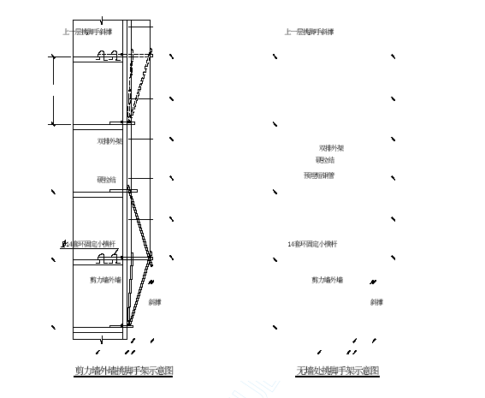
脚手架采用φ48×3.5 钢管及配套扣件搭设。
1.4.2.4.2 施工准备
脚手架按规范要求高出作业层，与工程进展一致。拆下挑挑架时，上层设隔离，以防高处物料等下坠伤人。从二层起，剪力墙上预留φ50 洞，距离同立杆间距，楼面预埋倒U 型φ14 钢环，露出混凝土板面70~80，以便固定钢管，具体见示意图。
一层剪力墙及楼板边预埋短钢管固定挑架斜撑杆。
1.4.2.4.3 搭拆顺序：
①搭设：挑架 挑网 斜撑 立杆 横杆 水平拉结 竹笆及安全网 挡脚板、硬隔离。
②拆除：安全网 竹笆 横杆 立杆 横向拉结 挑网 挑架
1.4.2.4.4 施工方法：
剪力墙外脚手架:
①自二层起在楼面处墙上的留孔处伸出钢管1.5m（室内地1.5m）作为挑架水平杆，室内用扣件锁在预留φ14 钢环上。
②挑架斜撑采用双钢管，外排上端与上层挑出横杆连结，距墙边1.30m，内排在挑杆距墙0.3m 处连接，下端固定在预埋的短挑杆上，紧贴墙面形成三角架。
③在三角架上搭设5 步脚手架，满足三个楼层的施工。
④承力三角架间距同脚手架立杆间距。
⑤每层在穿墙孔处用钢管做硬拉结，拆架时先拆上层硬拉结，再拆脚手架，不得一次性拆除拉结。
⑥脚手架外侧设挡脚板和密目安全网，封闭式。
⑦脚手板均满铺。
无剪力墙处挑架搭设:
①楼面预埋φ14 钢环及短钢管固定承力三角架。
②斜撑下端固定在楼边的预埋钢管上。
③横向硬拉结与楼层边预埋的钢管连结。
④其余同有剪力墙挑架。立杆横距为1m，纵距为1.8m，步距为1.8m，脚手管离墙0.40m，中间每隔12m 设一道剪刀撑，剪刀撑应联接3-4 根立杆，斜杆与地面夹角为45-60 度，剪刀撑应沿步高连续布置，在相邻两排剪刀撑之间，设大斜撑，剪刀撑的斜杆除两端用旋转扣件与脚手架的立杆或大横杆扣紧外，在其中间应增加2-4 个扣结点。
连墙件的设置：垂直方向为每三步脚手设一道，水平方向设置在窗洞。
水平斜拉设置在有连墙杆的步架平面内，以加强脚手架的横向刚度，连墙杆均为硬拉结。
每层脚手架平面均铺设竹笆，脚手外侧设木踢脚板200mm 高，整个外脚手架立面不少于三道，外侧再加挂密目网。
1.4.2.5 屋面防水施工方案
1.4.2.5.1 基层处理
屋面顶应平整坚实无尖角凹坑，局部用胶水加1：3 水泥砂浆找平。屋顶墙体与屋面外，其转角用水泥砂浆做成半径不少于15CM 的弧形，并有一定坡度便于卷材铺贴。
在铺贴前仔细清理楼面的尘土杂物，用高压空气进行清理出屋面。管道部位若有油污、铁锈以砂皮、钢丝刷、溶剂等予以清除。
1.4.2.5.2 挤塑保温板铺设
屋面清扫干净，按照设计要求的标高、坡度做好标高找坡控制线。
按施工规范要求大于36 平方米设置分仓缝，弹出墨线。
挤塑保温板铺设：标高由女儿墙上的控制线控制，分仓缝用木条隔开。
1.4.2.5.3 SBS 防水卷材
如本工程的防水材料选用SBS 防水卷材。
1.4.2.5.4 防水卷材的铺贴
卷材防水施工工艺流程图。

基层表面清理、修补

喷涂基层处理剂

节点附加增强处理

定位、弹线、试铺

铺贴卷材

收头处理、节点密封

清理、检查、修整

施工方法
防水层施工时应先做好节点、附加层和屋面排水比较集中部位的处理，然后由屋面最低标高处向上施工，铺贴天沟、檐沟卷材时宜顺天沟、檐沟方向，减少搭接。铺贴卷材宜采用搭接法，上下层及相邻两幅卷材的搭接缝应错开，长边搭接不少于70MM，短边不少于150MM， 相邻两幅卷材短边搭接缝错开不少于500MM，搭接缝宜用与它材性相溶的密封材料封严，搭接宽度应符合施工规范的要求。
卷材与女儿墙等出屋面结构处的收头做法，按照设计图纸的要求施工。
对天沟、檐口、落水口、变形缝、排汽管、出屋面管道、泛水与卷材收头等特殊部位均须加铺设一层卷材，作为附加层。
1.4.2.5.5 防水工程质量控制措施
1.4.2.5.5.1 严格把好防水层材料质量关。防水层材料除出厂证明、质量保证书，还需进行专项测试，各项指标达到国家规范要求和质量标准，才能进入现场使用。
1.4.2.5.5.2 防水层施工前要严格检查控制基层含水量，未达到标准要求严禁施工防水层。
1.4.2.5.5.3 防水层基层表面质量，要求面层平整、光洁、无凹陷、起鼓、蜂窝等现象。转角处弧形泛水与面层流水泛水必须按设计要求正确到位。
1.4.2.5.5.4 防水层施工完成，应禁止再在其上凿眼打洞。在面层上需施工下道工序，必须采用相应的技术措施，做好防水层产品保护工作和制定专项施工工艺，防止损坏或戳破防水层造成漏水。
1.4.2.5.6 防水工程施工要点：
1.4.2.5.6.1 对所有的防水工程都必须做细部检查，并做24 小时蓄水抗渗试验。
1.4.2.5.6.2 屋面防水工程施工要点：
在抹20 厚1：3 水泥砂浆前，先对结构层混凝土板淋水试验，检查是否有渗漏，对有缺陷的部位用防水砂浆分层抹压修补。
升到屋面以上的管子预留洞用防水混凝土分三次修补密实，并加设柔性防水附加层，收头处固定密封，在管子周围做一圆滑高坡。
1：3 水泥砂浆分遍抹光后，应及时按规范要求进行养护。
1.4.2.5.6.3 卫生间防水施工要点：
预留管道洞口应留成上大下小的“V”形洞口，以便后期嵌填施工更易确保质量。
楼板的地漏，管道大便器接口处应全数检查，用细石混凝土分两次灌密实，大便器接口处用石膏嵌实，管根用沥青麻丝或纤维布分层涂刷，并做成2‰的坡水流向地漏方可进行面料铺贴。
卫生间砖墙根部在清理基层后，浇捣200MM 高C20 素混凝土，防止水流外渗。
1.4.2.5.6.4 外墙防水工程施工要点：
外墙穿墙螺栓临时预留洞等处，在内外墙装饰前必须用加膨胀剂的细石混凝土嵌补密实，并由专职质量员进行检查后，方可进行下道工序。
铝合金窗外框与墙体连接处，在粉刷前，施打专用防水、防渗泡沫剂，并经24 小时渗水试验，确定不渗水后，方可进行粉刷。
铝合金窗顶框与饰面连接时，抹灰要做实，迎水面一块饰面砖多伸下一点，做成鹰嘴滴水。
铝合金窗上的螺丝帽、钉帽都要用相同颜色的玻璃胶嵌实。
1.4.2.6 砌筑工程
1.4.2.6.1 砌体施工工艺：
弹出墙身线→摆砖样→立皮数杆→找出柱上预留钢筋→砌墙。
1.4.2.6.2 砌体材料：
a.材料要求：
① 砌块应随合格证进场，按标准验收后应立即取样检验，合格后方准使用；
②水泥应保持干燥，如遇水泥标号不明或出厂日期超过3 个月等情况，应经试验签定后方可使用，不同规格的水泥不得混合使用；
③砂浆配合比采用重量比，配料要准确，水泥微沫剂的配料精确度应控制在±2%以内；砂、石灰膏配料精确度应控制在±5%以内；
④砂浆宜采用中砂并过筛，不得含有草根等杂物，含泥量不应超过5%；采用混合砂浆时，应将石灰膏再陈伏7 天以上，使其充分熟化；陈伏池中贮存的石灰膏，应防止干燥、冻结和污染。严禁使用脱水硬化的石灰膏；
⑤砂浆采用机械搅拌，拌合时间自投料完算起不得少于1.5 分钟，使砂浆具有良好的保水性；
⑥砂浆应随拌随用；水泥砂浆和水泥混合砂浆必须分别在拌成后3h 和4h 内使用完毕；
b.施工准备：
①将柱中预埋的拉结筋凿出，并将砌体基层清扫干净，在基层上弹出轴线、边线、门窗洞口位置和其它尺寸线，并立好皮数杆；
②在施工前一天，应将砌块充分湿润。
c.施工规范要求：
①砌筑时应先远后近，先上后下，先外后内，采用“三一”砌砖法。在每层开始时应先从转角或定位砖块（砌体）开始，应吊一皮校一皮，皮皮拉线以控制砌块标高和墙面平整度。砌筑时，应做横平竖直，内外搭接，组砌正确，减少砍块，提高效率；
②砌筑时先立皮数杆，柱与墙连接处按要求设拉结筋。每层承重墙的最上一皮砖，在梁或梁垫下，应用丁砖砌筑，隔墙与填充墙的顶面与上层结构的接触处，宜用侧砖或立砖斜，框架下采用标准粘土砖45-60 度斜砌；
③砌块及砂浆均应先作试验，合格后方可使用；
④砌筑工程应与其它工程如安装门窗，预埋件固定、管道安装等仔细并巧妙结合，协调一致；
⑤砌体水平灰缝厚度和竖缝宽度一般为10mm，但不小于8mm，也不大于12mm；
砖砌体采用一刀一灰挤浆法或铺浆法，确保砂浆的饱满度在85%以上；砂浆饱满度用百格网检查，竖向灰缝宜用挤浆或加浆方法使其砂浆饱满，严禁用水冲浆灌缝；
⑥砌体的转角处和交接处应同时砌筑，不能同时砌成斜槎，斜长度不应小于高度的2/3。
⑦宽度小于1m 的窗间墙，应选用整块砌筑，半砖或破损的砖应分散在墙心或受力较小部位。
⑧砌体与构造柱接触处，砖墙应砌成马牙槎，每一马牙槎沿高度方向的尺寸不超过300mm，马牙槎从每一层柱脚开始，应先退后进。
1.4.2.6.4 砂浆试块的留置：每一楼层每一施工段的各种设计强度等级的砂浆，制作一组试块（每组6 块），如果砂浆强度等级或配合比变革时，还应制作试块。
1.4.2.6.5 砌体工程的安全技术：
①砌体高度超过1.2m 以上时，不得继续砌筑，应及时搭设脚手架；控制日砌体高度，防止墙体下沉变形。
②严禁站在墙顶上砌筑、划线、清扫墙面、抹面和检查大角垂直等工作，不准在墙上行走。
③砌筑用的工具应放在稳妥的地方，砍砖应朝向墙内，工作完毕，应将脚手板和墙上的碎砖、灰浆清扫干净，集中下运，不得随意乱丢乱掷，防止掉落伤人。
④雨天施工作好防雨准备，以防刚砌筑的砌体被雨水冲走砂浆，致使砌体质量降低。
⑤用起重机吊运时，应用笼装砖，并不得直接放于跳板上。
⑥在进行高空作业时，要防止碰触裸露电线，对高压电线应注意保持安全距离。
1.4.2.6.6 砌体质量程序控制示意图（见下页）。
砌体工程质量程序控制示意图

砖、水泥、砂准备，出具合格
水平、垂直运输工具准备
平面尺寸、标高、测量放线
脚手架准备
申请砂浆配合比
按图立皮数杆
准备工作
学习图纸和技术资料
学习操作规定和质量标准
书面交底
操作人员参加
上道工序蔽病的补救措施
每一楼层（基础按一个楼层计）或250m2 砌体到少应制作一组试块（组6 块）

技术交底
试块预留、养护、定期试压

预埋件、预留孔按输图施工

墙面平整、垂直、砂浆饱满、按装合理

严格执行配合比、搅拌均匀

材料合格证
砌砖
测量放线
中间抽查
自检
执 行 验 收 标 准

质量评定
外墙：按楼层（4m 高以内）每
20m 抽查1 处；
内墙：按有代表性的自然间数
抽查10%，但不应少于2
间，每间不应少于2 点；
柱子：不应少于5 根

资料整理
不合理的处理（返工）

清理现场，文明施工

试 块 报 告 单

自 检 记 录

质量评定记录

施 工 记 录

事 故 处 理 记 录

1.4.3 装饰施工方案
装饰工程施工部署
装饰工程前,必须由业主组织监理、设计、施工对主体工程进行验收，验收证明单三天内上报质监部门备存，及质监无异疑后才能进行装饰操作。
内墙面、平顶、地面装饰工程结束后，注意做好产品保护工作。
粉刷顺序：先湿后干，先上后下，先粗后细，先砂浆粉刷后贴磁砖地砖。
1.4.3.1 内外砂浆粉刷施工方案
1.4.3.1.1 抹灰前，墙面、顶棚的灰尘、污垢应清除干净并浇水湿润，抹灰前用托线板检查墙面，按平整度和垂直度决定抹灰厚度，当超过限度时，凸处适当凿平，凹处用1：3 水泥砂浆水泥修补，用打底砂浆在墙的上角各做一标准塌饼，遇有门、窗口垛角处要补做塌饼，塌饼尺寸为50×50MM，再根据此二个塌饼，用托线板测做墙面下角塌饼，一般在踢脚线上口，厚度以垂直为准。然后在此二个塌饼之间挂线，每隔1.5 米做塌饼，待塌饼稍干后，在上下塌饼之间抹上宽50MM 的砂浆冲筋，用刮尺刮平，厚度与塌饼平。
1.4.3.1.2 根据塌饼标准做墙面阳角的护角线，每侧宽度不小于50MM，先把门窗框缝隙用1：3 水泥砂浆填塞密实，然后在阳角根据塌饼厚度，粘好八字靠尺，找方、吊直，用1：2 水泥砂浆按45 度斜度分层抹平，待砂浆稍干后，再用捋角器将水泥砂浆捋出小圆角。
1.4.3.1.3 待塌饼和护角线达到强度后，先后进行底层和面层砂浆的粉刷。注意等底层砂浆到了五、六成干的时候，才能进行面层砂浆的粉刷，阴角处用阴角真尺上下通直。
1.4.3.2 保证质量的措施和质量标准
1.4.3.2.1 室内抹灰的环境温度不能低于0℃。小型混凝土砌块面必须涂刷一遍界面剂.
1.4.3.2.2 砂浆每遍厚度为7-9MM，应分层赶平压实。
1.4.3.2.3 抹灰施工完毕后，应注意产品的保护，严禁产品污染。
1.4.3.2.4 抹灰层表面应光滑、洁净，接槎平整，线脚顺直清晰。
1.4.3.2.5 空洞、槽、盒和管道后面的抹灰面应尺寸正确，边缘整齐、光滑，管道后面平整。柱墙与砌体接缝上钉钢丝网，混凝土面粉刷前刷界面剂。
1.4.3.3 仿石砖墙面施工方法
1.4.3.3.1 施工流程：涂刷一遍界面剂→基层粉刷→弹线→面砖铺贴→擦缝。
1.4.3.3.2 施工方法：
1.4.3.3.2.1 弹线前先对基层进行粉刷，然后依照面砖的实际尺寸，根据图纸要求弹出水平垂直控制线。
1.4.3.3.2.2 铺贴面砖前，应先进行浸砖和湿润墙面，并在面砖凉干后才能进行铺贴。
1.4.3.3.2.3 面砖采用水泥浆加胶水作粘结剂铺贴，大面积铺贴前先在墙面两侧粘结砖带，控制墙面平整度。
1.4.3.3.2.4 面砖应位后用灰匙木柄轻击面砖，使之压实与邻面齐平。粘贴5-10 块用靠尺检查表面平整度。
1.4.3.3.2.5 阳角拼缝处用切割机沿砖边切成45 度斜角，保证接缝平直密实。
1.4.3.3.2.6 面砖铺贴完后，需进行清缝，并用水泥浆进行擦缝。
1.4.3.3.3 质量要求:
1.4.3.3.3.1 铺贴前应先对面砖进行检验,保证面砖的颜色一致.
1.4.3.3.3.2 认真做好面砖铺贴前的各项施工准备, 铺贴时粘结剂厚度均匀, 操作时用力均匀, 使面砖拼缝做到平直, 均匀。
1.4.3.4 内外墙涂料：
1.4.3.4.1 基层的一般要求：
基层不得有裂缝或起壳，基层必须经过2-3 周的干燥保养，墙面不得有沾污物、锈点，外墙面应平整而细腻。
1.4.3.4.2 基层处理：
起壳、裂缝、脚手架支撑点及其它破损处应事先补平修正，按要求养护，使其含水率、粗糙性与其它部位相同。
清除墙面一切残浆、垃圾、油污等沾污物。
当存在基层不平整及接缝错位等情况，根据实际近处观看的情况，进行必要的修复处理。
外门窗套已安装完毕，并经过验收合格，女儿墙顶部、阳台栏板顶部抹灰面泛水应向内侧。
涂料施工前应有施工方会同监理、业主对基层墙面的关况如平整、强度、裂缝、粗糙度、含水率等指标进行验收，并做好记录，三方认可后方可进行涂料施工。
涂料施工前应将脚手架的灰尘垃圾清理干净。
1.4.3.4.3 施工准备：
内墙涂料的材料准备应根据实际面积与材料的单耗，必要时可进行现场样板涂刷测算，并计入损耗，正确计算备料。
涂料包装桶上的标签不得损坏，储存和运输应免避日晒雨淋，冬季应避免受冻。
不同型号、不同颜色涂料应分别堆放，当同一型号同一颜色涂料批号不同时，应一并倒入大型容器中搅拌均匀，确保一幢建筑物同一墙面所用涂料不会产生色差。
涂刷开始前应将桶内涂料按使用要求加水稀释，充分搅拌均匀后方可使用，并做到随拌随用。
1.4.3.4.4 施工流程：
墙面批嵌→局部修补→清扫→刮底面腻子一遍一道→第一道面涂→第二道面涂。
1.4.3.4.5 涂料施工：
涂料施工应由建筑物自上而下进行，先在待涂墙面上涂刷底面处理剂（底涂）一度，然后刷二道面涂，每遍涂刷应间隔4 小时，且每道涂料应涂刷均匀，并以分隔缝、墙面阴阳角交接处为界，每道涂料必须结合牢固，施工后24 小时内应避免水及外力损伤。
涂料施工完毕后做好饰面的保护工作，如须局部修补应采用同一品种、同一批号的涂料。
1.4.3.4.6 质量注意事项：
涂料在涂刷时和干燥前必须防止雨淋、灰尘沾污，就避免在雨天、大风及湿度高于85%的环境条件下施工，乳胶漆的施工环境和基面温度应控制在+5℃以上，+35℃以下。
涂料施工后短时间内如遇降雪、降雨、大雾结露等情况，将造成涂膜冲掉或流挂，性能会大幅度降低，因此必须根据天气预报，做好施工安排或进行遮挡养护，产品保护有施工员具体负责。
1.4.3.5 铝合金窗安装
1.4.3.5.1 固定方式
门窗固定方式:
本工程门窗固定采用: 门窗框连接件(铁脚)与洞口墙体连接, 采用机械冲孔胀管螺栓固定或预埋木砖(作防腐处理), 连接件位置排列, 靠门窗框夹角边为150mm, 中间间距不大于600mm。
1.4.3.5.2 2 组装与外观
组装：窗框与扇应装配成套，并拼装好全部小五金，窗制作尺寸允许偏差应符合下表：

项次 | 项目 | 名称 | 单位 | 允许偏差 | 附注
1 | 翘曲 | 框 | mm | 2
1 | 翘曲 | 扇 | mm | 2
2 | 对角线长度 | 框、扇 | mm | 2
3 | 高度 宽度 |  | mm | 0 -2 | 系框的外尺寸

门窗外观：门窗表面应色泽均匀、无裂纹、麻点、气孔和明显擦伤。
1.4.3.5.3 安装方法
安装准备:
材料：Φ8 尼龙胀管螺栓、自攻螺钉、密封膏、软填料、木螺丝、对拔木楔、钢钉、抹布及塑料门窗和附件。
工具机具：吊线锤、灰线包、水平尺、挂线板、手锤、扁铲、钢卷尺、螺丝刀、冲击电钻、射钉枪等。
作业条件：
按图纸规定检查洞口尺寸及预埋木砖的位置和数量，洞口应抹厚约2-4mm水泥砂浆，木蟹槎平厚划毛，其洞口尺寸的允许偏差表面平整3mm，正侧面垂直度3mm，对角线长度3mm，不符合要求时要修整。
在洞口内按设计规定弹好安装线。
操作工艺：
框子装连接件：先把连接件（即铁脚）按与框子成45 度的角度放入框子背后燕尾槽口内，然后按顺时针方向把连接件扳成直角，最后旋进Φ4×15mm 自功螺钉一只固定，严禁锤击框子，以防损坏。
立挡子
首先把门窗框放进洞口的安装线上，用对拔木楔临时固定，校正侧面垂直度和对角线及水平度合格后用木楔固定牢靠，为防止窗框受弯损伤，木楔应塞在边框、中竖框、中横框等能受力的部位，框子固定后，应及时开启窗扇，检查开关活度，如有问题须及时调整。
其次用膨胀螺栓（Φ5×30 自攻螺钉、Φ8 尼龙膨胀管）固定连接件：一只连接件不得少于2 只螺丝。如洞口已预埋木砖，则用2 只木螺丝将连接件紧固在木砖上。
填缝：门窗洞口粉刷前，去除木楔，在门窗周围缝隙内塞入轻质材料（丙烯酸脂或聚氨脂），使形成柔性连接，以适应热胀冷缩，并从框底清除浮灰，嵌注密封膏，做到密实均匀，连接件与墙面之间的空隙内，也应注满密封膏，其浆液应冒出连接件1-2mm，不得用水泥或麻刀灰填塞，以免框架变形。
1.4.3.5.4 五金件安装
铝合金窗安装五金件时，必须先在杆件上钻孔，然后用自攻螺丝拧入，严禁在杆上直接锤击钉入。
1.4.3.5.5 产品保护
门窗扇安装后应暂时取下门扇，编号单独保管，门窗洞口粉刷时，应将门窗表面贴纸保护，粉刷时如框扇沾上水泥浆，应立即用软料抹布抹洗干净，切勿使用金属工具擦刮，粉刷完毕，及时清除玻璃槽口内的渣查，产品保护有施工员具体负责。
1.4.3.6 地面垫层及面层施工方法
1.4.3.6.1 施工准备
材料
水泥：宜采用32.5R#以上硅酸盐水泥、普通硅酸盐水泥和矿渣硅酸盐水泥。
砂：中砂或粗砂，过8MM 孔径筛子，含泥量不应大于3%。
作业条件
混凝土垫层地面施工前应弹好+50CM 水平标高线。
室内门框和楼地面预埋件等项目均应施工完毕并办好检查手续。
各种立管和套管，孔洞边位置应用细石混凝土灌好修严。
地漏处找好泛水及标高。
1.4.3.6.2 操作工艺
基层清理：地面基层，地墙相交的墙面，踢脚板处的粘杂物清理干净，影响面层厚度的凸出部位应剔除平整。
洒水润湿：在施工前一天洒水润湿基层。
冲筋贴灰饼：根据+50CM 标高水平线，按图纸分仓缝要求支好模板，并安装模板内中间放好Φ16，L=400mm，@传力杆纵横都放置，浇混凝土采用分格隔格浇捣，浇捣时用2.5 千瓦平板震动机来回震实，然后用抹光机打平。
铺水泥砂浆压头遍：配合比为水泥：砂=1：1.5，稠度应小于3.5CM, 用木抹子赶铺拍实, 木杠按模板标高刮平, 用木蟹抹子搓平, 吸水后铁抹子压光,上述操作均在水泥砂浆初凝前进行。
第二遍压光：在压光头遍之后，水泥砂浆凝结，人踩上去有脚印但不下陷时，用铁抹子压第二遍，要求不漏压，平而出光。有分格的地面压过后应用溜缝抹子溜压，做到缝边光直，缝隙明细。
第三遍压光，水泥砂浆终凝前进行第三遍压光，人踩上去稍有脚印，抹子抹上去不再有抹子纹时，用铁抹子把第二遍压光留下的抹子纹压平、压实、压光，达到交活的程度。
养护：地面压光交活终凝后，用塑料薄膜1 层，草袋二层进行覆盖，并浇水湿润，养护时间不少于15D，养护期间不允许压重物和碰撞。
1.4.3.6.3 质量标准
表面洁净，无裂纹、脱皮、麻面和起砂等现象。
地漏和有破度要求的地面，坡度应符合设计要求，不倒泛水，无渗漏，无积水；抹面与地漏（管道）结合严密平顺。
水泥砂浆应与墙面结合牢固，局部有空鼓长度不大于200MM，且在一个检查范围内不多于两处。
1.4.3.6.4 成品保护
施工操作时应保护已做完的工程项目，门框要加防护，避免推车损坏门框及墙面口角。
施工时应保护管线、设备等位置。
施工时保护好地漏、出水口等部位的临时堵口，以免灌入砂浆等造成堵塞。
施工后的地面不准再上人剔凿孔洞。
楼面保护采用铺设50mm 的砂子,拆模人员应多人配合, 稳拆轻放。
1.4.3.6.5 质量注意事项
地面起砂, 水泥过期标号不够, 水泥砂浆搅拌不均匀,水灰比掌握不准,压光不适时而造成, 施工时水泥黄砂应符合材质要求, 严格控制配合比, 压光应在终凝前完成交活.
空鼓裂纹: 基层清理不干净, 前一天没认真洒水润湿, 涂刷水泥浆与铺灰操作工序的间隔时间过长造成, 施工时应保证用料符合要求, 基层清理应认真,铺灰, 压实应掌握好时间, 保证垫层, 面层应有的厚度.
地面不平和漏压: 水泥砂浆铺设后边角,管根刮杠不到头, 搓平不到边,容易漏压成不平, 施工时应认真操作.
倒泛水: 有垫层的地面在做垫层时坡度没有找准, 面层施工前庆检查基层泛水是否符合要求,面层施工冲筋时找好泛水.
地砖面层：公用走道地面贴防滑地砖。地砖之间不留缝隙。
清除面层的垃圾。
找规矩、弹线。根据地砖的规格及走道的净尺寸进行纵横两个方向弹线，使非整砖靠在墙脚处。
贴砖。根据所弹纵横线，先贴两头两排地（砖冲筋），以此两排地砖为基准，在两排地砖之间拉通线，以此线控制地砖的位置、标高及平整度，每块砖跟线由里向外铺贴。铺贴操作：a.在砂浆糙面上先披一道粘合剂厚约2~3MM；b.砖的背面向上抹铺粘合剂。贴线把地砖贴好，使砖上楞和线相平，然后拔缝修整；c.用木锤砸实找平。
勾缝：地砖之间不留缝隙，要求地砖拼缝平直。在缝隙内用扫帚把水泥来浆扫入缝隙贯实。
对于有损坏及高低不平的砖块要及时更换修整。
养护：面砖铺完后，48 小时先洒水养护，并妥善保护，未凝固前不得行走和碰撞。
地砖铺贴质量要求：a.铺贴牢固无空鼓，表面洁净，图案清晰，色泽一致，接缝密实均匀，周边顺直，板块无裂纹、掉角和缺楞；b.踢脚板标高一致,离墙厚度一致;c.楼梯踏步宽度一致相邻两步高差不超过10MM；d.电梯门洞及强、弱配电室门洞口处地砖铺贴时要稍做出排水坡，不得使水流入门洞内。e.表面平整度、踢脚板上口平直度及缝格平直度均不大于2MM。
1.4.3.7 装饰工程质量控制措施
1.4.3.7.1 结构质量经上级质监部门验收合格后，才能进行内外装饰工程。
1.4.3.7.2 室内装饰工程施工前，原则应屋面防水工程施工完成后才能进行，否则，要采取专项保护措施才能进行。
1.4.3.7.3 室内装饰工程施工前各类立管、支管管道设备安装完毕必须进行试压合格后才能进行。
1.4.3.7.4 混凝土表面的抹面，应按设计要求，或征得监理业主同意基层表面要采取专项技术措施，提高抹灰层与混凝土表面的粘结力。
1.4.3.7.5 抹灰工程的表面，不得有爆灰和裂缝，各抹灰层之间及抹层与基层之间应粘结牢固，不得有脱层、空鼓、裂缝等缺陷。一般抹灰与装饰抹灰工程质量的允许偏差，应符合规范标准。
1.4.3.7.6 铺设各类地面面层一般在室内装饰工程基本完工后才能进行。
1.4.3.7.7 地面面层或找平铺设前，基本表面一定要清理干净。基层（混凝土）表面光滑，应采取专项措施，才能进行施工，防止面层产生起壳现象。
1.4.3.7.8 水泥砂浆面层粉面应预先做好砂浆“踏饼”，随铺随拍随抹平，全过程粉面压光工作必须在砂浆终凝前完成。
1.4.3.7.9 水泥砂浆面层根据季节气温具体情况，做好洒水养护工作。
1.4.3.7.10 门窗框安装完毕，即进行检查门框水平位置、标高、垂直度、牢固性及与结构留洞之间缝隙，达到质量标准后，才能进行墙面饰面工程。
1.4.3.7.11 门窗外框与墙体间的填塞应按设计要求用料嵌饱满密实。铝合金门窗表面需填嵌密封材料时，槽口深不应小于5 毫米。
1.4.3.7.12 墙面涂料工程选用的批嵌腻子应牢固不得粉化起皮和裂缝，批嵌时应平整，打磨要光滑。
1.4.3.7.13 涂料涂刷质量关键之一是基体含水率大小。根据不同的基层与采用的不同性能的涂料，严格控制含水率。未达到“规范”或设计要求允许值，暂缓表面涂刷施工。特别是余刷溶剂或油型涂料更要加倍注意，谨慎操作。
1.4.4 安装施工技术方案
1.4.4.1 给排水施工技术方案
1.4.4.1.1 施工前技术人员必须认真熟悉图纸和有关技术资料，对给排水、消防的工作介质、流程、压力、温度等技术参数和使用的材料、设备的型号了解清楚，做到心中有数。
1.4.4.1.2 施工技术人员必须按确认的管道综合布置图制定出各系统的施工作业指导书，编制施工质量要求和施工安全措施，施工前对班组施工人员作详细的施工技术交底，并作好技术交底记录。
1.4.4.1.3 管道的安装应符合下列顺序“先立管、竖井、后横管、主水平管，先地下后地上，分层、分段、分系统地进行。
1.4.4.1.4 主楼排水管_包括废、污_采用柔性抗震排水管，要经水压试验合格方可安装，试验压力为0.1Mpa 停留5 分钟不渗不漏为合格。
1.4.4.1.5 对于各系统的总管，施工技术人员须统筹兼顾，确保各系统的总管合理布局，确保工程质量，并应考虑便于维修和护理。
1.4.4.1.6 管道和设备安装前必须清除管内和设备内的污垢、氧化物等杂物，在下道工序施工前应及时封闭敞管口，以免杂物灌入影响整个系统的完工。
1.4.4.1.7 敷设的平面管道，在穿越沉降缝时应增设不锈钢柔性接头。
1.4.4.1.8 本工程所有卫生间采用卫生洁具，要求搬运时要轻拿轻放，以免损坏，安装完毕后作好相应产品保护，以免水泥浆沾污。
1.4.4.1.9 试压要求：
试压前应对管道系统进行完整性检查，核对管子、配件、 阀门支架等安装是否符合施工图要求。
试压前对不参与试压的设备、仪表等用盲板加以隔离，待试压完毕后予以恢复。
试压前在管道最高处设放空阀和放空管，放空管不得随意排水，应接入就近排水点。
各系统试压工作应在国家规范规定的环境温度以上进行，不然应有防冻措施。
试压时要注意主管的最低处必须有牢固的支撑，各层的支架也要事先固定牢靠。
压力表精度不低于1.5 级，仪表的满刻度值为最大被测压力的1.5-2 倍。
试压过程中，如发现压力表指针突然下降，响声异常或明显变形等，立即停止升压，查明原因，如有泄漏不得带压修理，待缺陷消除后再重新试压。
1.4.4.1.10 各系统管道试验压力合格的标准：
上水管：供水总管试验的压力为2.9Mpa 三小时内无渗漏，压力下降不超过0.5％为合格，减压阀后管道试验压力为0.1Mpa-0.45Mpa，10 分钟内压力不下降无渗漏为合格。
排水管及透气管：管道施工完后做灌水试验，水头不低于3 米，三小时内无渗漏为合格。
1.4.4.2 电气工程配管施工方案
1.4.4.2.1 电气工程配管施工方案和技术措施
平面顶上安装的管线、电气配管应按确认管道综合布置图要求施工并管道密切配合。
电气设备应在土建结构具备条件下方可安装。
施工用的管材、线材必须符合施工图要求，并具备合格证和材料质保书证明。
管线的走向、定位严格按施工图的布置施工。
密切与土建配合，进行电气预埋、预留，同时做好隐蔽验收单记录。
配管过程中作好静电接地和接地跨接，消除管口毛刺等通病。
管与接线盒连接必须加管垫，尽量避免电气管的交叉，以免影响土建楼板的保护层。
暗盒、箱应紧贴模板，且要堵满堵实，绑扎固定牢靠，并在模板上做好标记。
电气管道不允许用电焊或气焊割，须用细齿锯或砂轮切割机切断，切断的管口应平直，且要去掉管口毛刺。
1.4.4.2.2 电气工程配线施工方案
配线前进行数量、规格、型号检查，应符合施工图要求，照明线相色按规范分清。
导线的连接应搪锡或使用压线帽，使用压模时，其规格必须与线芯截面一致。
导线进出管口处应加护口，要求先紧护口后穿线，垂直管口应做密封处理。
1.4.4.2.3 电气工程电缆敷设施工方案
电缆敷设前，应据施工图检查电缆保护管、电缆桥架、电缆沟支架等是否安装完毕，整个路线有无障碍，保证电缆敷设渠道的畅通与完好。
电缆到达现场，应检查核对电缆的规格、型号、数量是否与施工图要求相符。
电缆必须具备合格证，敷设前，应先进行绝缘电阻测定合格后方可进行敷设。
电缆敷设时，其支持点间距、弯曲半径应符合规范要求。
桥架内的电缆敷设不能有交叉重叠和严重扭曲的现象，要保 证电缆一定的弯曲半径，并做好标志牌。
电缆穿过保护管进出口，应填塞密封。
电缆终端头、中间头的制作，应经培训的熟练技术工人进行操作，并做好绝缘测定、耐压试验以及挂标志牌。
电缆与柜盘的连接，必须依据系统图对号入座，反复核定和检查，不得有漏接错误现象，应连接牢固可靠，并有编号和挂标牌。
电缆敷设时设专人统一指挥专人负责，若电缆敷设遇不宜滚转滑行处，需用人工传递到位。
1.4.4.2.4 电气照明工程施工方案
所有照明装置到现场后，做好检查验收，确保装置部件、附件的完好齐全，其型号、规格符合设计，并具备合格证。
由于照明灯具属易损器件，所以在现场搬运时注意保护，不得损坏。
照明或诱导照明灯具安装时，应按施工图布置，不得错装、漏装。灯具的外形需与装修线保持一致，做到横平竖直，以免影响室内的整体效果。
灯具接线应牢固可靠，灯具固定装置应可靠固定，不得有松动、脱落现象。
灯具在未装前进行试亮，然后再安装。
同一层面的所有照明开关插座的标高、布置应一致，其表面不得凸出或凹陷墙面，做到横平竖直，固定牢固。
混凝土结构的安装灯具可用膨胀螺栓固定，如有压形板结构，安装灯具可用楔形螺栓固定灯具支架。
灯具、形状安装完毕未交工前，需采取成品保护措施，确保照明装置的完好无误。
1.4.4.2.5 防雷工程施工方案
防雷接地必须牢固可靠，利用建筑物立柱内钢筋作为防雷引下线，其内的对角主筋可靠焊接，必须贯通。
所有的电气设备和电气装置及电线管、线槽、桥架的金属外壳用电焊垮接连成崐一不断的导体，与PE 线接通，与公共接地网络焊接。
本工程各系统的机房设置保护接地和工作接地要有独立的接地系统，接地电阻不大于4 欧姆，要保证工作接地线上无电流。
避雷、接地所用材料应符合设计要求，并有合格证。
所用器材的型号、规格应与设计一致，其布局走向应按施工图施工。
避雷、接地线搭接长度不得小于规范规定，其搭接采用电焊。
1.4.4.2.6 调试工程施工方案
1.4.4.2.6.1 生活给水
调试前应把各控制阀逐层打开，检查各用水点的出水情况。
确定各用水点的供水到位后，对各层卫生洁具按规范要求进行校水试验盛水24 小时，脸盆、马桶水箱盛水到溢水口，检查洁具是否渗漏，是否有损坏。
洁具盛水试验后作通水试验，检查洁具排水管路是否畅通，是否渗漏，并及时解决出现所问题。
1.4.4.2.6.2 排水系统
逐层打开各自排水管清扫口，清理管内杂物，清理完后即封闭，要求逐一清理避免遗漏。
逐根对排水立管进行通水、灌水、通球试验，做到立管畅通无阻球径一般为管径的1/2-2/3。
1.4.4.2.6.3 电气系统
低压配电系统调试送电前切断所有开关，对主母排及干线电缆进行绝缘复查，并检验连接线、表等的紧固；
分离主干母线与二次控制电源，用临时电源送电于二次控制回路，进行受电开关、母联开关及分路形状的各个性能、状态试验；
以上工作完成后低压系统受电，在复查分路主干线、绝缘后，在低配进行分相送电及电压检查；
以上试验确认与设计要求无误后，书面形式通知允许送电并 挂牌。
照明系统
控制要求复查供电回路及绝缘电阻复查；
按照图纸及灯头的型号、座标及其它要求检查；
分别对应急及公用系统进行分相送电；
检查开关控制的数量、部位、顺序是否符合设计要求。
1.4.4.3 特殊气候条件下施工的质量保证技术措施
1.4.4.3.1 雨季施工质量保证技术措施
1.4.4.3.1.1 浇捣混凝土前应与气象部门作好联系，尽可能避免在大暴雨天内浇捣混凝土。
1.4.4.3.1.2 如果浇捣混凝土时恰逢下雨，应随雨量大小，随时测定砂石含水量，调整混凝土配合比。
1.4.4.3.1.3 现场应准备足够的防雨应急材料如油布、塑料薄膜，在振捣密实的同时铺设覆盖材料如油布、塑料薄膜尽量避免混凝土遭受雨水冲刷，以保证混凝土质量。
1.4.4.3.1.4 做好施工现场的排水和四周的清理工作，防止积水和淤泥。
1.4.4.3.1.5 如在施工过程中突遇大暴雨，应做好人员配置，加强施工管理力量。确实无法施工时，可留设施工缝，但应做好施工缝的处理工作。
1.4.4.3.2 高温季节施工质量保证技术措施
1.4.4.3.2.1 在高温季节，浇捣完成的混凝土应及时加强养护，外露部分应覆盖草包。
1.4.4.3.2.2 混凝土应按气温与技术性能要求掺加缓凝剂。
1.4.4.3.2.3 混凝土输送管的表面应包二层麻袋并用水保持湿润状态，避免输送管直接受阳光曝晒，使混凝土坍落度变小。
1.4.4.3.3 冬季施工质量保证技术措施
1.4.4.3.3.1 当室外日平均气温连续五天低于5℃或每日最低温度低-3℃时，应按冬季施工要求组织施工。
1.4.4.3.3.2 采用以蓄热法和掺化学剂相结合的防冻保温办法，并辅以调整混凝土配合比，控制混凝土水灰比等措施来保证混凝土质量。

主要项目施工方法说明
1.5.1 围护工程拟采用4 台搅拌桩机，分包给在我公司具有较高信誉及资质的专业分包单位名录中。
1.5.2 基坑降水。
1.5.3 地下土方工程：采用分幢分段开挖，用国产加长臂反铲挖掘机2 台开挖，人工配合修整，素混凝土垫层紧跟的施工方法。
1.5.4 模板工程：墙、柱、模板采用18MM 喷塑竹夹板，标准层板底模采用12MM厚喷塑竹夹板，支撑系统采用Φ48×3.5 钢管，转换层模板支撑见“转换层施工方案”。
1.5.5 钢筋工程，Φ14 以上钢筋接头采用闪光焊墙，暗柱钢筋采用电渣压力焊，Φ12 以下采用绑扎, 施工现场水平钢筋接头可采用套筒挤压连接。
1.5.6 混凝土工程：全部采用商品混凝土，地下室部位混凝土工程采用2 台汽车泵送。主体施工时，4 层以下工程采用汽车泵送，4 层以上采用固定泵输送，固定泵采用4 台。
1.5.7 垂直运输，计划用3 台双笼人货两用梯，1 台80TM，1 台100TM 的塔吊。
1.5.8 脚手架工程，计划8 层以下采用落地钢管脚手架，8 层以上采用爬升架或槽钢悬挑式钢管扣件脚手架。
1.5.9 装修工程：按计划结构分2 次验收，内墙可提前粉刷，外墙从上到下施工，各安装班组积极配合土建，按装修计划做及施工段划分做好搭接工作。
1.5.10 各安装班组随着主体结构配合土建交叉进行, 电梯安装由土建结构封顶45 天内进行安装。

基坑开挖及围护方案

基础土方开挖方案
2.1.1 基坑土方开挖
本工程土方开挖厚度为2~4M，采用反铲挖土机在坑上作业。
2.1.1.1 单体工程土方1000~3000M3 左右，一台挖土机连续作业，3 天可施工完一个单位工程的土方开挖结束。
2.1.1.2 由于场地较小，开挖土方时配备自御汽车运土，坑底配备适量的人工清土。
2.1.1.3 因基坑为长狭形，挖土机呈之字形移位开挖土方，从基坑一端向另一端平行开挖。
2.1.1.4 机械在左侧施工时，右侧坑底由人工清土至设计标高，并将清出土方直接抛至尚待机械开挖的开挖口处，待挖土机作业时一并挖出，减少人工运土出坑。挖土机到右侧作业时，人工左侧清土。人工清土速度应与机械挖土进度保持一致，并留有适当的作业间距。
2.1.1.5 土方开挖前，应沿开挖灰线切出土印，以便操作人员选择适当的落铲部位。
2.1.1.6 基坑周围设1.2m 高的钢管护栏，运土车出入处留缺口，待土方结束后封闭合拢。
2.1.1.7 人员上下基坑设专用楼梯通道。
2.1.1.8 机械挖土时，挖土机不得碰撞工程桩。开挖前，应每间隔15m 设置好对围护结构、道路周围的沉降，水平位移观测点，并做好原始记录。
2.1.1.9 为确保基础施工期间周围环境的安全，监测时间应在挖土前到回填土结束止，其挖土及混凝土基础完每天不少于二次，以后每天一次。监测期间，如遇异常情况或接近控制变形值时，应及时报警与有关部门联系，落实措施后，方可继续施工。
2.1.1.10 开挖的准备工作及注意事项
针对本工程的特点及实际情况，结合我公司多年的基础施工经验，本工程在基础施工期间着重针对性地采取如下技术措施，以确保施工安全及保证工程质量。
2.1.1.11 挑选个有较强协调能力的施工开挖队伍,做好各方面的物质准备及技术准备。
2.1.1.12 挖土时，工程桩周围土体用人力铲平，严禁挖机抓斗抓挖，以免损坏工程桩。
2.1.1.13 基础施工期间，基坑四周2.5M 内严禁堆载，以减少对土体的压力，保证边坡安全稳定。
2.1.1.14 基础施工期间，加强对周围环境的监察，发现异常情况及时采取措施。
2.1.1.15 挖土前，对自然地面进行仔细标高测量，如发现自然地面标高超高，将给予挖除，控制在今后室外基层底。应对红线桩及建筑物的定位桩进行核准。
2.1.2 开挖方法及技术措施
2.1.2.1 本工程基础为筏板基础，基础挖深在1.45 米（27#-30#楼）、2.85 米（31#楼）、3.86 米（地下车库）左右，挖土采取围护桩加局部踏式1:1 放坡（放坡面用50MM 钢筋网细石护坡）。
2.1.2.2 本工程挖土时配合人工凿桩，部分桩头混凝土碎块粉碎成粒径＜7cm 的碎石用以填实盲沟或道渣垫层。
2.1.2.3 混凝土垫层施工紧随挖土分块进行，不使坑底长时间暴露，垫层采用自拌混凝土。
2.1.2.4 在基坑外围靠基坑处用C10 细石混凝土浇150 高的拦水坝，以防雨水等流入基坑，同时周边布置钢管栏杆，栏杆高度不少于1.20 米。
2.1.2.5 开挖过程中若遇明暗浜，则立即通知设计采取换砂等基底加固措施，挖土时周边考虑600MM 工作面及明排水沟。
2.1.2.6 挖土方到一定程度后，应组织人员用竹笆、防滑木条，Φ48 钢管搭设下人坡道，坡度为1：2。
2.1.3 挖土工艺流程

设备进场

由1.0 挖掘机开挖至承台-1.45-3.86M 标高上20CM

最后200～300 厚土由人工铲平至设计标高点

垫层施工

2.1.4 土方工程施工质量标准
2.1.4.1 土方施工必须符合《建筑地基基础工程施工质量验收规范》GB50202-2002。
2.1.4.2 土方工程质量允许偏差及检测方法

项目 | 允许偏差（mm） |  | 检验
项目 | 基坑挖方 | 填方（机械） | 方法
标高 | +0 -50 | ±100 | 用水准仪检查
长度、宽度 设计中心线向两边量 | +200 -50 |  | 经纬仪、用钢尺量
2.1.5 挖土质量施工管理
2.1.5.1 挖土进场后即编制挖土工程施工组织设计，提交监理和业主审定后才能进行施工。
2.1.5.2 严禁超挖，用水准仪控制好挖土标高,随时做好水平标志；
2.1.5.3 挖机挖土施工尽量避免撞击工程桩；
2.1.5.4 基坑土方收底施工方法
机械开挖标高达到离设计高度200 至300MM 时，必须采用人工修整，并对坑底标记进行控制。
基坑底标高的控制，由测量技术人员将水平高度引测到基坑周边稳定的结构上，并做好明显的标志。
施工技术人员将水准标高引测到近基坑底标高处的周边工程桩上，并做好标记。
挖土施工人员根据测量标记采用固定丈量的量具，将坑底土方修理平整。
坑底土方开挖若有超深时，必须采用碎石填平，严禁采用松土回填。
盲沟开挖应按施工方案的要求，严格控制沟底流水方向。
2.1.5.5 凿桩、锚筋
锚桩时，应先定出桩顶的设计标高，还要标出桩顶预留钢筋标高位置，锚桩时，采用人工凿桩，本工程桩顶伸入底板100MM，凿出预制桩四角主筋用四根相同钢筋锚入承台底板或地梁≥35d，要求双面焊≥5d。锚桩工作应紧随挖土进程，凿桩残渣由人工带出坑外。
2.1.6 劳动力的组织准备
主要劳动力的人员配备表

机械及工种 | 机械台数 | 人数 | 班制 | 配备人数 | 备注
挖土机司机 | 2 台 | 2 | 2 | 4 | 24h 作业
运土方汽车司机 | 10 辆 | 10 | 2 | 20
机修人员 | 1 | 3 | 1 | 3
电工 |  | 2 | 2 | 4
修土配合人员 |  | 15 | 2 | 30
场地清理人员 |  | 2 | 2 | 4
管理指挥人员 |  | 5 | 2 | 10

2.1.7 土方开挖安全要求和安全保证措施
2.1.7.1 开工前要做好各级安全交底工作，根据本工程施工机械多，配合工作多，土质条件差以及运土路线复杂等特点，制定安全措施，组织职工贯彻落实，并定期开展安全活动。
2.1.7.2 挖土机的把杆旋转区域严禁站立其它人员施工。
2.1.7.3 运土车辆出大门时，应有专人指挥，避免发生事故。
2.1.7.4 当挖土司机视线不清时应配置专职指挥。
2.1.7.5 运土车辆出大门时，应有专人检查车轮是否带泥，并及时清理和做好大门口的保洁工作。
2.1.7.6 每天检查车辆挡板和挡土设施是否完好，并及时进行修复。
2.1.7.7 下雨期间进行挖土时，车辆行走的施工道路，宜设草包及防止污染物品，防止车辆污及场外道路环境。
2.1.7.8 工地全封闭施工，大门口设水龙头、排水沟、集水池，出场时必须冲洗干净，方准离开工地，不准将污泥带出门外，影响市容。

基坑内排水
2.2.1 沿坑周边设400×400 砖砌体水沟；基坑底沿横向（短向）设1~2 条300×350排水盲沟，沟内填碎石或煤渣，上铺混凝土薄板。
2.2.2 在坑内设集水坑1 个，与排水沟连接，集水坑中放一个型钢骨架柜，柜外围细目2.0 钢丝网，柜外填煤渣用以过滤水中泥土。
2.2.3 设自动水泵一台将集水坑中的排出基坑，排至场内的排水沟。
2.2.4 场地排水
沿建筑物四周设400×400 排水沟，并设沉淀池，经沉淀后排入城市排水管。

基坑围护方案
2.3.1 工程概况
27#-30#（31#楼有一层地下室），均采用PHC 予应力管桩及筏板，地下车库采用梁式筏基。若自然地面平均设计标高按-0.35 计，则27#-30#楼基坑开挖深度为1.45m，31#楼基坑开挖深度为2.85m，地下车库为3.86m。
2.3.2 工程地质条件
本场自地表至6.8m 深度范围内的土层以粘性土、粉土、粉砂为主。在基坑开挖深度影响范围内的土层为:
① 耕土 厚1.39m 左右。
② 粘土 厚3.58m。
③ 粉质粘土、夹粉土 厚2.31 米
④ 粉土 厚2.93m
2.3.3 建筑地基基础工程施工质量验收规范（GB50202-2002）。
2.3.4 围护方案
2.3.4.1 基坑支护：我单位建议31#楼及地下车库基坑采用深层搅拌桩加钻孔灌注桩支护。施工顺序：先施工主楼，后施工地下车库。
若整个地下室一起开挖，则造成施工用地困难，材料运输也成问题，且地下工程完成后，地下车库顶板上不能行驶重车，施工运输、材料堆放均存在问题，同时，对资金流通、工期都不利。从基坑安全度出发，分块开挖缩短了基坑敞开面的长度，可使位移减小。故本方案拟按先开挖主楼，建造到一定时间后再开挖地下车库。
2.3.5 施工保证
2.3.5.1 在按排施工顺序时，围护桩应尽早施工，另则，养护期越长越有利，养护期增长，围护墙的位移将减小。
2.3.5.2 主楼基坑开挖时，面向地下车库的内侧用二阶放坡开挖，帮助边坡维持稳定，坡面做细石混凝土护坡。
2.3.5.3 基坑内坑底以下设置水泥土暗敷，能有效减小墙身位移，水泥浆仅喷到坑底标高。
2.3.5.4 坑周地面在规定范围内严格限制堆载，防止因重载对围护墙的水平挤压力引起大位移。
2.3.5.5 塔吊基础另行处理，共有6 只电梯井加深2.4M，坑四周须有搅拌桩包围封闭，以防开挖时发生流砂管涌现象。
2.3.5.6 施工期间加强各项观测工作，做到信息化施工。
2.3.6 围护桩施工前准备
2.3.6.1 做好各种主要材料的试验（水泥的安定性、钢材的原材、焊接、砂石的筛分试验、混凝土级配等）。
2.3.6.2 根据施工现场合理布置好场地，确定桩机走向。
2.3.6.3 根据施工图纸放出搅拌桩内外边线，并且用石灰水放出两道线，保证内边线与拟建建筑物的施工距离。
2.3.6.4 引测搅拌桩±0.00 并在支护范围四周做好标志。
2.3.6.5 开挖土方，挖除搅拌桩部位的多余土方，其目的在：
2.3.6.5.1 确保桩顶面的标高。
2.3.6.5.2 根据以前施工的多次经验，水泥浆充砌土体搅拌后，打桩面一般能增高50CM 左右。
2.3.6.5.3 工程开工前，组织有关人员进行技术交底，熟悉工程图纸和工程地质资料。
2.3.6.6 搅拌桩施工工艺
2.3.6.6.1 定位：用激光经纬仪、测距仪按设计图纸定好桩位中心线，移动搅拌桩机到位，必须保证机具平稳、垂直、牢固。
2.3.6.6.2 预搅下沉：待深层搅拌机的冷却水循环正常后，启动搅拌切土下沉。
制配水泥浆：待深层搅拌机下沉到一程度，即开始按设计确定的配合比拌制水泥浆，待喷浆前将水泥浆及时放入集料斗中，保证水泥浆不离析。
2.3.6.6.3 提升、喷浆、搅拌：深层搅拌机下沉到桩底标高时，开启灰浆泵将水泥浆均匀的压入地基中，并且边喷浆边旋转提升，同时严格按照设计确定的提升速度，喷浆时提升速度≦0.5M/分。
2.3.6.6.4 重复下沉搅拌：深层搅拌机提升到设计加固深度的顶面标高时，再次将搅拌桩机边旋转钻入土中，复搅至设计深度后再将搅拌机重复以上工艺，按四搅两喷工艺施工，做到灰量足、搅拌匀、搭接紧。
2.3.6.6.5 每个台班制作一组试块（3 块），养护保存好，留作28 天后抗压强度试验。
2.3.6.6.6 清洗：向集料斗中注入适量清水，开启高压泵，清洗全部管线中残存的水泥浆，并将粘在搅拌头上的软土清洗干净。
2.3.6.6.7 移位：桩机移位后，必须按设计图纸及时插筋，这样有利于泥土和钢筋的粘接。
2.3.6.6.8 重复1-8 的步骤，进行下一根桩的施工，搭接严格按20CM 控制。
2.3.6.7 围护桩施工质量保证措施
2.3.6.7.1 确保定位质量措施：
2.3.6.7.2 首先按照设计图纸要求放出内边线，并反复校正。
2.3.6.7.2 内边线经验收合格后方可定出桩位，进行下步施工。
2.3.6.7.2 确保桩位措施：
2.3.6.7.2.1 内边线放出桩位中心轴线，并用小毛竹定好中心点。
2.3.6.7.2.2 校对桩位中心轴线，桩位经验收后方可正式施工。
2.3.6.7.3 确保桩顶、桩底标高措施：
2.3.6.7.3.1 基槽开挖时，利用两侧钉好定位桩，并引测±0.00，在桩上做好标志。
2.3.6.7.3.2 基槽开挖后，利用两侧的引出桩复核搅拌的标高。
2.3.6.7.4 确保桩位垂直度措施：
在铺设道轨时应使两边的土体在同一水平线上，使道轨下的枕木水平，且保证枕木的均匀沉降，保证桩机水平，钻杆垂直。
2.3.6.7.5 确保加固强度和均匀性：
2.3.6.7.5.1 压浆阶段不允许发生断浆现象，输浆管道不发生堵塞。
2.3.6.7.5.2 严格按照设计数据，控制喷浆量和提升速度（小于0.5 米/分）
2.3.6.7.5.3 控制重复搅拌时的下沉和提升速度，以保证加固范围内每一深度。
2.3.7 深层搅拌桩质量保证措施及质量验收
2.3.7.1 严格遵照边坡支护设计图纸施工。
2.3.7.2 桩顶浆面为3.00M，并以1：1 放坡，外浇50MM 钢丝网C20 混凝土斜坡与L 为3.5M 的水平面50MMC20 素混凝土连成一片。
2.3.7.3 为保证搅拌桩的垂直度，起吊设备的平整度偏差不超过1%，桩位布置不大于50MM，桩位偏差不大于4%。
2.3.7.4 用流量泵控制输浆速度，使注浆泵出口压力保持0.4-0.6MPq，使搅拌提升速度与输浆速度同步。
2.3.7.5 压浆阶段不允许发生断浆现象，输浆管道不发生堵塞，如施工中发生断浆现象，应待恢复正常供浆后，将钻机钻到停浆面以下50CM，再开始提升喷浆。
2.3.7.6 严格控制重复搅拌浆的下沉和提升速度，以保证加固范围内每一深度均得到充分搅拌。
2.3.7.7 相邻桩的施工间隔时间，不能超过24 小时，如超过24 小时的桩体在喷浆时，适当多喷一些水泥或中间补打一根桩。
2.3.7.8 水泥必须具有质保书和28 天强度补报单，施工前应进行复验，合格后方可用于工程。水泥浆不得离析，严格按设计配合比配置，每桶浆搅拌时间不少于2 分钟，使浆液得到充分搅拌，另外由于搅拌桩顶放置钢筋，并应对桩顶2-3M 内再增加一次搅拌和输浆液，以提高桩顶强度。
2.3.7.9 施工过程应有专人负责记录，如实记录、详尽、完善并及时汇总分析，发现不符合要求应立即纠正。

底板及墙体等裂缝控制的方案
随着预拌混凝土的推广应用，梁板结构混凝土裂缝的控制越来越成为业主、监理和施工单位关注的问题，我公司在高层建筑施工中为减少或防止裂缝的发生中总结了部分经验。

楼板裂缝的控制方案
楼板裂缝主要有房间四角处斜裂缝（45 度），支座裂缝（楼板与梁及墙相交部位的支座裂缝）板面分布不规则裂缝（有直缝及不规则裂缝），产生原因主要有设计和施工二方面的原因。在施工中我们采取以下措施：
3.1.1 混凝土生产质量要严格控制混凝土中骨料的用量占体积的70%左右，必须注意粗细骨料的质量，石子宜用5-25MM，含泥量小于1%，砂子应用2.8-3.0中砂，含泥量<2%,度砂率控制在40%, 水泥应根据楼层混凝土强度的不同选择同厂家同品种混凝土级配, C30 以上采用42.5MPa, C30 采用32.5MPa, 非早强型水化热低,强度发展好, 安定性好的水泥, 拌制中适当掺入符合要求的减水剂和粉煤灰<15%, 坍落度控制在140-160MM, 配合比应根据现场砂含水率变化及时调整,因此在每次供料前搅拌站应提供配比计算书经项目工程师审核。
3.1.2 应采用合格的木模板及支撑件，模板安装中模板支撑应满足刚度、强度和稳定要求，接缝严密不准漏浆，严禁提前拆模，拆模时间根据与构件同条件养护的试件强度作标准。
3.1.3 钢筋制作及绑扎和接头、位置及处理均应符合设计要求，保护层用统一塑料垫块，铺设位置、间距应合理、稳固、严禁踩踏上部负弯矩钢筋及双层钢筋，对负弯矩筋及双层钢筋应用钢筋支架进行支撑，间距不大于0.8M, 呈梅花型, 施工中保证一切钢筋间距位置不变及有效高度。
3.1.4 混凝土楼板浇灌时应设马道站人及用料具，在柱子、剪力墙、钢筋处及外墙模板处弹出楼板厚度标识线，并在适当位置放置控制板厚的砂浆基礅，用毕后取出，设专人看槎子，控制浇筑厚度及作业程序，浇筑顺序应先柱、剪力墙、梁，后浇筑楼板，布料机投料高度小于1.5 米，设专人看模板、钢筋，保证钢筋无位移，模板不走迹和漏浇跑浆。
3.1.5 板内布管线密集或重叠等情况造成板厚度不一，保护层不均匀，在施工中管线必须布置在钢筋网片上，双层双向配筋时，布置在下层钢筋上，线管不准立体交叉穿越，可采用线盒、预埋管线处增加钢筋网片加强措施。
3.1.6 楼板采取一次浇筑完成，不留施工缝，两种不同混凝土标号分界处采用增加钢丝网隔离封堵。在浇筑混凝土时，如发现混凝土坍落度过小严禁在现场加水搅拌，现浇楼板必须采用平板振捣器振捣，保证混凝土密实性，如出现泌水现象及时清除。
3.1.7 在混凝土初凝后，终凝应应用磨光机磨平压实，再用人工抹压三遍，减少收缩裂缝。
3.1.8 严禁在混凝土楼板上过早堆料及作业，防止其因早期受损而出现内伤，在上部结构施工时应采取铺设垫木，梁及楼板拆除设计强度达到100%后方可拆除，楼板堆物不超过200KG/平方米。
3.1.9 混凝土浇筑完毕12 小时内应及时进行养护（气温高于30 度时为6 小时内），养护时间不少于14 天，提高混凝土自身拉伸应力，防止干缩变形裂缝。

大体积混凝土结构裂缝的控制方案
大体积混凝土的收缩、膨胀和温度变化引起的体积变形导致混凝土开裂，是工程中常常遇到的问题，为减少和避免混凝土体积变形所导致的裂缝出现通常在施工中采取措施。
3.2.1 设置后浇带伸缩缝，在施工中应根据设计要求设置后浇带，本公司对后浇带的施工采取如下措施：
3.2.1.1 后浇带处的底板钢筋、梁钢筋、剪力墙钢筋均作贯通不得随意切断，如需断开，采用直螺纹连接，在一条钢筋上两个套筒为抗口锁加长型，加长型套筒是在标准长度基础上再加长40MM。
3.2.1.2 为确保后浇带处底板的防水性能，在后浇带底板下处4000MM 宽设一层防水卷材，两边各搭接1500MM。外墙后浇带外侧砌筑砖模，用水泥砂浆抹面，宽度在3000MM，后浇带底板处的侧面模板采用木模板和钢丝网封堵，浇筑时允许少量混凝土溢出网外，使施工缝表面粗糙，保证新旧混凝土界面结合良好，外墙部位为确保混凝土的密实性，采用木模板嵌堵。
3.2.1.3 后浇带成型后用彩条布加木模板铺盖，防止混凝土或垃圾掉入后浇带内。
3.2.1.4 浇混凝土前，先将接缝隔断面的木模板和钢丝网拆除，清理表面松散混凝土，凿毛表面，并浇水湿润1 天以上后在缝的侧面均匀涂刷水泥纯浆一遍。
3.2.1.5 浇筑后浇带的混凝土采用补偿收缩混凝土，在配比中增加膨胀剂，浇筑时，混凝土浇筑温度不宜超过35 度，浇筑间隙不得超过2 小时，接缝处仔细振捣密实，在终凝前抹实压光。后浇带在主体结构施工完工60 天后进行施工，混凝土养护时间不少于14 天。
3.2.2 选择合理的施工工序：
地下室混凝土由于体积大，浇捣量多，水化热量大，如果在施工中不能正确控制好施工工序和方法，大量的水化热将使混凝土变形，产生裂缝。
3.2.2.1 浇捣前应准备好施工机具、施工人员，了解天气情况。
3.2.2.2 浇捣时应根据施工顺序合理分段分层施工，使混凝土沿高度均匀上升，底板混凝土采用斜面分层薄层浇筑，循环整体推进的方法。
3.2.2.3 浇捣时应在室外温度较低时进行，温度不宜超过28 度。
3.2.2.4 基础底板和外墙的分段按后浇带为界线。
3.2.3 采取有效养护措施，控制温度裂缝：
3.2.3.1 在养护过程中，应保持混凝土表面的湿润，本工程采用木模板，在浇捣之前应事先将模板充分淋湿。
3.2.3.2 浇筑完15 天内，采用自来水管或喷雾器，喷射侧壁模板，使其处于经常湿润状态。
3.2.3.3 混凝土终凝后，先浇水湿润混凝土表面，在整个结构面先敷设一层薄膜，柱位留空，再大面积铺设一层麻袋包并浇水湿润，每天派专人测温和浇水养护，洒水次数以麻袋包保持湿润为宜。
3.2.3.4 在洒水麻袋包的同时要注意薄膜内的混凝土湿润，若发现混凝土表面干燥应立即补充浇水，但不宜浇水太多，以免造成温差过大。

剪力墙裂缝的控制方案
3.3.1 混凝土墙板的横向钢筋应尽量采用小直径，小间距，剪力墙中暗柱间距不宜过长。
3.3.2 薄弱部位增设暗梁，提高钢筋混凝土的极限抗拉强度，同时使结构的抗裂性得到增强。
3.3.3 混凝土配比中尽量减少水泥用量，掺入适量的外加剂，改善混凝土性能。
3.3.4 混凝土内适当掺膨胀剂，以补偿混凝土的收缩。
3.3.5 控制混凝土的坍落度，减少混凝土的离析性。
3.3.6 加强混凝土浇筑后的保温，养护措施，控制拆模时间。

楼地坪一次成型的施工方案
楼地坪一次成型的施工方法我公司已在厂房工程中已多次施工得到了较好的效果，楼地坪的一次成型施工主要控制三个方面，一是平整度控制，二是成品保护，三是楼地坪裂缝控制。
4.1 在楼板四周模板上，剪力墙筋上抄平作标记，同时在钢筋骨架上焊接25×25的角铁固定，作为标高控制的控制点。
4.2 浇筑混凝土时，根据设置的标记，至少每隔1M 拉线检查，控制浇筑面的标高和浇筑厚度。
4.3 振捣完毕，一人在前用铁滚来回滚压，一人在后将压不下去的石子随手砸平将凹坑补平。
4.4 终凝前用磨光机磨平，人工抹光，经磨平后的混凝土楼面，不得再上人踩出脚印。
4.5 终凝后即进行塑料薄膜全部复盖，并浇水湿润不少于14 天。
4.6 上层结构施工应待混凝土抗压强度达到5MPa 时方可施工，表面用麻袋包铺设，再用九夹板全部覆盖。
4.7 在上层结构施工中，应加强对施工人员的监控，禁止钢管、扣件坠落楼面。
4.8 楼地坪裂缝控制按楼板裂缝控制方法。

项目管理组织结构和技术力量配备

项目管理组织结构图

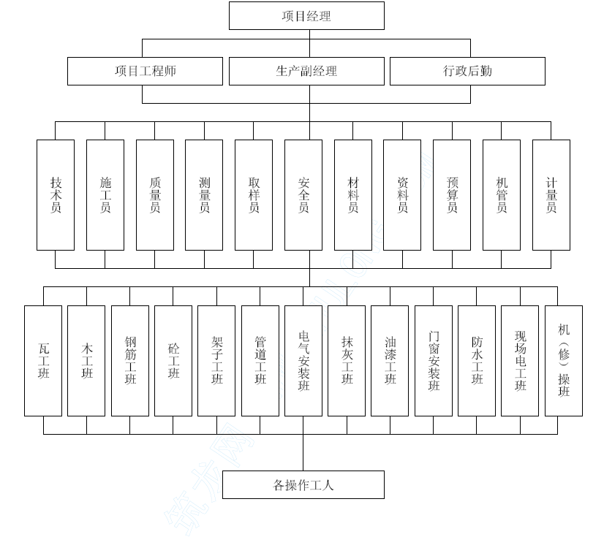

各阶段劳动力配备计划表
序号 | 工种 | 施工阶段
序号 | 工种 | 基础工程 | 主体工程 | 装饰工程 | 扫尾工程
1 | 石工 | 20 | 5 | 10
2 | 普工 | 50 | 60 | 80 | 40
3 | 瓦工 | 40 | 120 | 50 | 30
4 | 钢筋工 | 80 | 80 | 30 | 10
5 | 木工 | 180 | 210 | 75 | 20
6 | 混凝土工 | 80 | 80 | 30 | 15
7 | 门窗安装 |  |  | 60 | 30
8 | 抹灰工 |  |  | 210 | 30
9 | 管道工 | 20 | 25 | 40 | 21
10 | 电工 | 8 | 25 | 50 | 15
11 | 架子工 | 18 | 30 | 30 | 30
12 | 机修工 | 10 | 10 | 10 | 10
13 | 油漆工 |  |  | 90
14 | 电焊工 | 10 | 10 | 10 | 6
合计 |  | 516 | 655 | 775 | 257
说明：以上劳动力人数是以27#、28#、31#楼同时施工考虑，暂未考虑29#、30#
楼及地下车库的施工。

本工程拟定使用的主要机械设备的使用年限、型号和用电负荷

计划投入的主要施工机械设备表
序号 | 机械或设备 名称 | 型号规格 | 数量 | 国别产地 | 制造年份 | 单台额定功率（KW） | 合计(KW)
1 | QTZ 型塔吊 | 40TM | 1 | 山东大汉 | 2002.8 | 25 | 25
2 | 双笼人货电梯 | SC200/200 | 5 | 上海宝达 | 2001.9 | 30 | 150
3 | 混凝土固定输送泵 | HBT60 | 2 | 上海华东 | 2001.7
4 | 卷扬机 | JK1.5 型 | 3 | 上海神力 | 98.12 | 5.5 | 16.5
5 | 钢筋切断机 | GJ5-40 | 2 | 湖南建湖 | 99.3 | 7.5 | 15
6 | 交流电焊机 | B×3 | 6 | 上海新乐 | 2000.2 | 17.5KVA | 105KVA
7 | 钢筋弯曲机 | GJ7-40 | 2 | 上海奉贤 | 98.7 | 2.8 | 5.6
8 | 闪光对焊机 | UN1-100 | 2 | 山东 | 97.12 | 100KVA | 100KVA
9 | 混凝土搅拌机 | JS400 | 5 | 上海华东 | 2000.1 | 5.5 | 27.5
10 | 插入式振动器 | HZ6-50 | 30 | 上海华东 | 2002.5 | 1.1 | 33
11 | 平板式振动器 | PZ-50 | 15 | 上海华东 | 2002.1 0 | 1.5 | 22.5
12 | 圆锯机 | MJ109 | 4 | 浙江金华 | 2000.8 | 4.5 | 18
13 | 平刨 | MB106B | 4 | 浙江金华 | 2000.6 | 3.5 | 14
14 | 潜水泵 | PQ-40 | 8 | 上海 | 2001.1 0 | 2.2 | 17.6
15 | 砂轮切割机 | G3J3-400 | 2 | 上海 | 2002.8 | 1.5 | 3

施工用电负荷计算
根据主要施工机械一览表中的电动机和电焊机的总容量, 计算如下:
电动机总容量为347KW, 电焊机总额量为205KVA
S_{SH}=1.1(K₁εP_{D}/COSφ)+K_{Z}ΕSH
S_{SH}=1.1(0.5×347/0.75)+0.6×205
S_{SH}=254.5+123=377.5KVA
由以上公式求得施工用电设备用电量377.5KW 后, 另加10%的照明用电量即为现场所需供电总容量, 即S_{Z}=377.5+377.5×10%=412.3KVA。
式中：
SZ——施工现场供电所需的总容量（KVA）
S_{SH}——施工现场用电设备所需容量（KVA）
εP_{D}——施工现场电动机额定功率之和（KW）
ε_{SH} ——施工现场电焊机额定容量之和（KVA）
1.10——容量损失系数
K₁——电动机同时需用系数30 台以上取0.5
KZ——电焊机同时需用系数3-10 台取0.6
COSφ—— 电动机平均功率因数施工现场最高取0.75-0.78, 一般取0.65-0.75

施工总进度计划及确保计划实施的保证措施

施工总计划进度的编制说明
本次编制的施工总进度计划是根据业主提供的招标文件中规定施工工期要求及工程情况分析，以及我公司长期以来的施工进度实施、控制经验编制的计划总进度。如一旦中标实施，我公司将根据总进度计划编制月计划、周计划和分部分项工程计划，有效地控制本总进度计划的实施。同时在总进度计划的编制中，根据招标文件所列的重点控制部位，着重分析了本工程基础施工、主体结构施工（管线预埋）设备安装、室内外装饰施工等项目的施工工期，安排了主材的供应计划，经过慎重分析安排，确定本次投标范围内的全过程施工总工期为359 日历天（其中27#、28#、31#楼工期为318 日历天）完成，并交付使用。

各节点施工工期计划
7.2.1 基础工程的工期计划
基础工程的施工工期是控制和带动全过程进度计划的重点，它与上部其它分项工程不能穿插进行，必须基础完成后才能施工上部主体工程，故此加快基础以下的施工进度是十分必要的。本工程为桩承台基础和筏式基础，基础工程主要是土方和承台钢筋、基础梁钢筋的绑扎，这两个项目工程量在基础施工中最大，施工周期最长，故要尽量压缩。但各分项工程在施工时可以穿插进行，如土方开挖时可进行钢筋、模板加工，钢筋绑扎到一半时可穿插立模、工序等。各施工区域同时施工.搭接顺序见施工进度计划表。
7.2.2 主体结构（预埋管线）工程的计划工期
本工程结构均为剪力墙结构。根据我公司长期积累的工期计划经验，结合本工程的结构情况和工程特点，计划主体结构（预埋管线）工程施工工期。水电安装预埋管线的施工工序不能单独占用施工工期，也不允许占用土建外的施工工期，因为预埋管线工作要与土建密切配合的，整个施工工期全面贯穿在土建施工工期中，如果单独要求安排工期，说明预埋跟不上土建施工，那将会影响主体结构土建施工的工期。
7.2.3 室内外装饰（设备安装）工程的计划工期
室内外装饰以及相呼应的水、电、设备安装工程的施工工期按照常规来说，要占总工期一半左右。在主体结构完成后，虽然说工程量完成了60%以上，但装饰工程的施工周期要比主体结构复杂，工种搭配、协调、工序交接管理等都要比结构施工阶段繁锁，占用工期较长。但由于本工程单体体量小，总高度约100 米，主体结构的装饰前验收分二次进行中间结构验收，故装饰施工的工期可与主体施工工期穿插进行，主体结构后期只能一些冲筋，做灰饼，做小阴、阳角线等装饰准备工作，装饰的工期要全部考虑在主体结构完成进行中间结构验收后的阶段施工，这样一来要稍微拉长了一些装饰的施工工期，经多方面分析安排，决定装饰（水电、设备安装）施工。
7.2.4 竣工收尾（水、电、卫、设备调试）工程的计划工期
装饰（水、电、设备安装）基本结束后，便进行竣工收尾和水、电、卫、设备调试的施工工期，因为装饰和水、电、设备安装结束后，存在着许多诸如门窗玻璃的清理、工程质量初验后整改、成品破损后的修理，特别是清理、修理和水、电、卫、设备的检查、调试工作排到完成后进行不可，故此在工程基本完成后，一定要安排一个竣工收尾和调试施工阶段的计划工期，为竣工最终验收和交付使用提供时间，做好充足的准备。
7.2.5 综上述各分部分项工程的工期计划，能达到352 日历天总工期控制的目的，只要在实施过程中加以控制，能确保在本投标工期内全面完成本工程的施工任务。

施工进度计划表
施工总进度计划表具体反映了各个部位分项工程的计划进度时间和交错搭接工序的安排。详见下表。

工程工期保证措施
7.4.1 确保工程进度的主要管理技术措施
7.4.1.1 一旦中标，我方项目部管理人员做到“今天通知，今天进场”，进行施工准备工作。我公司针对本工程将在资金和劳动力的投入上将打破常规，以确保本工程按计划完成。
7.4.1.2 本工程施工时，合理安排节假日，休息日及昼夜进行加班施工来缩短工期。
7.4.1.3 项目部将每星期召开由业主、监理单位和设计单位参加的工程例会，及时协调各方关系、解决一周以来出现的各种问题，有利于以后工作的开展。
7.4.1.4 充分发挥我公司施工、技术、管理上的优势，穿叉施工、立体交叉施工，确保工期目标实现。
7.4.1.5 开工之前，优化各分项工程的施工方案，使各分项工程在确保质量的情况下，最为省力省时。
7.4.1.6 配备足够的劳动力及机械设备，及早做好各种材料的备料工作，使施工连续不中断。
7.4.1.7 正确处理和调节好和周边单位和居民的关系，使工程能够连续顺利的进行。
7.4.2 施工总进度计划控制
7.4.2.1 项目部办公室贴施工总进度计划，明确施工管理人员各自分管的分项工程施工时间要求。
7.4.2.2 以施工总进度计划日为依据，编制各施工区的总进度、季度、月度生产计划，各期计划必须逐级保证，即月度计划保证季度计划实现，季度计划确保各单位工程施工总进度计划实现。
7.4.3 保证实现施工总进度计划的措施
7.4.3.1 根据施工总进度计划编制各时期的较为详细的实施作业计划，用以向施工班组下达任务。
7.4.3.2 根据施工总进度计划和实施作业计划，编制各个时期的各种资源供应量计划，对于需预定加工的构配件、市场上紧销的材料和配件，应估计定货、采购、加工、运输和进场(库)时间，须超前编制和落实各类资源供应量计划。
7.4.3.3 后勤供应情况是各个时期计划检查的重点。在定期召开的计划会议和调度会议上，后勤供应管理人员应详细汇报供应情况。
7.4.3.4 在向班组布置任务或签订承包合同时，要对完成该任务提出时间要求，该时间要求取决于实施作业计划。
7.4.3.5 经常和定期检查计划实施情况，包括工程形象进度、资源供应及管理工作进展，在实施过程中，如偏离计划，应分析原因，果断地进行调度，确保关键工序按计划执行。
7.4.4 确保工期实施的具体措施
7.4.4.1 土方工期的控制
优化挖土方案，确定挖土顺序，多点出土。
按施工进度计划配备足够机械、车辆，确保挖土工期。
土方施工保证做好与后阶段工序的穿插，要求后道工序密切配合。
7.4.4.2 钢筋工程施工工期控制
钢筋加工配备4 套钢筋加工机械同时加工。
钢筋在加工之前应由钢筋翻样事先提供钢筋翻样单。
钢筋绑扎应分若干个施工区域，同时加工。
优化钢筋施工方案，使钢筋工程和其它施工工序顺利搭接。
钢筋工程配备足够的工作人员，使下道工序能够按计划进行。
7.4.4.3 混凝土工程施工工期控制
混凝土采用商品混凝土，选择考核供应商，保证混凝土的供应能力。
优化混凝土施工方案，使混凝土施工和其它工序顺利搭接，避免窝工。
7.4.4.4 模板工程工期控制
在结构施工中，运用新工艺，新技术，配置三套足量的钢管、模板等周转材料。
模板分区进行施工，且配备足够的木工，确保工程的顺利进行。
柱模、平台模、梁模板，应分类放置，模板施工时应按木工翻样进行施工。
7.4.4.5 对安装工程施工控制
优化安装施工方案，使各工序顺利搭接，管线预埋在土建施工过程中进行其它管线，加工、安装跟随土建进度。根据施工总进度计划，编制各单位安装施工总进度计划。
每周定期召开班组单位的工程例会，落实总的计划进度，协调和解决安装与土建有关施工单位出现的矛盾。
加强安全管理和质量管理工作，建立齐全生产体系和质量保证体系，建立定期的安全活动制度，发现问题及时纠正，避免出现返工、返修、窝工，防止重大伤亡事故的发生，做到交任务同时质量要点交安全。
各班组安装工程，均应跟随土建工程，顺利进行。
对安装工程所用的材料、设备加强计划性的管理，编制设备材料进场时间。
对业主提供的特殊设备、材料同样进行验收，并将验收情况24 小时内用书面通知业主。对其他设备材料定向定型采购订货，确保供应的及时性，减少浪费和延误工期现象。
7.4.5 控制施工工期的奖罚措施
7.4.5.1 项目部制订施工工期奖罚措施及方法，采取工期奖罚直接与经济挂钩，调动施工班组的积极极性，实现控制施工进度的目的。
7.4.5.2 控制进度的考虑分三个阶段来实施以达到允分反映各施工班组的工期控制能力和施工速度。第一个阶段为以总进度计编制楼层计划和日工作量计划，使班组明确当天（该楼层）的工作当天完成，完成或完不成的可当日检查进行奖罚。第二个阶段为当第一个阶段不能完成的班组制订分项、分部工程施工计划，以压缩施工工期来弥补楼层进度和日进度的不足，如能达到分项、分部工程施工计划进度，同样给予奖励，如达不到的则在上阶段的基础上加倍处罚。第三阶段为二阶段全部不能达到的班组进行总工期考核，在原总进度计划的要求上，控制全部施工工期，在最终能够达到施工工期的班组，应得到控制总施工工期规定的工期资金。
7.4.5.3 对屡次达不到施工进度的班组要求进行措施上的压力，项目部应及时采用强制调换或增加施工人员、停工整顿、责令加班加点弥补的有效措施。不执行强制措施的则清退出本工地。
7.4.5.4 项目部在实施工期奖罚时，以总施工进度计划、月度计划、监理、业主平时的考核等形式为依据。

保证工程质量和安全文明施工的技术措施

工程质量目标
我公司将以优良工程为质量策划目标，从技术的先进性、管理的科学性，结合本工程的实际特点制定质保措施，确保本工程质量等级达到优良。

工程质量保证体系
8.2.1 围绕质量目标的管理网络
根据达优的目标编制相应的质量保证措施，落实组织网络，建立质量保证体系和岗位责任制，严格执行技术质量管理制度。
8.2.2 质量目标管理网络图
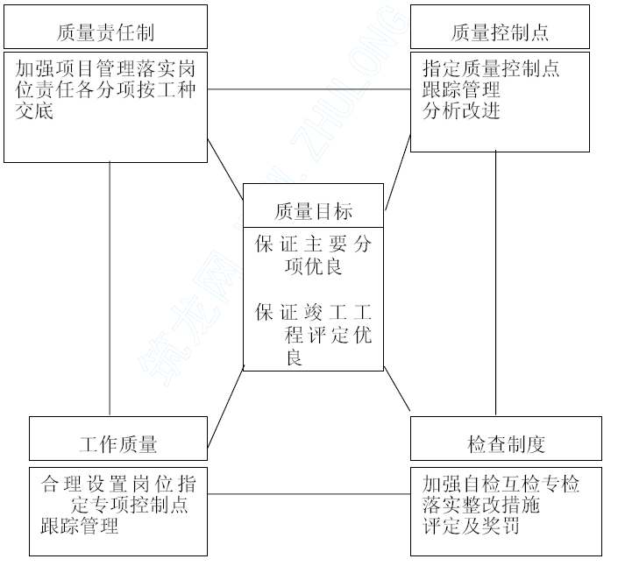
8.2.3 保证质量目标的管理组织体系
执行包括：①技术复核系统；②质量监督系统；③材料管理系统；④计量级配系统。项目质量监控体系：①方针目标控制；②技术规范控制；③质量标准控制。

现场质量管理及保证措施
8.3.1 施工过程控制
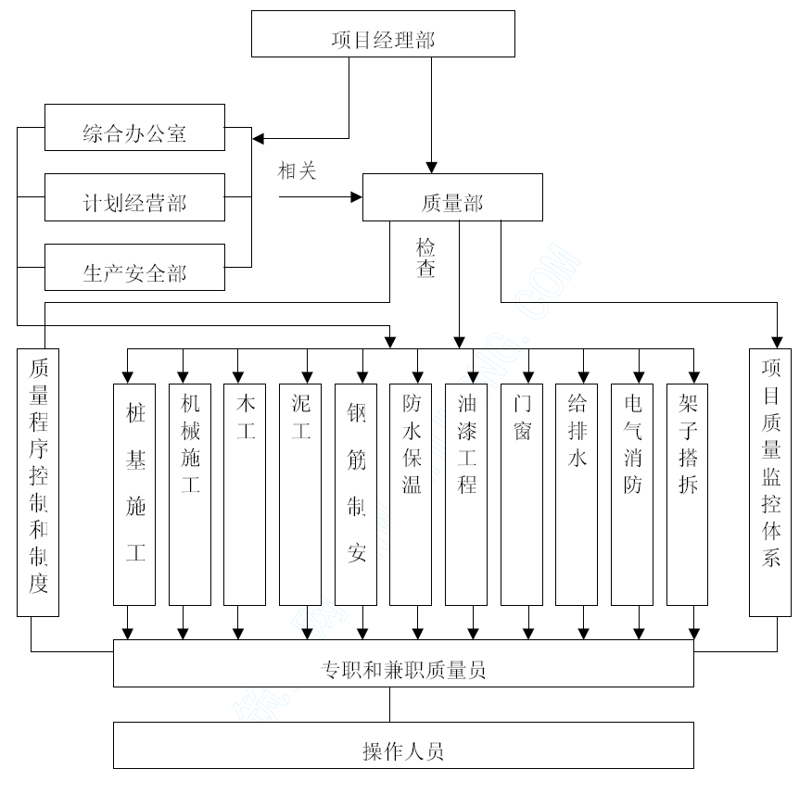
8.3.1.1 施工过程是项目部进行质量控制的中心环节。过程是否规范将直接影响工程的施工质量。也就是说，工程的施工质量主要取决于施工过程是否受控。因此，为了确保工程的施工安装质量，施工过程必须始终处于受控状态。
为了便于有效的控制施工过程质量，根据工程自身施工的性质和特点，将施工过程划分为：一般过程、关键过程、特殊过程。
8.3.1.2 一般过程的控制：一般过程指操作工艺简单的过程，如安装工程包括一般设备和管道。
8.3.1.3 电气的安装工程等。
8.3.1.4 一般过程受控的条件：按计划配备合格的人员、满足施工要求的机械设备、鉴定合格的计量器具和试验设备、验证合格的材料、有效的施工文件，合适的操作环境。
8.3.1.5 一般过程的施工由项目部施工员提供必要的施工文件，进行详细的书面交底；作业人员按图纸、规范、标准的要求进行操作。在过程操作及质量控制中；作业人员要坚持开展“三工序”活动，即“检查上道工序、保证本道工序、服务下道工序”，使过程始终处于受控状态。
8.3.1.6 过程检验由施工员组织进行。班组长负责班组质量自检和自检资料的积累管理工作。班组的每个操作者对自己的工程质量随时进行自检，工序交接时互检，合格后才能进行下道工序的施工。
8.3.1.7 专检由质检员负责，质检员根据施工现场的施工进度做好工序跟踪控制，实施专职检查并及时做好记录。对查出的质量问题填写“整改通知单”，通知有关人员限期整改，整改后由质检员确认。
8.3.1.8 不同专业工种之间的过程交接由项目工程师组织质检员、相关施工员及有关人员参加，进行检查验收，交付方出具中间交接资料，接受方检查认可后，办理中间交接手续。土建与安装的交接由项目经理部组织双方相关人员进行中间交接验收并办理中间交接手续。
8.3.1.9 工程质量验评分项、分部工程完成后，由施工员进行分项、分部工程质量预检并填写分项、分部工程质量检验评定表，由项目工程师组织评定，由质检员核定质量等级；单位工程由公司有关部门组织预评定；单位工程完工后的正式检验评定由总承包方组织，要邀请建设单位和监理单位人员参加。
检验批工程完成由项目专业质量检查员检查评定，分项工程完成由项目专业技术人检查结论（监理工程师），分部（子分部）工程完成由项目经理（分包项目经理）参加由总监理工程师（业主项目专业负责人），有关勘察、设计人员项目负责人进行验收。单位工程完工验收记录由施工单位填写，验收结论由监理（建设单位）填写，竣工验收结论由参加方共同商定，并做出评价。
8.3.2 关键过程控制
8.3.2.1 关键过程指本工程起决定作用的过程。关键过程包括通风设备安装、变配电、电气调试、屋面防水等。
8.3.2.2 关键过程的文件控制按公司质量手册和程序性文件执行。在分项工程施工时，除向作业人员提供施工图纸、规范和标准等技术性文件外，还需专门的工艺文件或作业指导书，明确施工方法、程序、检测手段，需用的设备和器具，以保证过程质量满足规定要求。
8.3.2.3 施工过程中由项目经理指定设备管理员负责施工机械设备管理，并组织维护和保养，以保持过程能力。
8.3.2.4 施工员根据施工过程对环境条件的要求，如屋面工程防水、防尘及焊接、防腐等工程对环境温度的要求提出具体措施，经项目部工程师批准，由施工员组织实施，质检员负责监督检查。
8.3.2.5 关键过程施工的检验、监控和验证与一般过程控制相同。
8.3.3 特殊过程控制
8.3.3.1 特殊过程即过程的结果不能通过其后检验和试验完全验证的过程。
8.3.3.2 作业前，项目总工组织各专业人员资格、工艺措施、设备状况等进行认可，并做好记录。质检员要核定从事特殊项目操作人员的上岗证是否有效，且所从事的操作内容是否相符，禁止无证上岗。
8.3.3.3 按批准的施工工艺流程实施。
8.3.3.4 其它要求按关键过程控制的条款执行。
8.3.4 GB/T19001-2000 标准施工过程管理流程控制
8.3.4.1 施工过程管理流程控制
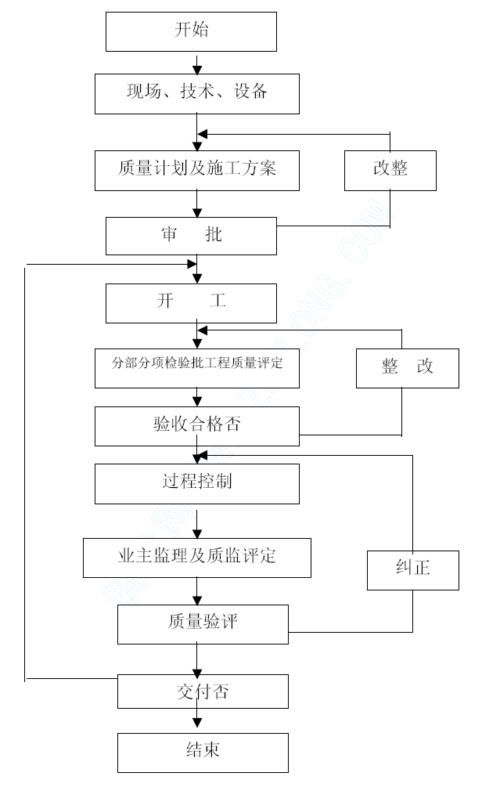
8.3.4.2 材料采购过程的流程控制
材料采购质量工作流程图
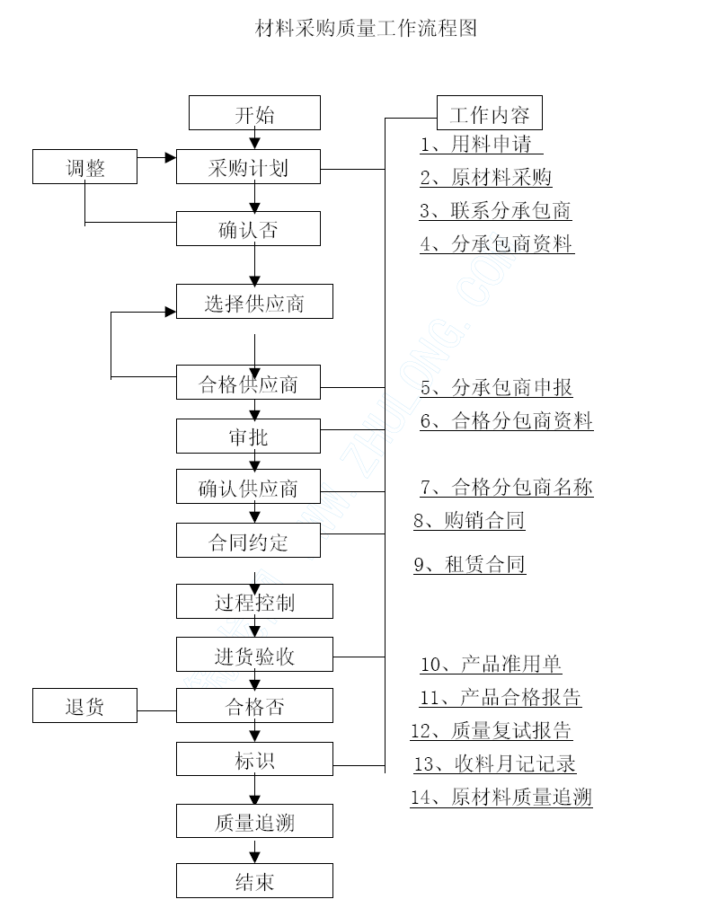
8.3.4.3 监视和测量制度
这里的产品指原材料、构配件、工程设备、在施品（包括分项、分部工程）
和成品，并包括了一般的工序监视和测量及最终的监视和测量。
监视和测量工作流程图
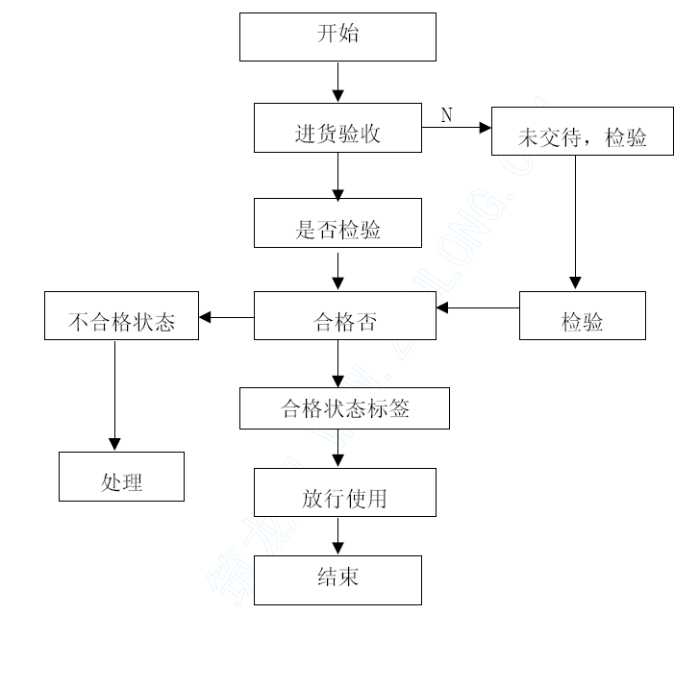
8.3.4.4 检测设备的管理过程
按照施工全过程中使用的检测设备管理进行控制、校准和维护的要求和方
法，以保证测量能力满足要求，确保设备检测结果的正确性。
8.3.4.4.1 检测设备管理过程流程图
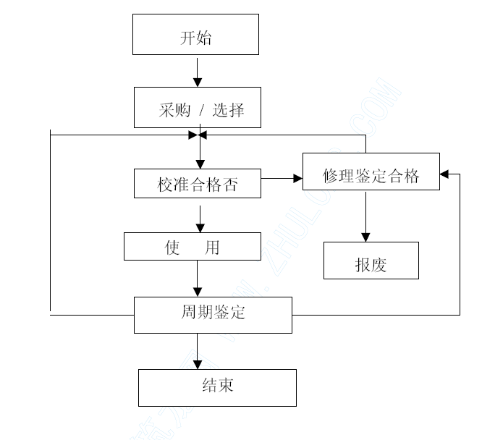
8.3.4.5 现场施工机械设备管理过程控制
8.3.4.5.1 施工机械设备管理与维护工作流程图
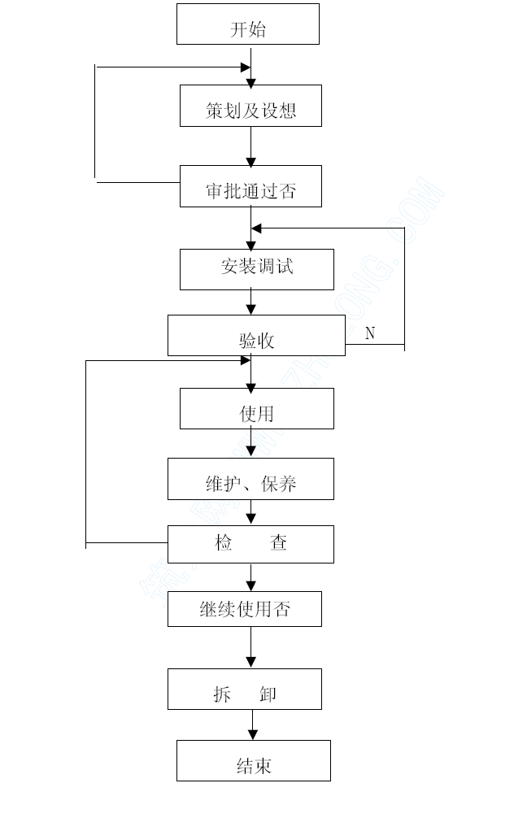
8.3.4.6 施工过程纠正措施和预防措施控制
在施工中严格按照纠正措施和预防措施的流程控制，以确保工程质量。
8.3.4.6.1 纠正与预防措施控制工作流程图
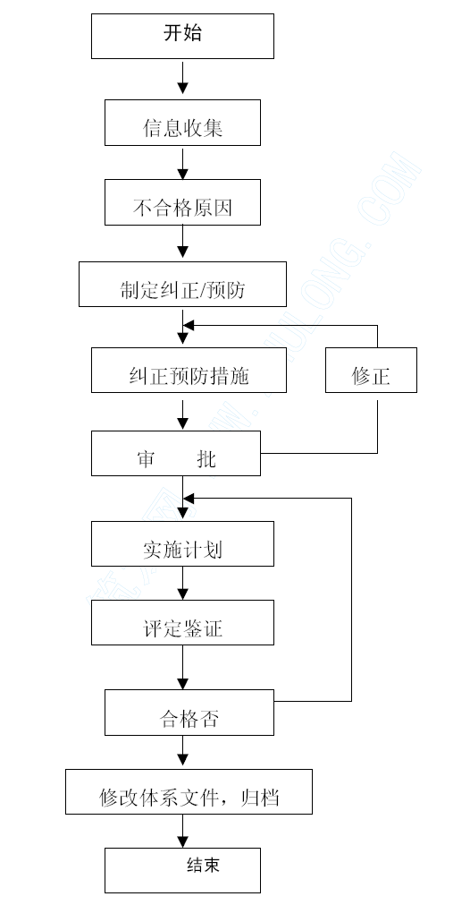
8.3.4.7 现场施工资料管理流程控制
项目部配一专职资料员，对文件、材料质量保证资料、质量记录等进行收集、汇总和统一发放，要做到全面、及时和正确。
文件和资料控制程序工作流程图
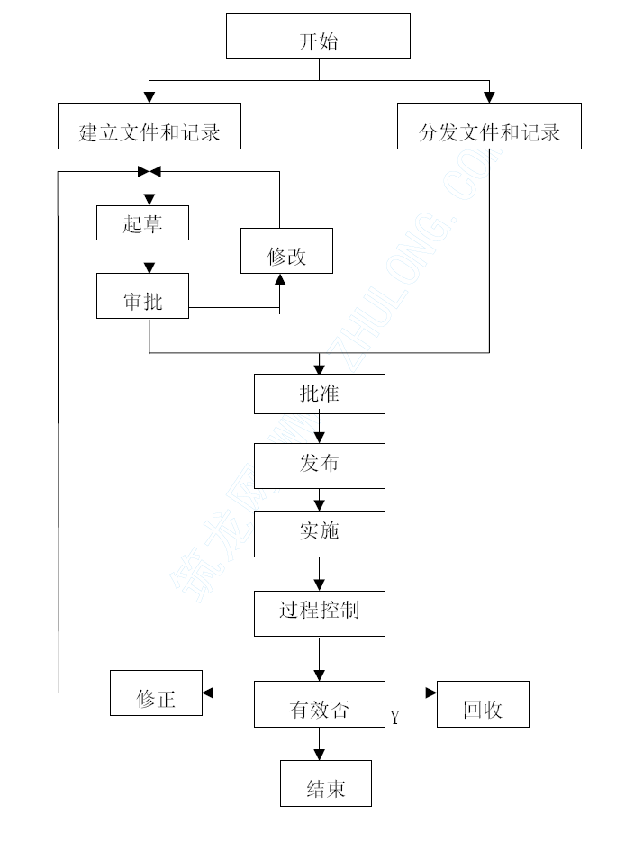
8.3.4.8 施工过程不合格品的控制
8.3.4.8.1 不合格品控制工作流程图
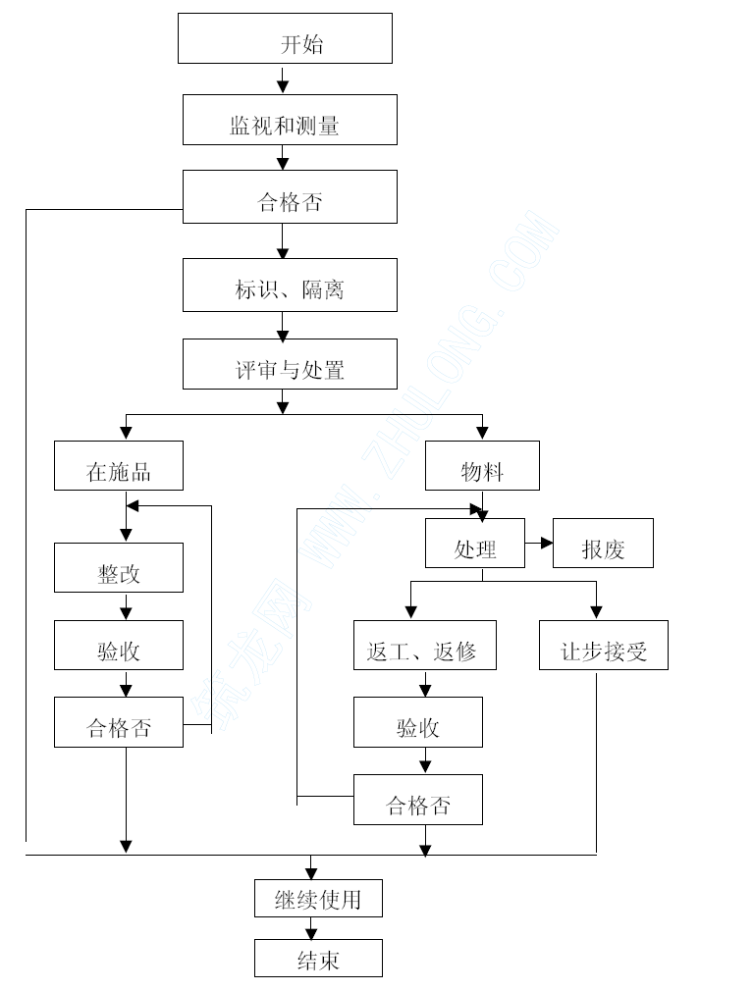
8.3.4.9 施工过程中质量工作记录流程控制
8.3.4.9.1 工作流程图质量记录控制
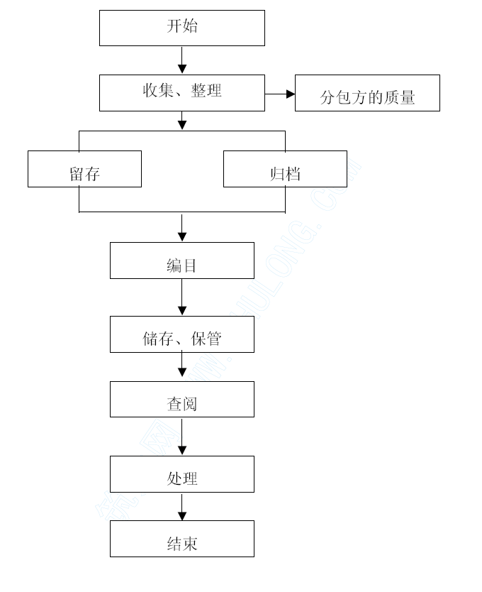
8.3.4.10 工程施工过程中产品标识和可追溯工作的控制工程施工中产品是指原材料、构配件、工程设备、在施品（包括分部分项工程）和成品（包括单位工程）。
8.3.4.10.1 产品标识和可追溯工作流程图
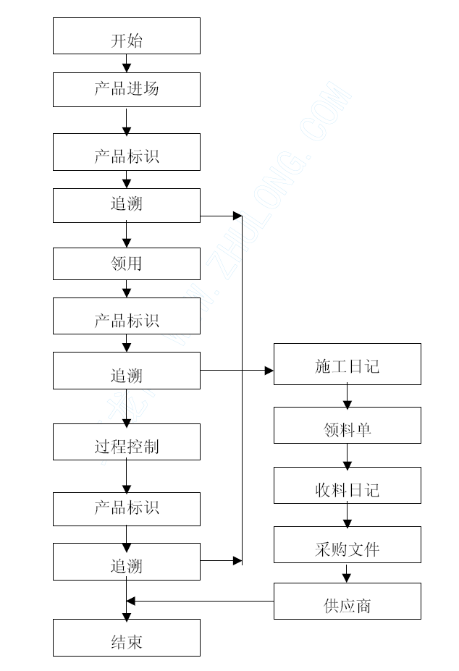
8.3.4.11 顾客财产的控制制度
8.3.4.11.1 甲供材料管理的控制流程图

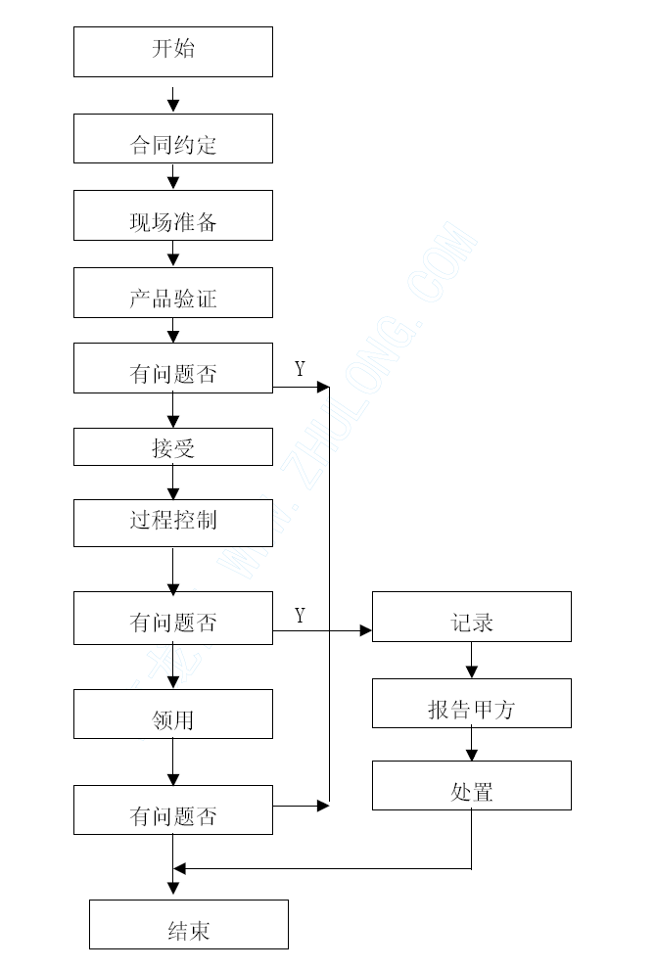
8.3.4.12 员工能力和培训管理制度控制
8.3.4.12.1 培训工作流程图
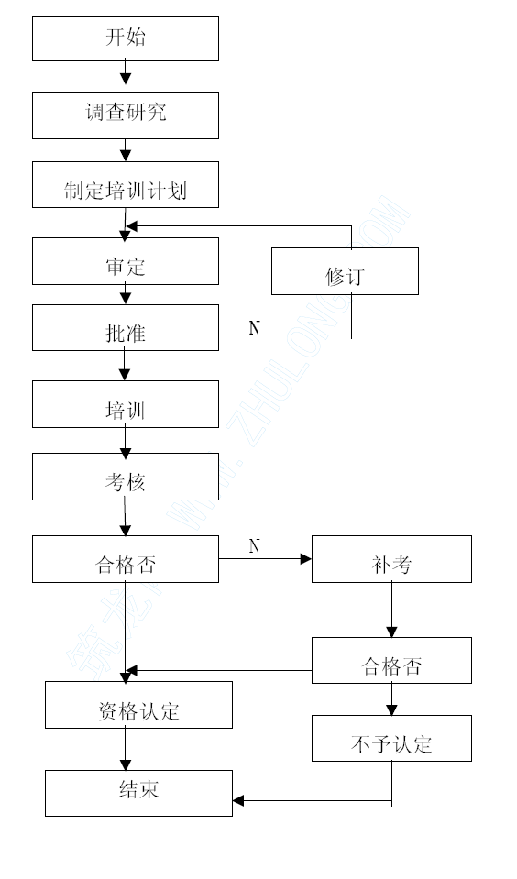
8.3.4.13 产品交付和包修期的管理过程控制
8.3.4.13.1 服务工作流程图
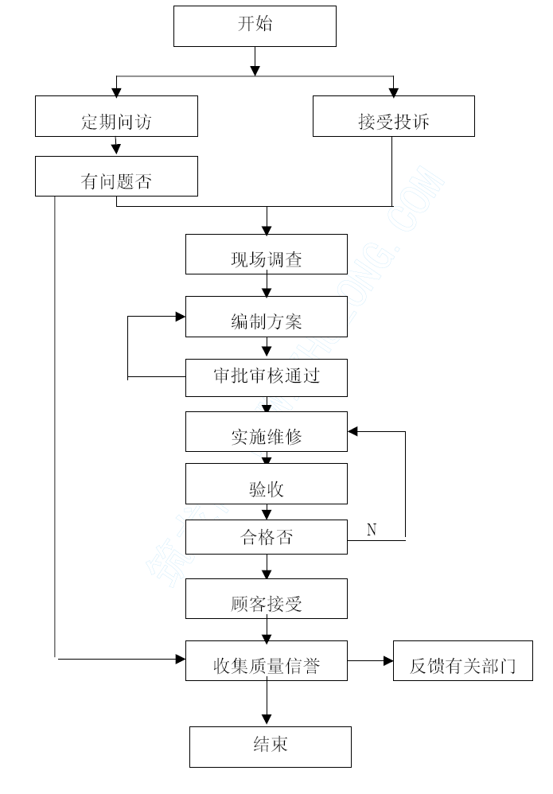
8.3.4.14 内部质量审核过程的控制
内部质量审核过程流程图

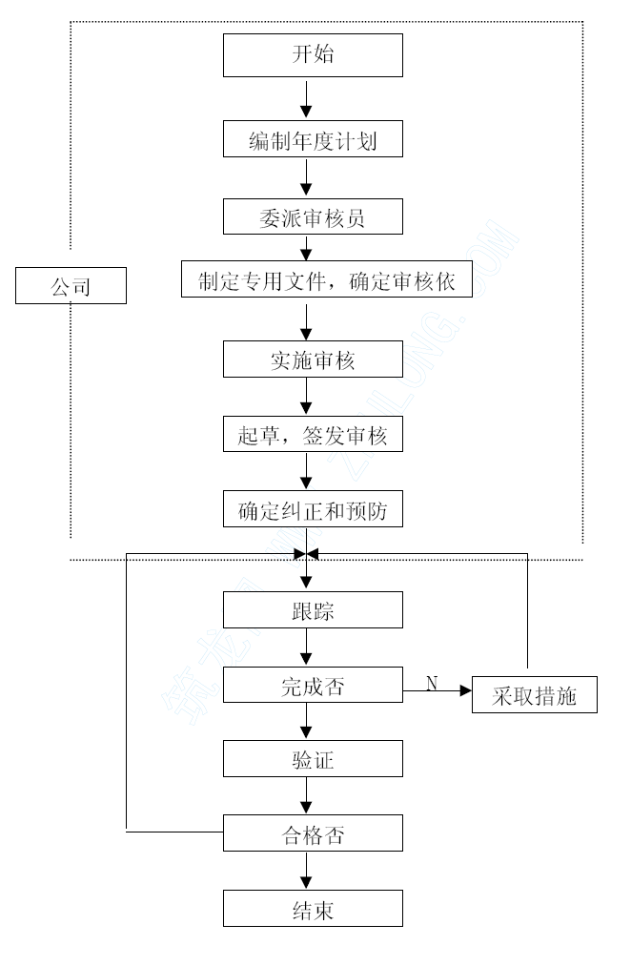
8.3.5 施工过程中的质量控制
8.3.5.1 质量控制就是针对产生质量问题的原因，采取措施加以控制，起到事先预防的作用，根据本工程的特点，工程质量控制必须认真抓好以下几个环节
8.3.5.2 施工图纸会审：业主提供的设计图要有审图单位签章，有关施工、技术、质量等部门要认真参加施工图纸会审、及时提出不符合施工现场实际的差错或意见，图纸会审要认真做好记录。
8.3.5.3 编制质量计划：施工前要根据工程情况，及时按公司有关规定编制工程质量计划，并下发到对质量体系有效运行起重要作用的各个部门。
8.3.5.4 做好技术交底：开工前，项目部要请设计人员进行技术交底，明确设计意图分项工程施工前，施工员必须向施工班组进行技术交底，贯彻设计意图，尤其是对新技术、新标准、新材料的使用必须交代清楚。要有文字说明，也要有图示，以便于班组施工。
8.3.5.5 做好设计变更记录：图纸是工程进行施工的重要依据。由于各种原因，施工中设计变更是经常发生的。设计变更一定要有原设计人员签字才有效。项目部接到设计变更单后，首先应进行核对，并予以登记，及时把设计变更单下发至有关人员手中，并限时对原图进行更改和标识，以防错误指导施工。
8.3.5.6 做好各种记录：施工技术记录是工程施工质量的见证资料，是施工过程中的标识，必须认真做好各种记录，并同工程的施工进度保持同步。
8.3.5.7 工具、施工机械设备直接关系到工程的安装质量和测试质量。因此，要做到在用的工具、机械设备无隐患，技术性能完好、安全可靠。对于精密量具和仪表等应定期进行检查，以保证示值准确、可靠。
8.3.5.8 提供合格的物资：项目部物资管理人员必须保证所提供的物资均经过检验并为检验合格的材料和产品，凡未经检验或检验不合格的产品均不能进入现场。施工班组在领用物资时，要检查是否有合格标识，对没有合格标识的物资有权拒绝使用。
8.3.5.9 认真做好“三检制”（自检、专检、交接检）工作：施工人员要加强对施工过程的检查、把“三检制”贯彻到整个施工过程中，不但要严格控制好重要部位的施工质量、而且对一般部位的施工质量同样要进行严格的质量把关。
8.3.5.10 持证上岗：对从事特殊工种的人员，如电工、电焊工、起重工等都必须持证上岗，项目部对特殊工种作业人员进行登记上册，还应对这部分人员进行周期考核。
8.3.5.11 编制作业指导书：对施工过程中采用的新技术、新材料、新工艺等重要工序，项目部要认真组织有关人员编制作业指导书，并下发至有关作业人员。
8.3.5.12 运用统计技术和数据分析：项目部有关人员要运用统计技术，对工程带有共性和潜在的质量问题及时进行数据分析，认真制定对策，提高控制能力，确保施工质量符合规定要求。
8.3.6 针对性工程质量保证措施
根据我公司大量的工程实践以及工程中容易出现的问题，结合本工程的具体情况制定了不同阶段的针对性的质量保证措施。
8.3.6.1 钢筋工程质量保证措施
8.3.6.1.1 施工前钢筋翻样员必须对施工顺序、操作方法和要求向操作人员详细交底，施工过程中对钢筋规格、数量、位置随时进行复核检查。要特别注意一些较复杂部位的钢筋位置、数量、位置随时进行复核检查，梁柱节点严禁漏放环箍。
8.3.6.1.2 钢筋的保护层厚度依设计图纸规定进行。同一截面钢筋的接头数量应符合规范要求。
8.3.6.1.3 严格控制柱剪力墙插筋的位置，避免发生钢筋位移及规格与设计图纸不符，柱剪力墙钢筋绑扎前必须清理根部的水泥浆水，清理干净后方可进行绑扎，并注意竖筋的垂直度，不得在倾斜的情况下绑扎水平筋及箍筋。柱的插筋上做一个收小的箍，将插筋上部连成一片防止任意移位及弯曲。
8.3.6.1.4 上的钢筋不得任意代换，根据实际情况确需调整时必须由技术部门与设计商量同意后方可实施，并办妥技术核定单。
8.3.6.1.5 弯曲变形的钢筋须矫正后才能使用，钢筋上的油污、泥浆要清除干净。
8.3.6.1.6 钢筋搭接处，应在中心和两端用铁丝扎牢；梁主筋与箍筋的接触点全部用铁丝扎牢，墙板、楼板双向受力钢筋的相交点必须全部扎牢；上述非双向配置的钢筋相交点，除靠近外围两行钢筋的相交点全部扎牢外，中间可按梅花形交错绑扎牢固。
8.3.6.1.7 钢筋的绑扎搭接及锚固除按规范要求外还须满足抗震设计规范要求。钢筋绑扎时如遇预留洞、预埋件、管道位置须割断妨碍的钢筋，要按图纸要求留加强筋，必要时会同有关人员研究协商，严禁任意拆、移、割。
8.3.6.1.8 浇捣混凝土时要派专人进行监控，随时随地对可能出现的钢筋偏差进行整修。
8.3.6.1.9 质量员必须签署隐蔽验收单，对每阶段的施工情况要召开质量分析会，找出存在问题，提出整改措施。协助监理单位对工程进行验收，对提出的问题进行认真整改，保证工程质量。在监理部门对隐蔽工程进行复验签证后方可进行下一步施工。
8.3.6.2 模板工程质量保证措施
8.3.6.2.1 本工程的结构质量目标为优良等级，因此对模板的制作有很高的要求，模板制作的优劣直接影响混凝土的质量。本工程模板配置为九夹板，制作安装偏差控制参照标准执行。
8.3.6.2.2 模板施工前，必须先进行模板及支撑系统的配置设计，绘出模板排列图。翻样与技术员必须对模板支承、排列、施工顺序、拆装方法向班组人员做详细交底。对运至现场的模板及配件应按规定、数量逐次清点及检查，不符合质量要求的不得使用。
8.3.6.2.3 模板安装必须正确控制轴线位置及截面尺寸，模板拼缝要紧密。当拼缝≥1mm 的要用老粉批嵌或白铁皮封钉，跨度大于4m 时的梁应起拱0.003L(L 为梁跨度),悬挑梁净挑跨>1.5 米的梁端应起拱，拱高不小于15mm。
8.3.6.2.4 模板支撑系统必须横平竖直，支撑点必须牢固，扣件及螺栓必须拧紧，模板严格按排列图安装。浇捣混凝土前对模板的支撑、螺栓、柱箍、扣件等紧固件派专人进行检查，发现问题及时整改。
8.3.6.2.5 孔洞、埋件等应正确留置，建议在翻样图上自行编号，防止错放漏放。安装时要牢固，经复核无误后方能封闭模板。
8.3.6.2.6 模板拆除应根据“施工质量验收规范”和设计规定的强度要求统一进行，未经有关技术部门统一，不得随意拆模。现场增加混凝土拆模试块，必要时进行试块试压，以确保质量与安全。
8.3.6.2.7 模板周转使用应经常整修、刷脱模剂，并保持表面的平整和清洁。
8.3.6.3 混凝土工程质量保证措施
8.3.6.3.1 执行混凝土浇捣令制度。浇捣签发前施工现场应办妥各类有关技术复核、隐蔽验收手续。
8.3.6.3.2 施工前一周，将自制混凝土的配合比送交检测中心试配，并提请监理方审查，合格后方能组织生产。
8.3.6.3.3 严格把好原材料及商品混凝土质量关，水泥、碎石、砂及外掺剂等即要达到国家规范规定的标准，又要满足设计及业主提出的质量标准，各种质量检验报告需报公司质量部门审核存档。
8.3.6.3.4 及时了解天气动向，浇捣混凝土需连续施工时应尽量避免大雨天。如果混凝土施工过程中下雨，应及时遮盖，雨过后及时做好面层的处理工作。
8.3.6.3.5 混凝土浇捣前，施工现场应先做好各项准备工作，机械准备，照明设备等应事先检查，保证完好符合要求，模板内的垃圾和杂物要清理干净，木模部位要隔夜浇水湿润。
8.3.6.3.6 应把好混凝土质量关，检查坍落度、可泵性是否符合要求，对于不合格者严格予以退回。
8.3.6.3.7 混凝土在浇捣前各部位的钢筋、埋件插筋和预留洞，必须由有关人员验收合格后方可进行浇捣，柱剪力墙混凝土不能一次下料到顶，应分皮分层进行振捣。
8.3.6.3.8 混凝土浇捣应对新老混凝土接缝处的垃圾、杂物等进行检查，并清除干净，并浇水湿润，但不得有积水。
8.3.6.3.9 浇捣前应向施工人员进行交底，并做好书面记录，落实专人负责振捣，有专人负责看铁看模。操作人员的交接班以及吃饭、休息时必须移交施工情况，严格做好交接班工作，并做好交接记录，由负责人签名归档，以免混凝土超振漏振。混凝土浇捣完毕后，钢筋上所受污染的水泥浆应予清除。
8.3.6.3.10 在操作难度较高处和留洞、钢筋密度较大的区域，应做好醒目标志，以加强管理，确保混凝土浇捣质量。
8.3.6.3.11 振动器的操作要做倒“快插慢拔”的原则，快插是为了防止先将表面混凝土振实而与下面混凝土发生分层、离析现象，慢拔是为了使混凝土能填满振动棒抽出时所造成的空洞，并消除混凝土气泡。
8.3.6.3.12 混凝土分层浇筑时，在振捣上层时，应插入下层中5cm 左右，以消除两层之间的接缝，同时在振捣上层混凝土时，要在下层混凝土初凝前，并加强对泵送流动混凝土的振捣。
8.3.6.3.13 每一插点要掌握好振捣时间，过短不易振实，过长可能引起混凝土产生离析现象，一般以混凝土表面呈水平不再显著下沉，不再出现气泡，表面泛出灰浆为准。
8.3.6.3.14 振动器插点要均匀排列，采用交错式的次序移动，以免造成混乱而发生漏振，每次移动位置的距离应不大于50cm。并不准将振动棒随意振动钢筋、模板及预埋件，以防钢筋、模板变形、预埋件脱落。
8.3.6.3.15 做好混凝土试块养护工作，试块应在浇捣地点制作。混凝土试块成型24 小时后拆模，放入标准养护室内养护至设计龄期进行强度检测。
8.3.6.3.16 混凝土试块制作、坍落度检测方案：
按不同的混凝土强度要求，抗压试模每一组/100m3，另外还需做二组拆模试块。
坍落度测试随机抽样。
人员安排：试模制作二人，工作内容：取样、制模、保养。
现场设混凝土标准养护室一间。
配备冷暖空调一台及辅助加热设施二套，保证混凝土养护达到标准条件，并做好养护室的室温、水温记录。
8.3.6.3.17 混凝土浇捣后，应及时用长刮尺按标高刮平，初凝至终凝期间滚筒反复碾压数遍，磨光机磨平再用铁抹子至少两次抹光，以闭合早期混凝土表面的收缩裂缝。在插筋较密集处，滚筒无法碾压，应用木蟹数次拍实。根据气候条件采用洒水养护，养护时间3—7 天。
8.3.6.4 墙体工程质量保证措施
8.3.6.4.1 墙体砌筑时砖块应隔夜浇水湿润（天气干燥火热），并按规定砌筑，保证砖体与砂浆的粘结力，防止砂浆早期脱水而降低工程质量。
8.3.6.4.2 砌墙时应把预留拉结筋按规定放入墙内使其起到拉结作用。要控制水平缝厚度，消灭通缝现象，砌体砂浆必须密实饱满，且柱边及梁底应用1：2水泥砂浆嵌密实，防止墙面渗水。
8.3.6.4.3 砌筑时，应先弹出水平线和墙身线，扫清墙身部位的浮灰。
8.3.6.4.4 砌筑时用砂应用中砂，并应过筛，含泥量大于5%的不能使用，砂浆拌制选用砂浆搅拌机，拌制时间要保证，砂浆必须搅拌均匀，冬季搅拌的砂浆应比夏季搅拌时间增加一倍，
8.3.6.4.5 砌筑砂浆到位后，应倒入灰斗内，不能随地倒放到楼层地面上。
8.3.6.5 装饰工程质量保证措施
8.3.6.5.1 装饰施工前应做好结构验收工作，并且由技术人员根据设计图纸要求班组进行技术交底。
8.3.6.5.2 对墙体凹凸太多要垫平或凿平，混凝土面要斩毛，所有空洞要坞牢，做到密实无渗漏现象。
8.3.6.5.3 装饰工艺一般按先上后下的原则进行，以便做倒减少修理，保护成品。
8.3.6.5.4 装饰时要浇水湿润墙面，内墙阳角（包括门窗）均装出1：2 水泥砂浆护角线再做面层，除明确由二次装修提供设计的用房外，所有内墙、地面、平顶的阴阳角均需装出圆角。
8.3.6.5.5 为有效地控制抹灰层的垂直度、平整度和厚度，使其符合抹灰工程的质量验收标准，应在抹灰及饰面工程施工中设置灰饼和冲筋，作为底层抹灰的依据（注意阴阳角方正的处理）。
8.3.6.5.6 基层应达到表面洁净、粗糙、基本平整。
8.3.6.5.7 为使外突阳角在抹灰后线条清晰、挺直，并防止碰撞损坏，护角线采用暗护角线（空门洞除外）。
8.3.6.6 安装工程质量保证措施
8.3.6.6.1 工艺管道焊接必须严格执行无证不得上岗制度，所有规定应坡口的管子，在对接前坡口，然后施焊，焊接工作完毕去除焊渣飞溅，检查焊缝有无气孔，夹渣与咬肉现象。
8.3.6.6.2 做好管道支架，是保证工艺管线外观质量的基础。焊缝控伤由质检人员确定抽查焊口，是保证管道安装内在质量的重要手段。施工后阶段应组织甲、乙双方进行管道工程的完整性检查，杜绝质量隐患。
8.3.6.6.3 水压、气压（必须上报批准后，方能实施）和严密性试验前，对管线进行全面检查，水压前，还需考虑空气排放位置，且需要有切实的试压（试水）措施，严禁在没有措施的情况下擅自进水，试压和任意排放。
8.3.6.6.4 电器设备应有可靠的安全接地装置，对于隐蔽处（预埋部分）的跨接，在施工完毕后由班长、施工员或质监人员进行检查以及甲方检查签证后，方可通知土建单位进行灌注混凝土。
8.3.6.6.5 电管安装前必须清除管内毛刺，断口处严禁用火焰切割，以免影响穿线或导线绝缘。
8.3.6.6.6 所有安装的设备都必须进行开箱检查或外观检查，并需作好开箱记录，并有甲方签证，确保安装设备的本体质量。
8.3.6.6.7 设备安装前施工技术人员和施工人员应详细阅读随机安装说明书及实际图纸，严格按标准施工。
8.3.6.6.8 设备安装前应对基础进行检查和复核，并作出检查记录，防止标高轴线、尺寸不符合要求的（安装错位）现象。
8.3.6.6.9 设备安装就位后末进行精平垫铁点焊工作，不得移交给管道班组进行管道连接工作。重要的设备安装基准面精平测定时，需经甲方确认无误后，方级继续施工。做好自检、互检和专检，力求做好安装记录的同步工作。
8.3.6.6.10 设备的液压系统以及设备的稀油润滑系统，进行系统油清洗，最终检验必需经甲、乙双方认可。
8.3.6.7 计、测量工作质量保证措施
8.3.6.7.1 为了保证工程质量，根据实际情况在现场建立计量室，并配备相应的专业人员进行管理。现场计量器具必须确定专人保管、专人使用。他人不得随意动用，以免造成人为损坏。损坏的计量器具必须及时申报修理调换，不得带病工作。
8.3.6.7.2 测量定位所用的全站仪、经纬仪、测距仪、垂准仪、水准仪等测量仪器及工艺控制质量检测设备必须经过检定合格，在使用周期内的计量器具按二级计量标准进行计量检测控制。
8.3.6.7.3 测量基准点要严格保护，避免撞击、毁坏。在施工期内，要定期复核基准点是否发生位移。
8.3.6.7.4 总标高控制点的引测，必须采用闭合测量方法，确保引测结果精度。
8.3.6.7.5 所有测量观察点的埋设必须可靠牢固，严格按照标准执行。以免影响测量结果精度。
8.3.6.7.6 轴线控制点与标高控制点，必须经监理书面认可方可使用。
8.3.6.7.7 所有测量结果应及时汇总，并向有关部门提供。
8.3.7 特殊季节施工质量保证措施（冬、雨、夏、台风季节）
8.3.7.1 冬季施工
8.3.7.1.1 当日平均气温连续5 天降到5℃以下时，混凝土进入冬季施工。
8.3.7.1.2 在冬季施工时，要有专人收听天气预报，合理调整各施工顺序，对上水管，现场水箱等进行防冻保护，现场道路、脚手等应及时清除积水、冰雪，采取防滑措施，冬季施工工地上要备齐防寒保暖材料。
8.3.7.1.3 由于上海地区冬季气温不是很低，所以一般情况下可根据热交换原理进行保温养护，保温层可采取加盖塑料薄膜、麻袋等措施。冬季混凝土不得浇水养护。
8.3.7.1.4 遇到极低气温，应考虑在混凝土中掺用外加剂，使混凝土早强，降低混凝土中的液相冰点，保证混凝土受冻前其强度大于临界强度，冬季浇混凝土宜选用引气型减水剂，以防混凝土强度降低。砂石料中不得含有冰雪。
8.3.7.1.5 混凝土施工前应清除模板上的冰雪，混凝土一般要求正温浇筑，如果温度低，应减少混凝土搅拌车的停等时间，泵管用草包、麻袋包扎，对混凝土的原材料宜进行加温处理等措施以提高混凝土浇筑时的温度。
8.3.7.1.6 混凝土试块制作按冬季施工规定，同时制作二组，一组用于检验混凝土受冻前的强度，一组用于检验转入常温养护二十八天强度。
8.3.7.1.7 砌体砂浆使用的温度大于等于5℃，砂浆宜随拌随用，经过冰冻的砂浆禁止使用，砂浆搅拌时间比常温延长0.5～1 倍，以2.5～3min 为宜。
8.3.7.1.8 冬季施工、砌体宜在正温下砌筑、砌筑前应清除表面的冰霜，砌筑前不得浇水，施工时宜用增大砂浆稠度的方法来弥补干砖对砌体强度的影响。
8.3.7.1.9 在负温下，宜提高砂浆的温度，砌筑完应进行保温养护。
8.3.7.1.10 室内进行装饰工作时，可提前配门窗玻璃，使之提高室内温度。
一般情况下不得采用生火来提高室温。
8.3.7.1.11 水管、用水必须有防冻措施。试压校水后必须及时将水放尽，并不得将水溅散，流溢到现场场地，以防地面结冰，影响安全。
8.3.7.1.12 材料堆放，尤其对室外堆放的塑料制品等作好防寒措施。
8.3.7.2 雨季及台风季节施工
8.3.7.2.1 雨季施工，要有一定数量（雨布、塑料薄膜等）的遮雨材料，雨量过大应暂停室外施工。特别是混凝土浇捣，如一定要浇捣，则须搭设防雨棚。并及时遮盖混凝土面层，雨过后应及时做好面层的处理工作。
8.3.7.2.2 工作场地四周排水沟要及时疏通，并备好不少于足够的抽水设备。雨期、汛期加强抽水，确保施工正常进行。工作场地、运输道路、脚手及操作平台应采取适当的防滑措施确保安全。
8.3.7.2.3 混凝土浇捣前应了解2-3d 的天气预报，尽量避开大雨，而且根据结构情况的可能，适当考虑几道施工缝的留设位置，以备浇筑过程中突遇大雨造成的停工。
8.3.7.2.4 雨天时如必须进行钢筋焊接时，应加设防雨棚后方能进行。
8.3.7.2.5 机电设备应采取防雨、防淹措施，安装接地安全装置，机动电闸箱的漏电保护装置要可靠，机械设备应有防雨棚，其电源线路要绝缘良好，要有完善的保护接零。
8.3.7.2.6 已安装的金属材料管道要进行检查是否有锈蚀，并作好防腐措施。
8.3.7.2.7 安排落实专用防台、防汛物资，放在专用仓库内备用，不得挪作他用。防台、防汛期间，每天安排不少于2 人轮流值班，发现险情及时上报，并组织力量及时抢救。
8.3.7.2.8 在台风来临之前应对塔吊、脚手、井架等加强安全检查，确保附墙与缆风绳安全牢固，必要时要加缆风绳临时固定。清除顶层施工面的可能被大风吹落的物件。台风来临时应停止一切工作。
8.3.7.3 夏季施工
8.3.7.3.1 夏季施工时，应避免中午施工。合理调整施工作业时间。
8.3.7.3.2 夏季温度高，水分蒸发快，为保证水泥水化充分及防止干缩裂缝，在混凝土浇筑后8 小时内覆盖并浇水养护，时间大于等于14 天。
8.3.7.3.4 夏季施工应调整缓凝剂用量，来推迟混凝土的初凝时间（视当时气温而定）。在施工时，模板应浇水湿润，混凝土泵管用草包绑扎，并派人不断浇水降温，对于原材料宜进行降温处理，降低泵送速度，可减少磨擦力及压力损失。
8.3.7.3.5 在夏季施工时，砌筑用的砖要充分浇水润湿，砂浆随拌随用，夏季由于温度高，应提高砂浆的保水性、和易性，对砌完的墙体，待其砂浆初凝后应在墙上浇水养护。
8.3.7.3.6 夏季要防止雷电袭击，在施工现场的塔吊、人货电梯、操作平台应采取适当的防雷装置，避雷针应装在建筑物最高端，避雷针、接地坶、接地体必须双面焊（长度大于等于6d），电阻不超过10Ω.
8.3.7.3.7 夏季应做好防暑降温工作，合理安排休息时间，尽量减少中午高温工作时间。
8.3.8 夜间施工技术措施
8.3.8.1 夜间施工要有足够的照明设施。施工场地要做好落手清工作，不乱堆物，保持工作面上整洁。
8.3.8.2 脚手架的转角、上人梯上，各层楼梯口、洞口等相应安装36v 安全照明灯。
8.3.8.3 现场配备手电筒若干，以备检查之用。
8.3.8.4 夜间严禁进行搭、拆脚手架等高空危险作业，以确保安全。如有特殊情况，需经工地负责人批准，并采用相应措施后方可进行。
8.3.8.5 施工用水、电线路尽可能排放整齐，不准乱拖乱拉，以防出意外事故。
8.3.9 工程“渗漏、堵、泛、砂、壳、污”质量通病的预防措施
8.3.9.1 外墙饰面渗漏水预防技术措施：
8.3.9.1.1 外墙饰面的渗漏主要原因有外墙饰面的缝隙嵌填不严，结构施工的孔洞，脚手拉接洞以及砖砌头缝不密实，灰缝不饱满有瞎眼缝等。
8.3.9.1.2 预防措施：外墙孔洞用砖堵砌的采用水泥砂浆砌堵，用混凝土补嵌的采用高标号细石混凝土，外支斗式模，在混凝土强度达70%后再凿去外部凸出部分穿墙螺杆的洞口处理：先用Φ18 钻头打去PVC 管，深7～8cm，用防木钉挤入洞内9～7cm，且凹进墙面1～1.9cm，然后用FCTA 防水粘合剂塞堵密实。
8.3.9.1.3 砌体灰缝不饱满，在砌筑前做好一切准备，砌块隔夜浇水，根据不同的砌块吸水率要求浇适量的水分。砌筑方法采用三一砌筑法，并严格控制不同砌体的砌筑砂浆稠度，确保砌筑灰缝饱满度达到其规范要求标准。
8.3.9.1.4 墙体在粉刷前，必须进行全面检查，需补嵌的孔洞必须提前补好，在粉刷时不被推动，检查发现砌体存在瞎眼缝的，需用小凿子洗缝，清除缝中松灰，浇水湿润后，才可用1:2.9 水泥砂浆补嵌。
8.3.9.1.5 外墙砖砌体墙顶的斜砖和混凝土搬处未嵌实的，在粉刷前补实；在砖墙和混凝土相交的一圈，在粉刷前先固定一层铁丝网，以防止处在粉后开裂产生渗漏。
8.3.9.1.6 墙饰面的底糙，必须按要求规定进行粘结层、找平层等要求进行粉刷，粘结层粉刷二~三天后方可做找平层粉刷，待找平层表面发白，方可粉刷面层，在面层粉刷前检查墙面的粉刷是否有开裂和起壳，裂缝起壳必须进行凿除修整，达到要求后，才可粉刷面层。
8.3.9.2 外墙铝合金窗框边角渗漏的预防技术措施
8.3.9.2.1 外墙门窗框周边渗漏水，主要原因是由固定门窗框的发泡剂、嵌缝砂浆不密实、密封硅酸不饱满、窗框下口的排水孔堵塞、塑钢窗柜材质量、水泥砂浆标高太低及窗底盘在细石混凝土浇捣时没有按规定要求抽出半园线和泛水等。
8.3.9.2.2 预防措施：a.选用优质的有准用证的材料；b.发泡的打设要均匀，不可太饱满，要给嵌缝砂浆后有一定的空间；c.外墙门窗框临时固定后，立即采用高标号水泥砂浆进行嵌填，窗底盘采用细石混凝土浇捣固定，在嵌填材料干透后，内侧用泡沫条临时嵌档，外侧用发泡剂在预先预留的位置上打嵌，嵌毕后门窗角四周进行全面检查，符合要求后，内门窗角盘采用1:2 水泥砂浆粉上护角，在门窗上天盘做出鹰嘴或凹槽滴水线，窗底盘做出泛水并抽出半园线；d.门窗四周内外框边应留出一条5～8mm 凹槽，用优质密封胶，确保门窗框四周不渗漏。e.及时清理框内的垃圾，同时检查排水孔不被硅酸封实，保障排水孔通畅。
8.3.9.3 屋面渗漏水预防技术措施
8.3.9.3.1 屋面渗漏水的主要原因有，保温隔热层起壳，防水原材料的质量，找坡层的坡度不足，卷材铺设搭接不足，逆水铺贴，撬边粘结不牢等。
8.3.9.3.2 预防措施：屋面找坡层与防水卷材粘贴面，必须按设计要求（5%）的坡度找坡压实压光。施工防水层基层必须干燥，严格按施工规范要求搭接宽度顺水铺贴搭接，双坡屋面从沿口两侧向高坡方向铺贴，单坡屋面从低处向高处方向铺贴。靠女儿墙和沿口周边，严格按照新规范要求施工，采用暗贴和压贴，防水层施工前每一道工序都必须同屋面检查，要求全数检查。确保屋面不渗漏。
8.3.9.4 管道穿墙板渗漏预防技术措施
8.3.9.4.1 管道穿板渗漏的主要原因是预留孔洞在修补时吊模不稳固，孔洞周边的浮灰没清除干净，未充分浇水湿润以及细石混凝土的标号偏低或浇捣不密实等。
预防措施：管道穿板预留孔洞，在修补吊模前清除孔洞四周的浮灰，上吊拉紧托模，浇水湿润，底部放适量的1:2 水泥砂浆，先浇灌板厚的3/9，隔天再浇平，以防一次浇灌收缩。修补孔洞由专人负责，对刚修补的孔洞严禁摇动立管并挂牌，事后按规范要求在楼地屋面立管四周管脚处用1:2 水泥砂浆做好防水“小馒头”。
8.3.9.4.2 管道穿墙渗漏预防措施
管道穿墙渗漏水的原因主要是没有遵循水流往低处的原则而造成。
预防措施：管道穿外墙，不管用套管的或预留洞的，必须遵循这一原则，内高外低，管道四周可补嵌的，孔洞内需垃圾清理干净，浇水湿润，分次分层进行补复。
8.3.9.5 管道洁具连接口渗漏水预防技术措施
8.3.9.5.1 管道洁具连接口渗漏水主要原因由管接，洁具的原材料材质低劣，安装不密封而引起。
8.3.9.5.2 预防措施：管道在使用前采用灌水法检查管道质量，管接与洁具的接口试接，采用一次拆装法，试接符合方可采用生料带，白漆麻丝或管接专用胶等辅助材料正式连接。在提交验收前必须对管道洁具进行全数的试压、通球、盛水等试验，避免竣工验收的抽检不具实。
8.3.9.6 管道堵塞预防技术措施
8.3.9.6.1 管道堵塞其主要原因是在安装立管和废污排放管未装洁具设备时没有加盖和加堵有效的防物进管措施。
8.3.9.6.2 预防措施：在安装废污排水立管和排水口时，应根据施工进度要求，对各管口随时加装临时管口闷头或闷盖（金属铁罩或木塞均可）。
8.3.9.7 卫生间地坪倒泛水预防技术措施
8.3.9.7.1 卫生间地坪倒泛水的主要原因是土建地坪浇捣工与管道安装工的配合不密切而引起。
8.3.9.7.2 预防措施：卫生间的地漏落水口，按设计要求标高低10～19mm，使地漏表面与地面形成盆子形，而地坪浇捣工密切配合，地坪表面按设计坡度坡向下水口。
8.3.9.8 水泥砂浆楼地面起砂预防技术措施
8.3.9.8.1 水泥砂浆楼地面起砂的主要原因是配合比不当，水泥标号低、砂太细、水灰比太大、压光工序不对、而后达不到一定强度就上人施工作业、不及时养护，养护期不足或受冻。
8.3.9.8.2 预防措施：a.选用经检验合格的水泥，标号在32.5＃以上；b.水泥砂浆的用砂采用中砂或为粗砂；c.严格控制细石混凝土的级配、坍落度或1:2 水泥砂浆的稠度；d.面层压实压光，宜采用3~4 遍成活，最后一遍掌握在7~8 成干之间（手指按上去无明显手指印）时压光为宜，严禁过硬晒水撒灰，太湿未干过早收活；e.地坪完工后按时做好浇水养护工作，未到达强度严禁上人。
8.3.9.9 装修饰面起壳预防技术措施
8.3.9.9.1 装修饰面起壳的主要原因是基层表面垃圾灰没清理干净、太干或太湿、太光等、一次性抹灰太厚，结合不牢。
8.3.9.9.2 预防措施：a.混凝土柱、墙、梁板表面采用凿毛或刷混凝土界面剂处理。b.装修楼地面、墙面基层必须清理干净，喷水湿润，扫粘结浆，掌握湿度。c.粉刷层过厚，应严格控制其粉刷厚度，分层隔天施工。在粉刷前必须经专职质监人员检验并签字后方可进行。
8.3.9.10 产品防污预防技术措施
8.3.9.10.1 产品污粘的原因主要是职工对产品保护意识不强及前后工序和外界专业工种不协调等。
8.3.9.10.2 预防措施：教育职工增强产品保护意识，优化前后施工搭接工序，对外界（供水、电、煤等）专业工种提前协调勾通，确定进退场计划等，一切按计划行事，确保本工程一次成优。
8.3.10 质量管理过程中的关键工序控制
8.3.10.1 钢筋工程质量检测方法
8.3.10.2 进料堆放
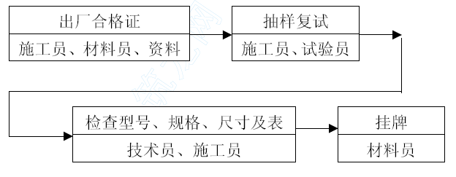
8.3.10.3 钢筋电渣压力焊（竖向锥螺纹连接）
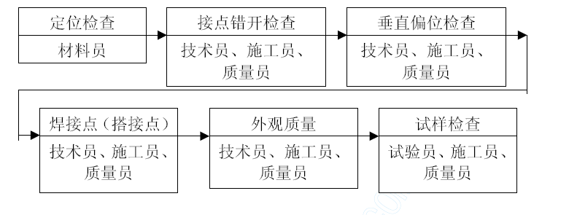
8.3.10.4 模板工程质量检测方法
8.3.10.4.1 模板制作
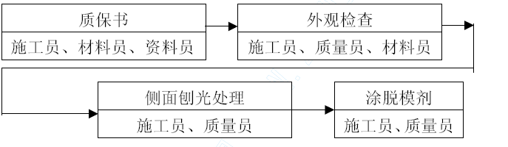
8.3.10.4.2 模板支撑
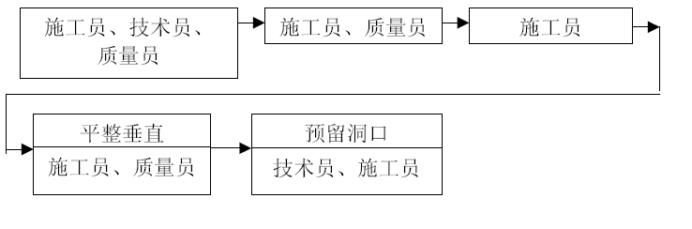
8.3.10.4.3 拆模
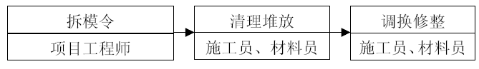
8.3.10.4.4 混凝土工程质量检测方法
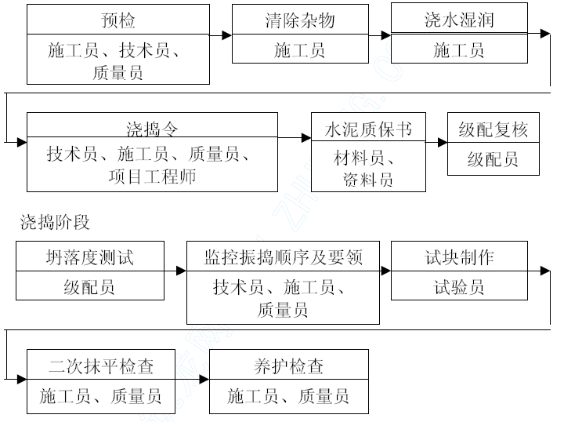
8.3.10.5 砌体工程质量检测方法
8.3.10.5.1 准备阶段
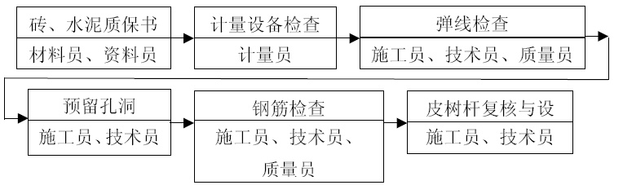
8.3.10.5.2 砌筑阶段
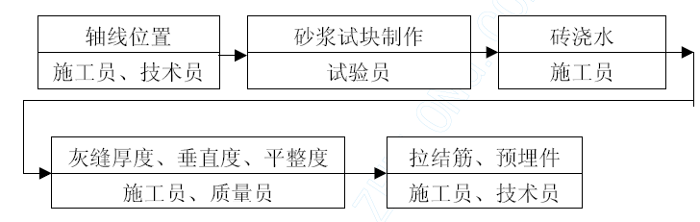
8.3.10.6 装饰抹灰工程质量检测方法
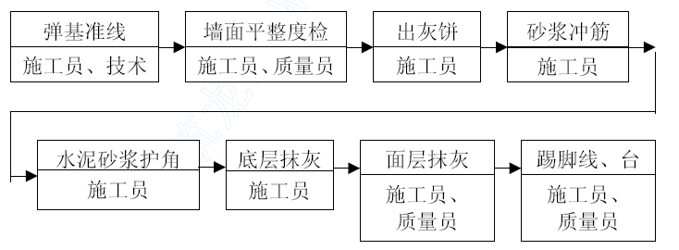
8.3.11 施工质量保证措施
落实和实施在施工中必须严格控制和选择优质材料及优化施工工艺，从结构工程施工开始，严格执行施工及技术保证措施，具体内容如下：
8.3.11.1 抓好结构工程质量的过程控制，为杜绝渗漏创造前题条件。
8.3.11.1.1 在设计图纸会审交底时，应明确设计和施工采取的防止温度或应力引起的收缩裂缝的方案措施。
8.3.11.1.2 不使用有裂缝的块材砌于外墙，外墙窗台下用三皮实心砖砌筑或浇细石混凝土，控制砖砌时的含水率在规定范围内，细石混凝土窗台浇捣混凝土时注意底砖浇水和混凝土养护，防止细石混凝土断裂。
8.3.11.1.3 水平、竖向灰缝的砂浆饱满度均不得低于80％，并不得出现透明缝、瞎缝。
8.3.11.1.4 填充墙砌至接近梁、板底时，空隙留置时间不得少于24 小时，斜砌砖倾斜度60 度左右，砌筑砂浆应饱满。
8.3.11.1.5 后砌填充墙与混凝土结合处，敷设宽度不小于20cm 的钢丝网片并粘贴牢固。
8.3.11.1.6 伸出墙面的雨棚、敞开式阳台、空调机搁板、遮阳板、窗套及凹凸装饰线脚处，应采取切实有效的止水措施。
8.3.11.1.7 利用砌体入模浇筑混凝土构造柱，应采取可靠措施，防止砌体变形、开裂，杜绝渗漏隐患。
8.3.11.1.8 砌体变形缝应确保缝宽、有防止杂物落入的遮盖措施，砌体施工时，控制现浇板允许堆载强度和允许堆载值，以避免板底产生裂缝。
8.3.11.1.9 厕所卫生间和有防水要求的地面结构四周支承处（除门洞外）应设置向上翻的混凝土边梁，其高度不应小于120mm，宽度不应小于100mm。
8.3.11.2 抓好工序质量管理，控制好防渗漏关键工序质量，确保使用功能。
施工前进行防渗漏技术交底，施工中加强检查控制关键工序，确认无渗漏再验收。
8.3.11.2.1 屋面工程的质量控制：
选择符合质量标准的防水材料，有耐久性10 年以上的使用期和使用说明，选择专业防水队伍施工，人员持证上岗操作，有符合施工图纸要求的防水施工方案，确保操作质量。
刚性屋面防水层的内配双向钢筋网，位置放置在混凝土防水层中间，并在分格缝处断开，分格缝纵横向间距不大于6m，做好混凝土防水层养护工作，防止裂缝。
对穿过屋面板和管道孔四周，用C20 细石混凝土浇灌密实，并捣成50mm 左右的馒头状后再作防水层。
屋面污水管严禁外贴法施工，污水高度不小于250mm，按规定做好金属压条并用硅膏封嵌严密。落水口比天沟低2~3mm，细部防水层铺贴平整牢固。
屋面防水层工程完工后进行盛水试验，不小于24 小时，并作好记录。
8.3.11.2.2 外墙面的质量控制：
抹灰前派专人检查外墙结构质量，并将墙面上的孔洞及砂浆不饱满的灰缝、空头缝、瞎缝孔分别用细石混凝土或水泥砂浆填嵌密实。
铝合金门窗边框与墙体间隙用软材料填嵌密实，并在缝隙外表留上5~8mm槽口，内外填嵌密封材料填嵌密实，并在缝隙外表面5—8mm 槽口，内外填嵌密封材料。
抹灰前，墙面要充分浇水湿润，抹灰要平整，并有适当厚度，同时应与墙体粘结牢固，防止起壳裂缝。
出外墙面的阳台、挑檐、遮阳板、雨棚等应用水泥砂浆抹光，并按规定作出排水坡及滴水线（槽）。
8.3.11.2.3 厕所、浴室、卫生间、阳台的质量控制：
适用合格的管材及配件，使用前应对零配件进行外观检查和试安装，不符合要求的应更换或退货。
管道安装后，要严格按规范要求作压力试验，排水管道安装后，必须进行通球和通水试验，卫生器具安装后必须进行24 小时的盛水试验，确保无渗漏、无堵塞。
管道安装后，将管道孔洞四周垃圾清除干净，浇水湿润，分两次用细石混凝土和水泥砂浆分两次补洞，并涂刷或掺入防水材料。在其四周作不少于24 小时的蓄水试验，不渗漏后再作地面，地面应做出5%的泛水及正确的流水坡向。
8.3.11.3 提供良好的质量回访服务，确保满足用户的需求。
工程竣工后，我们作为质量跟踪服务的开始，提供完善的质量回访制度、保修制度以及一流的维修队伍，确保满足用户的需求，并且向业主提供一本“用户手册”，使用户搬进新房后对房型有一个全面详尽的了解，指导用户如何正确地使用自己的住房，同时也提供了一些装饰工程的内容供参考，使用户住的满意，住的称心。我们将定期组织质量回访，征求用户意见，不断改进，完善我们的质量服务工作。
8.3.12 产品保护
8.3.12.1 在装饰内部，楼地面、内装修等施工时，无论是施工搭接还是操作过程中，特别是安装设备时，均应注意产品保护工作，以使工程达到优质低耗。
8.3.12.2 施工现场应有明显的产品保护标志，并做好对施工人员的宣传工作，施工员在上岗操作前交底中，均应作出明确的产品保护的具体要求，协调好各工种的施工搭接。
8.3.12.3 在装饰中对楼梯踏步口，门框栏杆等处，均应木条或角铁放置角条，保护层应在竣工清理后方能清除。
8.3.12.4 高级地砖及地板上应铺木屑、草包。对卫生设施施工完毕后，应用三夹板铺设进行保护。卫生设施等用房施工完毕后应进行封锁。并应实行登记、领牌、专人监护制度。
8.3.12.5 在机电设备安装、油漆涂料施工时，必须做到对其他部位不产生污染，使工程无论是内在结构质量还是外观装饰质量均达到优良整洁，一次成优。
8.3.12.6 机电安装进行调试时，取得同意后方能进行，同时应派人做好水、电源的管理。
8.3.12.7 施工后期，特别是精装饰进场后，工程上应严格实行工程出入证制度。
8.3.13 工程质量奖罚制度
8.3.13.1 工程管理遵循“谁施工、谁负责”的原则，对施工班组进行全面质量管理和追踪管理。
8.3.13.2 凡各施工班组违反施工过程中的操作规程，不按图施工、屡教不改或发生了质量问题，项目部应及时对其进行处罚，处罚形式为停工整改、罚款直至清退出本工地。
8.3.13.3 凡各施工班组在施工过程中，按图施工，质量达到优良或优质的，项目部应及时给予奖励，奖励形式为表扬、表彰、资金。
8.3.13.4 项目部在实施奖罚过程中，以平常检查、抽查，每月二次大检查，或由质监站检查、评定的质量依据，或根据监理平时监管的反映情况

保证工程安全施工的技术措施
8.4.1 安全管理原则
以安全生产作为标准化管理重点，严格执行《现场标准化管理规定》及有关各项措施，施工现场必须严格执行安全生产六大纪律及《建筑施工高处作业安全技术措施》、《建筑机械使用安全技术规范》、《施工现场临时用电安全技术规范》、《建筑施工普通脚手架安全技术规定》、《施工现场防火规定》、《施工现场机械设备安全管理规定》、《施工现场电气安全管理规定》等文件，切实做到“安全生产 、预防为主”。
8.4.2 安全管理目标
我公司按照招标文件的要求，结合工程的自身特点，根据多年的施工实践经验，确定工程的安全目标，并制定相应一套安全控制、安全检查、安全保证、安全责任制、安全制度等措施，并采用有效的组织方式和监控手段，确保本工程安全重大事故为零；确保市文明工地，安保体系认证通过和市标化工地，争创市文明工地。
8.4.2.1 安全管理目标网络
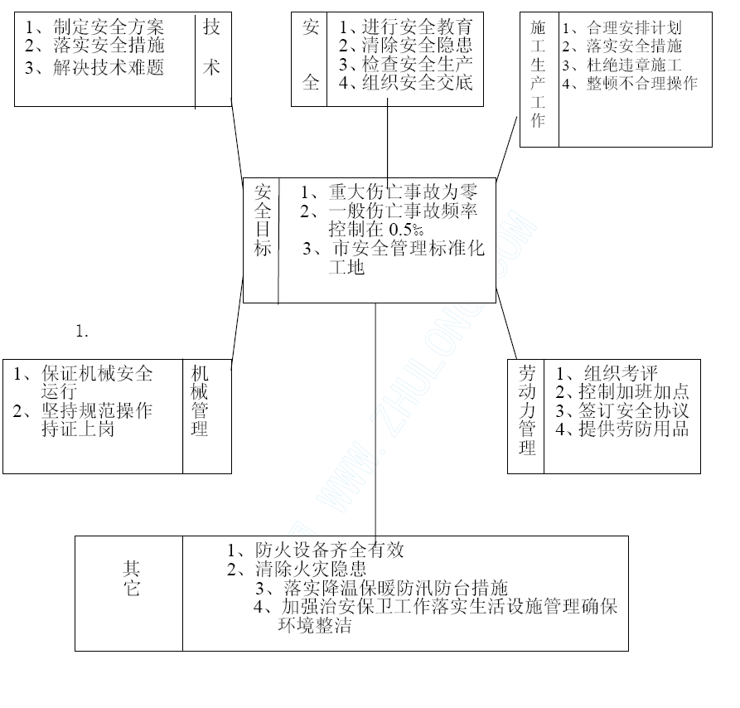
8.4.3 安全管理内容
8.4.3.1 施工前期安全准备
在施工开始前，组织编制施工组织设计和施工现场安全生产保证计划，并对各工种交叉工作中的施工安全措施进行协调。
8.4.3.2 安全教育工作
建立、健全对施工人员的日常安全教育、技术培训和考核制度，并严格组织实施。建立、健全施工人员的上岗证制度，特别是对于从事特殊工种的人员，按国家、昆山市培训证明上岗。
8.4.3.3 安全管理责任人
项目经理为负责整个项目施工安全管理的责任人。根据本工程的性质、规模和特点，落实专职的安全管理员。
8.4.3.4 安全技术措施
在编制正式施工组织设计中，技术人员向安全员、施工人员（包括管理和劳务人员）进行安全技术交底。
8.4.3.5 施工安全防护设施的设置
现场施工应达到安全条件，施工现场的防护设施按下列要求：
8.4.3.5.1 根据工程进度及时调整和完善防护措施。
8.4.3.5.2 对于事故易发区，设置专项的安全设施及醒目的警示标志。
8.4.3.5.3 根据季节或天气变化，调整安全防护措施。
8.4.3.6 机械、机具、电气设备的安装和使用。
8.4.3.6.1 安装前按规定进行检测，合格后使用。
8.4.3.6.2 使用前，按规定进行安全性能试验，合格后使用。
8.4.3.6.3 使用期间，指定专人负责维修、保养，保证其完好、安全。
8.4.3.7 电气安全保护和防火安全
8.4.3.7.1 保持变配电设施和输配电线路处于安全、可靠的可使用状态。
8.4.3.7.2 确保用火作业符合消防要求。
8.4.3.8 施工中的专项安全技术交底
施工中应根据施工组织设计和施工进度，向不同工种的施工人员进行专项的安全技术交底。
8.4.3.9 施工人员作业的安全要求
施工人员必须使用符合规定标准的劳动防护用品，并按下列安全要求操作：
8.4.3.9.1 按安全技术标准和安全操作规程进行施工。
8.4.3.9.2 按国家劳动保护规定。
8.4.3.9.3 发现异常，采取有效防护措施，并向安全管理人员报告。
8.4.3.10 现场日常安全管理
建立施工现场日常安全巡视和检查，发现事故隐患和违反安全标准应及时进行纠正。
8.4.3.11 安全监督检查
由安全监督员定期进行安全检查，发现问题限期整改。
8.4.3.12 其它
项目部根据工程实际情况，制定一套完善的安全评价、处罚办法，为执行安全管理目标提供制度保障。
8.4.4 安全管理的组织、制度、条例、标准及责任制体系
根据本工程的特点以及安全管理的内容要求，编制安全的组织体系、制度体系、条例、标准和责任制。
8.4.4.1 落实总承包安全管理责任，成立项目施工安全部，全面负责施工全过程的安全检查，安全布置，安全监督和安全奖惩。
8.4.4.3 总包将根据施工不同阶段制定有关遵守安全生产的若干规定，除了熟悉并认真执行国家和昆山市建委颁布的有关安全生产规章制度外，还应遵守总包制定的有关规定。制定各专业的安全技术方案，根据业主要求，对安全施工方案进行调整、修改、完善。
8.4.4.4 根据工程实际情况，制订专业防火、防盗、防冻及动用明火，临时用电等方面的管理办法，按计划定期检查执行情况，发现问题，责成其在规定时间内进行整改。
8.4.4.5 专业工种认真做好材料堆放、设备和机个存放、宿舍管理等文明施工方面工作。
8.4.4.6 审核大型设备进场、吊装的实施方案，并在安全生产、场地使用上进行协调安排。
8.4.4.7 月度组织施工人员进行安全设施大检查，进行总结评比和奖惩。
8.4.4.8 组织各班组的兼职安全员进行轮流值班制，进行互相监督。
8.4.4.9 所有洞口、临边的安全设施在解除前，应征得安全部门的同意，而建立的安全设施在解除时，也应征得安全员的同意。
8.4.4.10 为了统一管理好各作业人员，将对作业人员发放通行证，所有作业人员都应持证上岗。
8.4.4.11 在每个施工层面和加工区设若干灭火器，实行统一管理，组织兼职消防员，进行有关消防知识的培训，以便正确使用灭火器。
8.4.4.12 在每个施工段设消防龙头，一旦发生火警，立即起动高压泵，将水抽到所需区域。
8.4.4.13 要根据自身特点制定有效的防火、防毒、防暴的措施，并报审愎批，各种危险物品按规定堆放，并指定看管人员，以防失窃。
8.4.4.14 应对所使用的危险品负责，提供危险品的产品说明和保管说明，便于监督。
8.4.4.15 为了便于检查人员履行职责，安全检查人员应持证上岗，并佩带标记，应有安全值日人员佩带标志上岗。
8.4.4.16 项目安全组织管理网络图

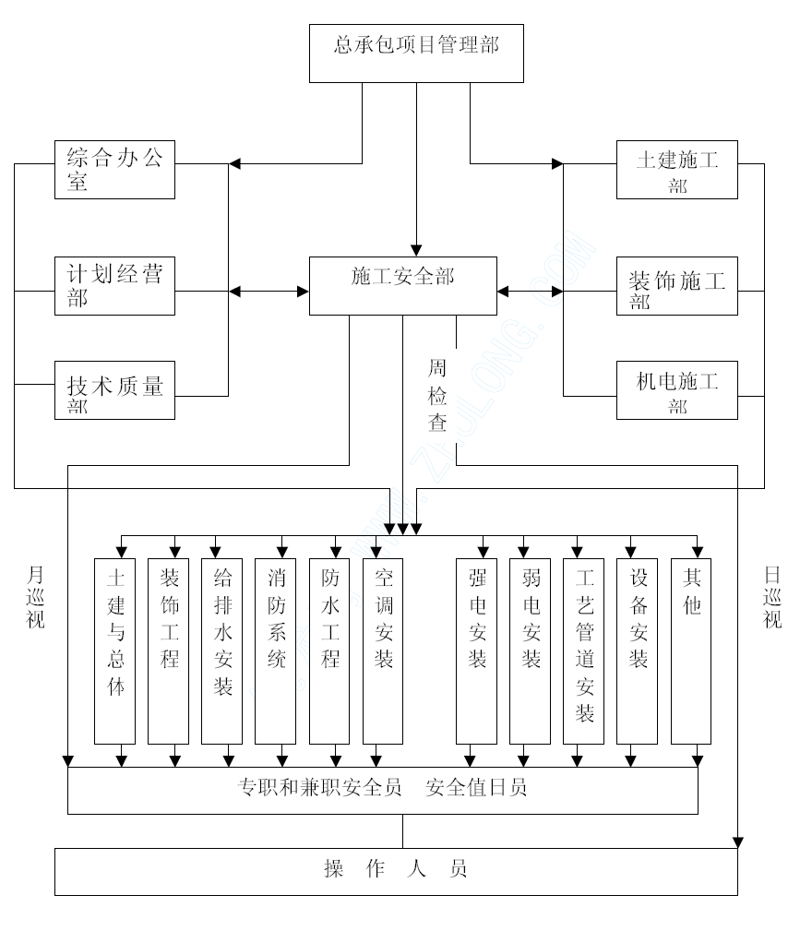
8.4.4.17 项目安全生产制度
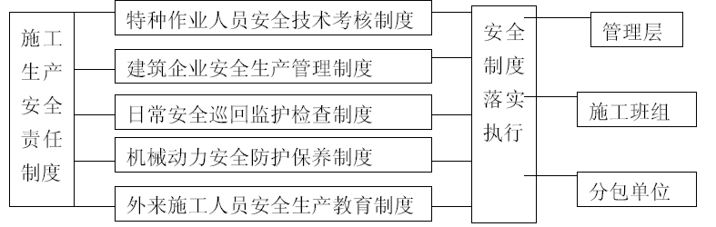
8.4.4.18 项目安全生产措施
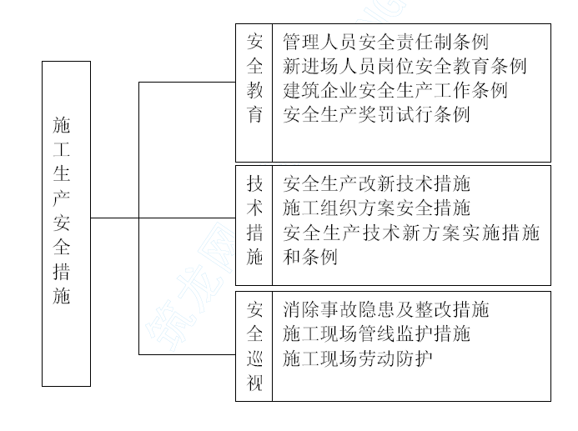
8.4.4.19 项目安全生产实施标准
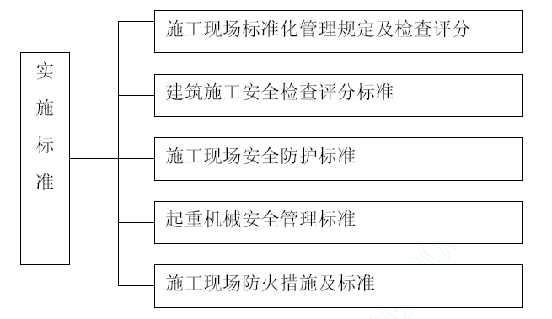
8.4.4.20 项目安全生产责任制
8.4.4.20.1 项目经理：是工程的安全生产第一责任人，全面负责工程安全生产。
8.4.4.20.2 项目副经理：按各自分工的职责范围，合理组织施工生产，后勤保障，认真执行各项安全生产规范、规定、标准及上级有关文明施工的规定要求。
8.4.4.20.3 项目工程师：负责“施工组织设计”中安全技术措施的编制、实施、检查和新工艺、新技术的安全操作规程、安全技术措施制定和交底。对危险点，重要部位制订监控措施和落实人员。
8.4.4.20.4 安全员：在项目经理的领导下，认真做好日常安全管理工作，负责工地的人员安全教育工作，参加“四验收”，“询查”工作，及整改复查，掌握安全动态，当好项目经理参谋，负责日常的安全资料整理积累工作。
8.4.4.20.5 施工员：（关砌、翻样）按各自分工的职责范围，负责对施工班组的安全操作技术、规程、作业环境、区域的安全技术交底，并检查督促班组交底要求进行施工。
8.4.4.20.6 材料员：确保提供合格的安全技术措施所需物资。且有符合规定要求的产品合格证明书，并经常检查，将废损不能使用的物料及时清退。
8.4.4.20.7 机管员：确保提供施工生产中所需的机械设备，大型机械设备经验收合格各检测合格后挂牌使用，中小型面具必须符合安全使用规定标准，方能进入现场使用。
8.4.4.20.8 外劳力负责人：按上级有关规定要求，严格审查劳力队伍资质、许可证及办妥各类证件。
8.4.4.20.9 安全监护工：负责各自分工的监护区域，发现隐患及时消除，发现违章及时阻止，劝阻无效立即报告领导处理。
8.4.5 安全管理流程及控制
安全管理既包括安全控制和安全保证，也包括安全方针、安全策划、安全改进等内容。安全控制和安全保证的某些活动相互关联。
8.4.5.1 施工安全管理工作流程
施工过程安全控制流程图

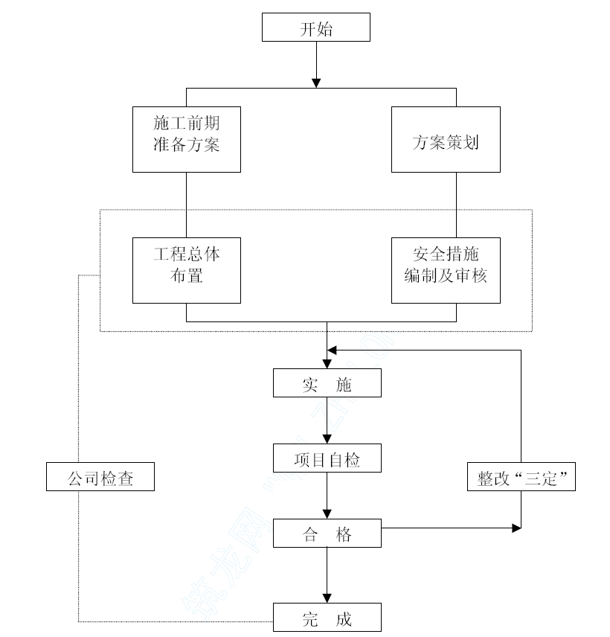
8.4.5.2 材料的安全保管控制
8.4.5.2.1 安全设施包括所需材料、设备及防护用品的采购，原则上同1.3.4.2材料采购质量工作流程图，所不同是还需记录安全用品的验收台帐。
8.4.5.3 施工现场的安全过程控制
8.4.5.3.1 施工人员进场安全交底。
8.4.5.3.2 工种操作交底。
8.4.5.3.3 分部、分项安全交底。
8.4.5.3.4 安全监控培训、交底、监控。
8.4.5.3.5 安全设施交接、验收管理记录。
8.4.5.3.6 特殊工种人员名册管理。
8.4.5.4 安全的检查、检验控制
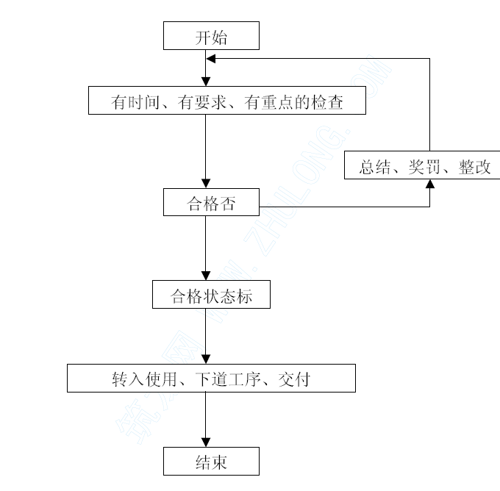
检查和检验应有时间、有要求、明确工作重点和危险岗位。检查应及时开整改单，对查出的隐患应限期整改并做到定人、定时间、定措施。同时对检查要有记录整理入册，对设施、设备的验收也要有记录，包括各类脚手、塔吊、井架，对施工升降机还要附检测机构的检测记录。
8.4.5.6 安全事故隐患的控制
事故隐患的评审、纠正措施、预防措施、违章记录、事故档案。
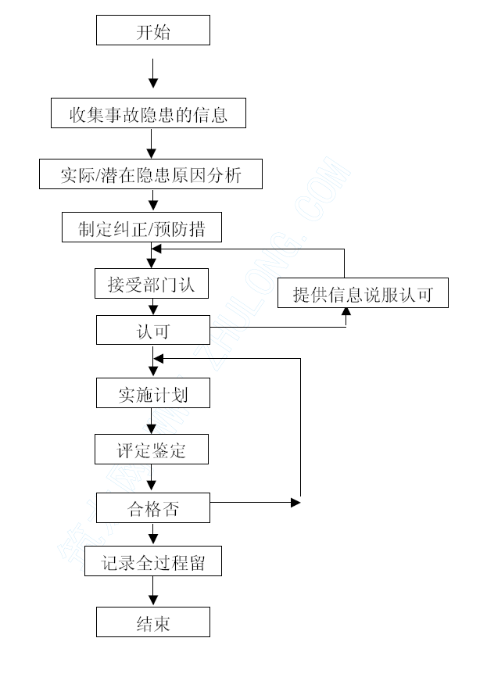
8.4.5.7 动火作业管理
建立动火审批制度。动用明火前要预先申请，经批准后才可进行，并抄送监理单位备案。操作时要带好特殊工操作证、动用明火审批许可证和灭火器，开始并落实动火监护人和监护措施，三级动火由项目部审批，节假日动火升为二级动火，由公司消防主管审批。
8.4.5.8 教育和培训
新进场人员的教育、交换工种安全教育、节前节后的教育、特定时事安全教育，各工种安全规程的学习、定期的安全教育、安全活动的记录。
8.4.5.9 安全资料的记录
8.4.5.9.1 工程概况及安全生产须知。
8.4.5.9 2 管理职责：管理目标、体系结构图、职能、职责要素分解。
8.4.5.9.3 安全生产岗位责任制及各类管理制度：责任制、各种管理制度、体系文件、保证计划审核记录。
8.4.5.9.4 采购：（安全设施所需的材料、设备及防护用品）供应商资格评定、业绩评定、合格供应商名录、安全用品验收台帐、各类安全用品的合格证、质保书、不合格品评审的记录通知书。
8.4.5.9.5 现场安全控制：安保计划、临时用电施工组织设计、劳保、技术措施、特种作业人员名册、对分包方进场安全总交底。分部、分项安全技术交底、安全监控记录、安全设施管理交接验收记录。
8.4.5.9.6 安全检查记录：现场定期安全检查记录（各类检查）、设施、设备验收记录（各类脚手、塔架、升降机、井架）。
8.4.5.9.7 事故隐患控制：事故隐患评审记录、纠正、预防措施实施计划表（附情况跟踪）、遵章守纪、违章处理记录、事故记录。
8.4.5.9.8 安全教育和培训：施工人员三级安全教育卡，同时开展针对性、经常性安全教育、班组周安全学习讲评及时做好记录。
8.4.6 施工过程总体安全措施
8.4.6.1 施工阶段支撑、脚手架的防护措施
8.4.6.1.1 基础：各类金属脚手架应加设接地装置。
8.4.6.1.2 材质
钢管、角铁、扣件、螺栓的质量应符合规范要求；
不准使用锈蚀、弯瘪、滑牙和有裂缝的金属杆件；
不准使用枯脆、单径、破损散边的竹片底笆；
不准使用锈蚀铁丝作拉结和绑扎辅料。
8.4.6.1.3 纵距、横距和步距
脚手架纵向距1.8M；
脚手架横向距1.2M；满堂脚手架不得大于1.8M；
脚手架小横杆里端距墙面10CM，外端挑出25CM；
阴、阳墙角处里立杆距墙的尽端不得大于30CM。
8.4.6.1.4 软硬拉结
各类拉结、支撑点应符合规范要求；
软拉结应双股并联。不得拉结在窗框、水落管和锈蚀的金属预埋件上；
设置预埋硬拉结处，混凝土强度应达到设计标准；
硬拉结与脚手架里立杆连接点不准采用电焊焊接。
8.4.6.1.5 搭接
钢管脚手架剪刀撑、斜撑搭接长度不小于0.4M，且不少于2 只扣件紧固。
8.4.6.1.6 竹篱笆护栏
施工操作层必须满铺篱笆，四角绑扎牢固；
铺设竹笆层时，应设置20CM 踢脚板、围护笆或不低于1M 的小眼安全网，外用密目安全网封闭。
8.4.6.1.7 登高设施
斜道（直上、之字形）：走人的斜道坡度不得大于1：3；运料的斜道坡度不得大于1：4。并应铺设特殊竹笆（竹黄一律向上）或加设防滑措施；
斜道应设置不小于3.5M2 的平台；
斜道纵向距外侧及横向两终端应设置剪刀撑；
登高挂梯不得设置在脚手架通道中间；
登高挂梯架子纵向外侧应设置剪刀撑；
斜道坡度两侧应设两道防护栏杆；
斜道平台、登高平台临边应设竹笆防护，不得采用40CM 踢脚笆或安全网。
8.4.6.1.8 验收
支撑、脚手架应有分部、分段按施工进度的书面验收；
各种脚手架应在验收合格后挂牌使用；
扣件的扭力矩，应按规范要求测试，抽点验收。
8.4.6.2 施工阶段洞口的防护
8.4.6.2.1 预留洞口小于500×500，防护采用木板覆盖固定；
8.4.6.2.2 预留洞口小于1500×1500 大于500×500，防护上部采用木板覆盖固定，下焊接间距200 钢筋网；
8.4.6.2.3 预留洞口大于1500×1500，防护采用钢管扣件脚手架栏杆，铺设1.2M 的竹笆；
8.4.6.3 施工阶段的平网张设
8.4.6.3.1 主要施工出入口或临近道路交通边设置平网，平网张设宽度>2.0M，外高内低，挑网钢管斜撑每隔3 米放置一根，采取下撑下拉形式。
8.4.6.3.2 平网网纲绳齐全，里口与结构相边，网与网拼接严密。
8.4.6.3.3 拆模时，在框架四周用小眼安全网封闭，并张设牢固方能拆模。
8.4.6.4 施工阶段井道、管道的防护措施
8.4.5.4.1 井道及其它管道必须设防护栅洞口大的，按8.4.6.2.3 条处理，并用平网张设。
8.4.5.4.2 井道及其它管道需搭设脚手均按外脚手要求搭设。
8.4.5.5 施工通道防护栅、护线架
8.4.5.5.1 井架进出口及建筑物底层主要出入口必须搭设双层防护栅。
8.4.5.5.2 防护栅必须验收，合格后经签字使用。
8.4.5.5.3 施工区域内，公用管线距离施工近的，则需搭设护线架。护线架按各类公用事业规定的要求进行施工。
8.4.5.6 临边、楼梯的防护
8.4.5.6.1 结构临边口设上下二道扶栏，用条网围档，并用红白双色油漆做醒目标识。
8.4.5.6.2 井架通道两侧边必须设置防护栏杆，搭设符合标准。
8.4.5.6.3 通道必须采用脚手板，并固定牢靠，防护栏杆用Ф48 脚手管子，
栏杆两侧必须采用1.2M 竹笆封闭。
8.4.5.6.4 层楼通道口须设置安全门，进出后立即关闭。
8.4.5.6.5 楼层临边必须用钢管护栏，张设密目式安全网。
8.4.5.6.6 楼梯防护必须符合安全防护标准。
8.4.5.7 施工阶段的围档封闭
工程结构、装饰工程阶段外墙采用双排落地式钢管脚手架，立面全面实施围档封闭施工，作业层围档封闭高度1.5M 以上，封闭采用密目式安全网。
8.4.5.8 小型施工机械的管理
8.4.5.8.1 搅拌机及砂浆机
必须搭设防雨操作棚，机体架设安装坚实平稳；
各类离合器、制动器、钢丝绳、防护罩必须安全可靠有效；
操作人员应持证上岗操作；
必须有良好的单独接地，接地电阻应符合规定；
搅拌机操作杆必须装有保险装置，进料斗应有挂钩及链；
搅抖机拉铲必须使用安全电压；
砂浆机筒体防护棚齐全，出料应配备圆盘式手转盘。
8.4.5.8.2 木工平(压)刨
外露传动部位必须装有防护装置；
刨面必须有靠山；
平刨刀刃处必须设护手防护装置；
压刨设有刀口防回弹装置；
必须单独接地或接零保护,并安装漏电保护器。
8.4.5.8.3 木工圆锯
传动部位必须有可靠的防护罩和安全防护挡板及月牙罩；
圆锯要设松口刀（分料器）；
操作必须使用单向电动开关；
要有良好的接地保护，并安装漏电保护器。
8.4.5.8.4 手持电动机具
必须单独安装漏电保护器；
防护罩壳齐全有效；
外壳必须有效接地或接零；
橡皮电线不得破损。
8.4.5.8.5 电焊机
有可靠的防雨措施；
一、二次线（电源、龙头）接线处应有齐全的防护罩，二次线应使用线鼻
子；
有良好的接地或接零保护；
配线不得乱拉乱搭，焊把绝缘良好。
8.4.5.8.6 乙炔发生器
与明火距离应大于10m；
必须装有回火防止器；
应有保险链、防爆膜，保险装置必须灵活可靠，使用合理。
8.4.5.8.7 气瓶
各类气瓶应有明显色标和防震圈，并不得在露于曝晒；
乙炔气瓶与氧气瓶距离应大于5m；
乙炔气瓶在使用时必须装回火防止器；
皮管应用夹头紧固；
操作人员应持有效证上岗操作。
8.4.5.8.8 水泵
电源线不得破损；
有良好的接零保护装置；
应单独安装漏电保护器，灵敏可靠。
8.4.5.9 施工机械的管理
8.4.5.9.1 施工机械的资料管理
必须建立施工现场的机械设备使用台帐。该项工作也是现场施工管理中必不可少的内容。机械设备在施工现场的安全运行是否处于受控状态。台帐应有下列几方面的内容。
大型施工机械的施工组织设计资料，包括大型施工机械的安装和拆卸的技术方案和安全作业的技术措施。
机械设备租赁使用协议书或合同书。
机械设备安全生产的（出租与承租双方）责任协议书。
大型施工机械设备安装调试完毕的验收书。
特殊工种作业人员（机组的机操工、驾驶员、起重工和指挥员）的登记名册。
机组人员上岗操作的安全技术交底书。
机械设备定期检查资料和设备隐患整改单和整改情况记录。
设备的运行台时、班次的签证单。
8.4.5.9.2 机械设备的使用和维护
为保障机械设备在施工现场安全运行，首先是机械设备方应确保以完好的机械设备提供给施工现场使用。带“病”的机械设备及缺少安全装置或安全装置失效的机械设备不得进入施工现场。
施工现场应负责为机械设备进入现场作业而提供道路、水电、临时机棚或停机场地等必需的条件，并消除对机械设备作业妨碍或不安全因素，需夜间作业的必须设置充足的照明。
机械设备进入现场的作业点后，施工技术人员应向机械操作人员进行施工任务及安全技术措施的书面交底，操作人员应熟悉现场环境和施工条件，听从指挥。遵守施工现场安全规则。
8.4.5.9.3 机械设备安装与启用
大型施工机械设备进入施工现场安装位置应与现场的场布图所示意的位置相符，起重机不得靠近架空输电线，如限于现场条件必须在线路近旁作业时，应采取安全保护措施方可作业。
大型施工机械设备的安装、拆卸必须根据原有生产厂的规定，按机械设备施工组织设计的技术方案和安全作业技术措施，由专业队伍的队（组）人员在队（组）长的负责统一指挥下进行，并要有技术和安全人员监护。
大型施工机械设备安装完毕后，必须经调试、试运转和安装队（组）负责人、机组负责人、技术员、安全员会同施工现场负责人及有关部门负责人及有关部门对设备进行验收检查。经验收合格签证后，在设备明显处挂上“验收合格”牌，“机械性能”牌方可投入施工生产运行。
8.4.5.9.4 机械设备的操作人员
机械设备的专业操作人员应持有效证上岗，并配戴胸卡。在岗时不得随意离开操作岗位，如需人员离机，必须切断设备的总电源开关，锁好电闸箱，以防他人误操作。
机组人员应定期做好机械设备的注油润滑维护保养工作，并做好例保记录、安全上岗记录、运行台时记录和交接班记录。
8.4.5.10 塔式起重机
8.4.5.10.1 塔式起重机的基础必须坚实，其承载能力和基础的埋设必须满足塔式起重机的设计要求和原生产厂的规定。
8.4.5.10.2 塔身的自由端高度应符合原厂规定。
8.4.5.10.3 起重机的变幅小车前后部位配置前后限位，吊勾高度限位和力距限制器，回转的制动器勾头的保险等安全装置应齐全、灵敏、可靠。
8.4.5.10.4 塔机的专用配电开关箱，宜固定在塔机旁，便于操作。塔机的供电电缆应无接头和被压、轧、破损现象，且禁用铁丝将电缆绑扎在塔身上。塔机应设有保护接地（零）和避雷接地保护。
8.4.5.10.5 班前应对塔机的起重、变幅、回转机构的制动器、限位、保护装置进行检查，班后应将吊勾提升至臂杆顶端２—３m 处，切断塔机总电源。
8.4.5.11 起重机的绳索、吊具和制动器
8.4.5.11.1 起重机吊重物时应绑扎平稳、牢固，悬挂零星物件、零星材料，必须用吊笼、吊斗或钢丝强绑扎牢固后，方可起吊。标有绑扎位置或记号的物件，应按标明位置绑扎。绑扎钢丝绳与物件的夹角不得小于30 度。严禁使用起重机进行斜拉、斜吊和起吊地下埋设或凝结在地面上的重物。现场浇注的混凝土构件和模板，必须全部松动后方可起吊。
8.4.5.11.2 起重机使用的钢丝绳，应有制造厂的技术证明文件作为依据。如无证件时应经过试验合格后方可使用。起重机使用的钢丝绳，其结构形式、规格、强度必须符合该型起重机的要求。卷筒上钢丝绳应连接牢固、排列整齐，放出钢丝绳时，卷筒上至少要保留三圈以上。收放钢丝绳时应防止钢丝绳打环、扭结、弯折和乱绳。
8.4.5.11.3 钢丝绳采用编结固结时，编结部分的长度不得小于钢丝绳直径的15 倍，并不得小于30cm，其编结部分应捆扎钢丝。采用绳卡固结时，数量不得少于3 个，绳卡的规格数量应与钢丝绳直径匹配（见下表）。最后一个卡子距绳头的长度不小于140mm。绳卡滑鞍应在钢丝绳工作时受力的一侧，“Ｕ”形螺栓须在钢丝绳的尾端，不得正反交错。

钢丝绳直径（Ｍ Ｍ） | 10 以下 | 0  10-2 | 7  21-2 | 36  28- | 0  36-4
最少绳卡数 | 3 | 4 | 5 | 6 | 7
绳卡间距(mm) | 80 | 140 | 160 | 220 | 240
8.4.5.11.4 每班作业前，应对钢丝绳所有可见部分以及钢丝绳的连接部位进行检查。钢丝绳表面磨损或腐蚀使原来钢丝绳的名义直径减少7%时或在规定长度范围内断丝根数达到下表规定时应予更换。注：表中d＝绳径

钢丝绳结构形式 | 断丝长度范围 | 钢丝绳号
钢丝绳结构形式 | 断丝长度范围 | 6×19+1 | 6×37+1 | 6×61+1 | 18×19+ 1
交捻 | 6d | 10 | 19 | 29 | 27
交捻 | 30d | 19 | 38 | 58 | 54
顺捻 | 6d | 5 | 10 | 15 | 18
顺捻 | 30d | 10 | 19 | 30 | 27

8.4.5.11.5 起重机的吊勾和吊环严禁补焊，有下列情况之一的即应更换：
表面有裂纹。
危险断面及钩颈有永久变形。
挂绳处断面磨损超过10%。
吊勾衬套磨损超过原厚度50%，心轴（销子）磨损超过直径3~5%。
起重机制动器的制动鼓表面磨损达到1.5—2mm 时（大直径取大值，小直径取小值）或制动带磨损超过原厚度50%时均应更换。
8.4.5.12 其它
8.4.5.12.1 施工场地任何人不准擅自拆除施工场地的脚手、安全防护设施和现场安全标志。如需要拆除，须由项目负责人会同有关人员商议后，并采取相应措施后方可由有关工种进行操作。
8.4.5.12.2 各施工班组不准因施工不便等原因随意割除结构中的钢筋，工程上的模板，支撑杆件，脚手等防护措施，做好协调工作，发现问题及时协商解决
8.4.6 不同施工阶段的具体安全措施
8.4.6.1 基础阶段的施工安全措施
8.4.6.1.1 基坑顶周边防护栏杆的搭设必须稳定、牢固。
8.4.6.1.2 材料选用Ф48 钢管、扣件连接，紧固力矩4.5—5kg.m。
8.4.6.1.3 基坑上下选用安全钢爬梯。
8.4.6.1.4 土方开挖及降水阶段，加强对周围环境的监测。
8.4.6.1.5 施工材料的进出要有专人指挥。
8.4.6.2 结构阶段的施工安全措施
8.4.6.2.1 钢筋施工
钢筋断料、配料等工作应在地面进行，不准在高空操作。
搬运钢筋应注意附近有无障碍物，架空电线和其它临时电器设备，防止碰撞发生触电事故。
8.4.6.2.2 模板施工
撑模拆模时，不得使用腐烂、跷裂、暗伤的木质脚手板，亦不得使用5×10cm的木条或薄板作立人板。
不准在脚手架上堆放大量模板等材料，并严禁将模板支撑在脚手上。
支撑模板时，木工应保管好随身带的工具，如中途停歇就将搭头及支撑钉牢，拆模间歇时应将已活动的模板、牵杠，支撑等运走或妥善堆放，防止坠落伤人。
拆模板必须一次拆清，不得留有无撑模板，拆下的模板要及时清理，堆放整齐。
8.4.6.2.3 混凝土施工
使用振动机前应检查电源电压，漏电开关，保护电源线路是否良好，电源线不得有接头。振动机移动时，不能硬拉电线，更不能在钢筋及其它锐利物上拖拉，防止割破拉断电线，而造成触电伤亡事故。
8.4.6.3 装饰阶段的施工安全措施
8.4.6.3.1 高空作业需佩带安全带，严禁不宜登高的人登高作业。
8.4.6.3.2 大面积施工时，照明及电器设备必须按防火等级规定进行安装。
8.4.6.3.3 在配料或提取易燃品时不得吸烟。
8.4.6.3.4 在光滑地面操作时，梯子下要绑布或胶布。
8.4.6.3.5 油漆仓库严禁明火入内，须配备灭火机，不准装小太阳灯。
8.4.6.3.6 搬运玻璃要戴手套或用布，用纸垫住边口锐利部分。
8.4.7 施工中用电的安全措施
8.4.7.1 施工用电的一般规定
8.4.7.1.1 现场施工用电必须采用三相五线制。
8.4.7.1.2 配电箱必须设置总开关，同时做到一箱一机一闸一漏电保护器。
8.4.7.1.3 照明与动力用电严禁混用，插座上标明设备使用名称。
8.4.7.1.4 电缆线及支线架设必须架空或埋地，架空敷设必须采用绝缘子，不准直接绑扎在金属构架上，严禁用金属裸线绑扎。
8.4.7.1.5 移动电箱内动力与照明严禁合置，应分箱设置。
8.4.7.1.6 楼层通道和地下室照明必须使用安全电压，地下室施工用电必须编制施工方案，并有可靠的安全技术措施，上报审批后才能进行。
8.4.7.1.7 施工现场的电器设备设施必须有有效的安全管理制度，现场电线电气设备设施必须有专业电工经常检查整理，发现问题必须立即解决。凡是触及或接近带电体的地方，均应采取绝缘保护以及保护安全距离等措施。电力线和设备选型必须按国家标准限定安全载流量。所有电气设备和金属外壳必须具备良好的接地和接零保护，所有的临时电源和移动电具必须装置有效的二级漏电保护开关。十分潮湿的场所必须使用安全电压，设置醒目的电气安装标志，无有效的安全措施的电气设备不准使用。电线和设备安装完毕以后，由动力部门会同安全部门对施工现场进行验收，合格后方可使用。经常对职工进行电气安全教育，未经考核合格的电工、机工和其它人员一律不准上岗作业。每日收工和节假日前必须拔掉保险丝，切断电源。
8.4.7.2 施工用电的安全保证措施
8.4.7.2.1 电缆线沿围墙一周用绝缘子架空，隔20—40m 设一个100A 的施工电箱。
8.4.7.2.2 大楼内临时施工用电由管道井架设线架用绝缘子固定接入，在每个施工段配置一施工电箱。
8.4.7.2.3 电缆的接头不许埋设和架空，必须接入接线盒并附在墙上。接线盒内应能防水、防尘，防机械损伤并应远离易燃、易爆，易腐蚀场所。
8.4.7.2.4 所使用的配电箱必须是符合JGJ46―88 规范要求的铁壳标准电箱。
配电箱电气装置必须做到一机一闸一漏电保护。
8.4.7.2.5 开关箱的电源线长度不得大于30m，并与其控制固定式用电设备的水平距离不宜超过3m。
8.4.7.2.6 所有配电箱、开关箱必须编号，箱内电气完好匹配。
8.4.7.2.7 接地：工作接地的电阻值不得大于4Ω。保护零线每一重复接地装置的接地电阻值应不大于10Ω。并由电工每月检测一次，做好原始记录。
8.4.7.2.8 保护零线必须选择不小于10mm2 的绝缘铜线，统一标志为绿／黄双色线，在任何情况下不准使用绿／黄比色线作负荷线。
8.4.7.2.9 所有电机、电器、照明器具、手持电动工具的金属外壳、不带电的外露导电部分，应做保护接零。
8.4.7.2.10 除塔吊以外，所有的电机、电器照明器具、手持电动工具的电源线应装置二级漏电闸保护器。
8.4.7.2.11 室外灯具距地面不得低于3m，室内灯具不得低于2.4m。地下室固定照明要全面布置，照明电压不得大于36V，并必须采用保护接零。
8.4.7.2.12 施工现场严禁使用花线、塑料胶质线作拖线箱的电源线，严禁使用木制的拖线箱、板及民用塑壳拖线板。
8.4.8 施工中及其它安全措施
8.4.8.1 消防管理措施
8.4.8.1.1 现场组建以项目经理为第一责任人的防火领导小组和义务消防队员、班组防火员，消防干部持证上岗。
8.4.8.1.2 层层签订消防责任书，把消防责任书落实到重点防火班组、重点工作岗位。
8.4.8.1.3 施工现场配备足够的消防器材，统一由消防干部负责维护、管理、定期更新、保证完整、临警好用，并做好书面记录。
8.4.8.1.4 一般临时设施，每一百平方米配备二只九升灭火机，临时木工间、油漆间等每二十五平方米配一只种类合适的灭火机。
8.4.8.1.5 划分动火区域，现场的动火作业必须执行审批制度，并明确一、二、三级动火作业手续，落实好防火监护人员。
8.4.8.1.6 电焊工在动用明火时必须随身带好“二证”（电焊工操作证、动火许可证），“一器”（消防灭火机）、“一监护”（监护人职责交底书）
8.4.8.1.7 气割作业场所必须清除易燃物品，乙炔气和氧气存放距离不得小于2 米，使用时两者的距离不得少于5 米。
8.4.8.1.8 施工现场配置消防水管和消防水泵。
8.4.8.1.9 消防管理必须符合规范要求。
8.4.8.1.10 建立灭火施救方案，在自救的同时及时报警。
8.4.8.2 防汛防台措施
台风期间每天不少于2 人专项值班，发现险情及时上报，并组织力量及时抢救。加强对电线、脚手架、活动房等的加固。特殊注意点：
8.4.8.2.1 雷雨天气，应停止高空露天操作，防止雷击伤人。
8.4.8.2.2 严禁乱拖乱拉电线，使用电焊、气割设备及动用明火应有明火证，严禁违章。每天收工时，必须有专人负责切割电源，严禁不懂机电人员乱开、乱动机械设备，严格遵守“十不烧”规定。
8.4.8.2.3 遇六级以上的大风时应暂停室外的高空作业，雪霜雨后应先清扫施工现场，略干不滑时再进行工作。
8.4.8.2.4 防护架须设剪刀撑和防风设施，防止倒塌。
8.4.8.3 突发事件应急措施
根据工程施工现场和周围环境等具体情况,制定有针对性的关于施工过程的应急措施。
8.4.8.3.1 治安管理：施工人员如发生打架斗殴、流血事件，应立即制止，在现场不能控制事态的情况下，立即拨打110 电话。
8.4.8.3.2 停电处理：为确保混凝土浇捣的顺利进行，现场准备柴油发电机。
并在混凝土浇捣前预先考虑好施工缝的留设位置，以备浇筑过程中突遇大雨造成的停工。
8.4.8.3.3 消防：消防水泵的电源，要由专用电线单独供电，并尽可能直接入市电网，
不受现场火灾停电的影响。消防用水应设专用管线并保证有足够的水压。
施工现场、楼层内、生活区按规定设置灭火机和消防水龙头，如发生火灾，应立即切断电源，人员疏散，氧气、乙炔瓶等易燃易爆物品及时转移到安全地带。
同时组织人员利用灭火器材进行灭火，并拨打119 电话，组织好消防车的进出场工作。
8.4.8.4 地下管线保护措施
8.4.8.4.1 施工时，应详细阅读、熟悉地下管线图纸等资料，并把保护地下管线措施方案作为重点内容写入。
建立项目组的兼职管线保护员组成的地下管线监护体系，把保护措施加固方案落到实处。
施工过程中发现管线现状与交底内容、样洞资料不符或直接危及管线安全等异常情况时，应立即通知业主和有关管线单位到场研究，未有结论前，不得擅自处理。在沟槽开挖前必须挖好样洞，尤其在路头和居民进出口的通道处样洞应加密，摸清周围管线实际走向、埋深、管名等分布情况，对于地下管线情况不明的地段，应当采取人工进行沟槽开挖，严禁机械盲目开挖，不准野蛮施工。
管线挖出后，通知业主和公用管线单位派人监护，共同商量，决定具体加固措施，重要管线必须派人监护、跟踪观测。
8.4.8.2.2 发生以外情况的处置措施
工地负责人应该临危不乱，一方面向有关管线单位反映，要求组织抢险，另一方面立即报建设单位及自己上级主管部门领导。
保护事故现场，把事故地点用湖蓝或红白带围起来，组织临时纠察队，维护好现场交用和附近居民、厂家等安全，防止伤害行人和事故扩大。
施工单位领导及时组织人力、物力、财力，主动配合公用管线单位全力以赴投入抢险任务，现场办公尽量缩短时间，使管线抢修尽快恢复，减少国家损失。
分析事故原因，按照“四不放过”的原则查清事故原因，分清事故责任，提出整改措施，杜绝类似事故发生。

确保文明工地和降低施工对周围社区干扰的管理措施
8.5.1 文明管理目标
文明施工的目标为创安、达标工地，其目标网络如图。

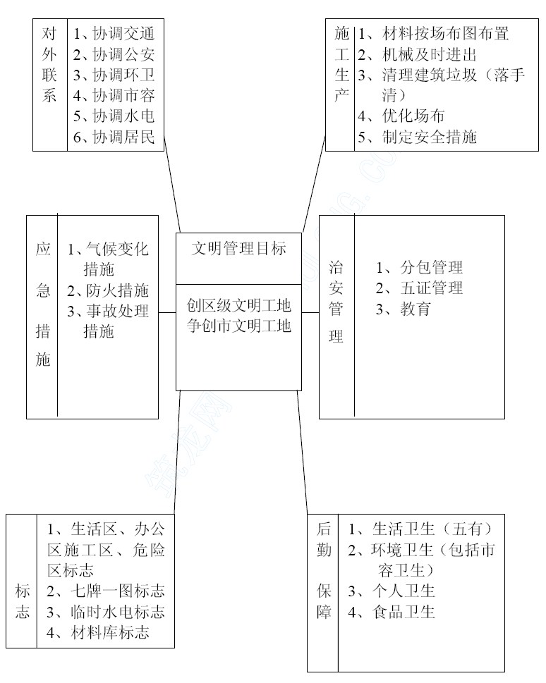

8.5.2 文明标化的综合治理措施
8.5.2.1 场容、场貌管理流程控制
8.5.2.1.1 施工现场的场容管理，必须实施划区域分块包干，责任区域必须挂牌示意，生活区管理规定挂牌昭示全体。
8.5.2.1.2 制定施工现场生活卫生管理、检查、评比考核制度。
8.5.2.1.3 现场标化管理必须严格遵守部颁发标准来进行，定期对照考核。
8.5.2.1.4 现场的管理流程按下图执行。
8.5.2.1.5 场容场貌管理工作流程图
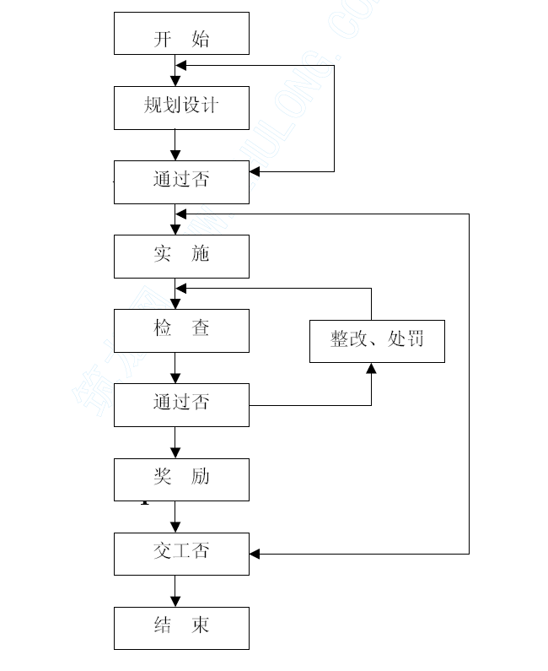
8.5.2.2 图牌、布告栏和广告栏的管理
8.5.2.2.1 对安全生产作业必须上墙，做到七牌一图。
8.5.2.2.2 现场必须布置安全生产标语和警示牌，做到无违章。
8.5.2.2.3 施工区、办公区、生活区应挂标志牌，危险区设置安全警示标志。
8.5.2.2.4 可根据指挥部的要求专为指挥部设立广告栏。
8.5.2.2.5 在主要施工道路口设置交通指示牌。
8.5.2.3 临时道路的管理
8.5.2.3.1 进出车辆门前要派专人负责指挥。
8.5.2.3.2 现场施工道路要畅通。
8.5.2.3.3 做好排水设施，场地及道路不得积水。
8.5.2.3.4 开工前必须做好临时便道，临时施工便道路面必须高于自然地面，道路外侧应设置排水沟。
8.5.2.4 材料堆放管理
8.5.2.4.1 各种设备、材料应尽量远离操作区域，并不准堆放过高，防止倒塌下落伤人。
8.5.2.4.2 进场材料严格按场布图指定位置进行规范堆放。
8.5.2.4.3 现场材料员必须认真做好材料进场的验收工作（包括数量、质量、质保书），并且做好记录（包括车号、车次、运输单位等）。
8.5.2.4.4 水泥仓库必须有管理规定和制度，水泥堆放必须十包一垛，过目成数，挂牌管理。水泥发放必须凭限额领料单，限额发放。仓库管理人员要认真做好水泥收、发、存流水明细帐。
8.5.2.4.5 材料堆放必须按场布图严格堆放，严禁乱堆、乱放、混放。特别是严禁把材料堆靠在围墙、广告牌后，以防受力造成倒塌等意外事故的发生。
8.5.2.5 施工中用水、排水措施
施工现场用水为一根3 寸管接入现场，供水水管沿基坑四周水沟设置，每隔20m—50m 左右开一只三通，上部用水由立管接入，水泵增压。
8.5.2.6 临时办公室、食堂、厕所、工人宿舍的管理
8.5.2.6.1 办公室、厕所、食堂、宿舍等的搭建标准、要求按有关规定执行。
8.5.2.6.2 制定“办公室及宿舍卫生管理制度”，使施工现场做到整洁、卫生。
8.5.2.6.3 办公室、宿舍通风、明亮，设有洗设施，由专人负责管理。
8.5.2.6.4 生活区和施工现场设有男、女厕所、浴室，厕所为蹬位，水冲式，
8.5.2.6.5 污水排入化粪池。浴室淋浴设施，保持清洁，排水通畅，有专人管理。
8.5.2.6.6 在生活区内设置一食堂，提供工人与管理人员的伙食。并按食品卫生法要求执行。用餐统一在食堂进行。
8.5.2.6.7 宿舍内严禁私接电源插座或使用大容量电器，施工安全部定期进行检查监督。
8.5.2.7 施工中垃圾清除
8.5.2.7.1 项目严格对施工班组进行落手清考核工作，每月考评，做到奖优罚劣。确保落手清工作做到随做随清，谁做谁清。
8.5.2.7.2 楼层面要求做到层层清，项目要派专人监护清扫，做好监控记录，保持楼层面安全、整洁。
8.5.2.7.3 现场建筑垃圾必须采用围护堆放，做到及时处理外运，保持现场文明、整洁。
8.5.2.8 门、旗杆、围墙及周围环境
8.5.2.8.1 大门、旗杆按公司要求统一设计，并按要求施行封闭式管理。
8.5.2.8.2 确保周围环境清洁卫生，做到无污水外溢，围墙外无渣土、无材料、无垃圾堆放。
8.5.2.8.3 环境整洁，水沟畅通，生活垃圾每天用编织袋袋装外运，生活区域定期喷洒药水，灭菌除害。
8.5.2.9 环境保护
环境保护是生态平衡的保证，是我国重要国策，为了减少或避免施工对环境的破坏，采用措施如下：
8.5.2.9.1 认真学习环境保护法，执行当地环保部门的有关规定，并充分发挥经理部中环保组的作用，会同有关部门组织环境监测，调查和掌握环境状态，督促全体职工自觉做好环境保护工作，并认真接受业主和环保部门的监督指导。
8.5.2.9.2 加强施工管理，实行文明施工，对环境有污染的废弃物，需排放时，必须经过处理，并经有关部门同意运到指定地点掩埋或销毁。
8.5.2.9.3 对进出场道路，不乱挖乱弃，旱季注重道路铺渣洒水养护，降低粉尘对环境的污染，雨季做好沟渠疏通，防止因雨水剥离道路造成污染。
8.5.2.9.4 未经监理工程师同意的弃土场，不随意弃土，未经同意的取土场，不任意取土，确保沿线植被完好。
8.5.2.9.5 工程竣工后，认真清理沿线杂物，拆除临建，并将上述垃圾弃至监理工程师指定地点。
8.5.2.10 其它措施
8.5.2.10.1 施工现场设有茶水供应点,茶具有消毒设施，确保冬天热开水，夏天有凉开水供应。
8.5.2.10.2 为确保现场施工员工身体健康，现场设立医疗点。
8.5.3 治安管理措施
8.5.3.1 我公司若中标后,与有关部门签定《治安承包责任协议书》，服从在社会治安、综合治理、计划生育、交通管理、环境保护等方面的管理规定。并与劳务层层签订治安责任协议书。
8.5.3.2 与当地公安分局建立警民共建联络小组，共同做好工程的治安防范措施。建立专门的保卫机构，统一领导治安保卫工作。
8.5.3.3 大门口设立门卫，严格执行出入制度。所有人员进行现场须佩带胸卡，非本工程人员进入大门须登记，通过门卫联系，待明确接待人员后才能进入。
8.5.3.4 工作人员仅限于工程指定区域内活动，非经许可禁止进入与工程无关区域逗留。
8.5.3.5 工作人员不得在工地内酗酒或酒后进工地工作，不得携带违禁品进入，以维护财产和人员安全。
8.5.3.6 材料车辆进现场装卸完毕后，应立即驶离现场，停放指定车场。
8.5.3.7 对施工现场的贵重物资，重要器材和大型设备，要加强管理，严格有关制度，设置防护设施和报警设备，防止物资被哄抢，盗窃或破坏。
8.5.3.8 广泛展开法制宣传和“四防”教育，提高广大职工群众保卫工程建设和遵纪守法的自觉性。
8.5.3.9 经常开展以防火、防爆、防盗为中心的安全检查，堵塞漏洞，发现隐患要及时采取预防措施，防止发生问题。
8.5.3.10 加强劳务队伍的管理，设专人负责对外包队伍进行法制、规章制度教育，对参加施工的民工要进行审查、登记造册，领取暂住证，发工作证，方可上岗工作。对可疑人员要进行调查了解。
8.5.4 降低对周围社区居民施工干扰的具体措施
8.5.4.1 时常开展文明教育，使广大员工从思想上提高美化施工环境意识，督促施工人员遵守昆山市民“七不规范”，现场施工人员统一着装，均佩带胸卡，按人员类别、工种统一编号管理。
8.5.4.2 合理调节作息时间，尽量减少学生考试期间在夜间施工时间，夜间浇捣混凝土应向有关部门办理施工手续施工噪音较高的锯木、凿、钻尽量安排在白天，不影响居民的正常休息。
8.5.4.3 每天专人清扫场内地坪及长外道路，时刻保持场内外清洁，防止灰尘飞扬。
8.5.4.4 施工车辆驶入工地现场禁止鸣喇叭，防止噪音污染。

对环境、噪音、灯光、污水排放、建筑垃圾、半成品、成品的保护和措施
9.1 各成品、半成品的保护：
9.1.1 块料的保护：产品进场后设专门仓库予以堆放，并设专人看管，产品施工完毕后，表面覆盖纤维板或纸板箱予以保护，对已施工完毕的区域予以封闭。
9.1.2 门窗的保护：铝合金门窗进场设专人仓库堆放，门竖立排放在室内，按规格堆放整齐，底部垫实垫平，门窗安装后，在门框上用胶带纸予以封闭，在玻璃表面贴保护薄膜，并用醒目标记。落地门窗框在三边用木条加以保护。
9.1.3 卫生洁具的保护：卫生洁具安装完毕后，在其内覆衬一层纸板箱予以保护，所有地漏均需加盖，防止垃圾落入堵塞，便座等安装后不允许施工人员在其上踩踏。
9.2 对建筑垃圾的处理：首先规范运输建筑垃圾处理的工作，运输车辆必须持证运输，不偷倒、乱倒，垃圾应倒入环境市容指定的地点内。在运输过程中，应采取有效措施防止建筑垃圾、工程渣土飞扬，洒落流溢，保证行驶途中污染道路和环境。
9.3 环境卫生保护：遵守国家有关环境保护的法律法规及规定，积极采取措施控制对环境的污染和危害。施工现场的施工便道必须浇捣硬水泥地坪，大门进出口有冲洗设备，净车出场，现场防蝇、防鼠、防蟑措施要到位，建筑垃圾、生活垃圾分类围档堆放，及时清运，做到生活垃圾不隔日。施工现场做到工完场清，有专人清扫，保持场地整洁无积水积灰。
9.4 泥浆废污水的处理：施工中所产生的泥浆和其它浑浊废弃物必须经沉淀池沉淀处理后才能排放到市政排水污水管网。
9.5 做好夜间施工的减噪音和光照的影响，夜间施工必须得到环境有关部门的许可和批准单方能施工，夜间施工不能大声喧哗，浇捣混凝土工程尽量在晚上十点钟前完成，噪音污染控制在国家允许限值内，见GB12523-90。灯光照明在确保质量、安全情况下，尽量对居民居住区域进行遮光保护，不能直接照射于居住区。

施工现场平面布置图

布置原则
10.1.1 施工现场布置应紧凑合理，尽量减少施工用地；
10.1.2 合理布置起重机械和各项施工设施，科学规划施工道路，尽量降低运输费用，避免二次搬运。
10.1.3 尽可能生活区与作业区分开，以便于管理。
10.1.4 各项设施布置应满足：有利生产、方便生活、安全防火和环境保护要求。
10.1.5 以文明施工、安全生产、确保工程优良为准则。
10.1.6 材料堆放整齐，运输便捷，施工机械应一机多用，覆盖面尽可能多。

布置方案
根据建设单位提供的施工用地范围，以及周围环境情况。结合工作特点，拟定以下方案：
10.2.1 为便于管理，在正式施工前先搭围护将现场与三期工程分格。围护采用彩钢板、钢管搭设。
10.2.2 铺设主次施工道路，主施工道路宽为5m，次施工道路宽为4m，路基先用自然土铺填压实，再铺200 厚的三合土，压实，然后铺上100 厚的碎石作为路面，以满足载重汽车通行的需要。
10.2.3 主要施工机械布置
A、垂直运输机械
基础和主体工程施工时，采用5 台QT40T.m 的塔吊作为垂直运输，这样可以满足基础和主体施工的需要。主体施工完成后，在装饰施工阶段以配备井架为主。
B、拌和机械
混凝土主要以现场搅拌，设立搅拌站，集中设置在地下车库东面空地上。
墙体施工阶段在各塔吊处设置砂浆机供各个单体。搅拌机钢筋加工区和模板加工区暂各布置1 处，模板及钢筋加工完成后由运输车运送至各个塔吊底下。
10.2.4 排水沟布置
在施工道路两侧设置排水沟，其尺寸为上口500、下口300、深300，每隔20m 左右设一个沉淀池，其尺寸为500×500×500，排水口直接通往河道或市政下水道。在每幢建筑的四周设置排水沟，其尺寸为上口400、下口200、深200，并与道路两侧的排水沟连接。
10.2.5 给水管布置
将建设单位提供的给水管装好水表后分支管沿建筑物合理布置，在主干管、支管的适当位置设置阀门；为满足楼层施工用水，在各楼层内设施工用水龙头，施工用水到楼层。考虑到自来水的水压不足，为保证三层以上的施工和养护用水，自备一台高扬程水泵送水。
10.2.6 用电布置
在现场的东南角设配电房，从建设单位提供的电源接口引出，电缆架空布置后，分别送至施工临时生活区和机械作业处等各用电点。
10.2.7 生活设施
生活区设在东北角的一块空地里。办公区设在现场地下车库西面，分别设置监理办公室、业主办公室及现场施工管理人员办公室。

